I — PHÂN TÍCH YÊU CẦU

I.1 — MÔ TẢ NGHIỆP VỤ

I.1.1. Bối cảnh
Lạc Việt Consulting hoạt động theo mô hình dự án: doanh nghiệp triển khai các dự án cho khách hàng, trong đó nhiều dự án có thể diễn ra cùng lúc và dùng chung nguồn lực. Nguồn lực được huy động theo thứ tự nhân sự nội bộ, cộng tác viên hoặc đối tác, và tuyển ngoài khi nguồn hiện có không đủ. Nhu cầu nguồn lực phát sinh khi dự án có công việc mới hoặc thay đổi phạm vi, khối lượng, tiến độ. Để đáp ứng nhu cầu, doanh nghiệp phải đánh giá năng lực và khả năng tham gia của từng nguồn lực, tìm kiếm và lập phương án bố trí, xử lý xung đột khi nhiều dự án cùng cần một người, đánh giá tác động chi phí – ngân sách, rồi rà soát và phê duyệt phương án theo thẩm quyền. Thông tin năng lực được lưu trong hồ sơ năng lực tập trung; lịch phân bổ được quản lý trên lịch nguồn lực tập trung. Song song với các bước trên, doanh nghiệp theo dõi và dự báo cung – cầu nguồn lực theo chu kỳ hàng tuần, và dùng kết quả để điều chỉnh nhu cầu, phương án bố trí và cách xử lý xung đột. Phạm vi mô tả trong mục này gồm các vùng nghiệp vụ V2 đến V10.

I.1.2. Các vai trò tham gia và trách nhiệm
Vai trò | Trách nhiệm trong nghiệp vụ | Tham gia tại
PM (Quản lý dự án) | Xác định và hoàn thiện nhu cầu nguồn lực của dự án. Gửi yêu cầu nguồn lực kèm khung thời gian. Xác nhận khi nguồn lực chỉ tham gia được một phần. Trao đổi, xác nhận phương án bố trí với RM. Đánh giá ảnh hưởng của xung đột đối với dự án và đàm phán với PM các dự án liên quan. Chủ trì đánh giá tác động chi phí – ngân sách cùng Tài chính. Cung cấp, xác nhận nhu cầu phục vụ theo dõi – dự báo và nhận kết quả theo dõi. | V2, V5, V6, V7, V9, V10
RM (Quản lý nguồn lực) | Xác nhận nhu cầu nguồn lực. Đánh giá năng lực và khả năng tham gia. Tìm kiếm, chấm điểm và xếp hạng ứng viên. Lập phương án bố trí. Phát hiện, phân tích và điều phối xử lý xung đột, cân đối nguồn lực. Giải trình, hoàn thiện phương án khi PMO yêu cầu. Theo dõi và dự báo cung – cầu nguồn lực. | V2 đến V8, V10
Nguồn lực | Khai báo kỹ năng, kinh nghiệm, chứng chỉ và bổ sung thông tin khi RM yêu cầu để phục vụ đánh giá năng lực. Không có quyền quyết định bố trí hay phê duyệt. | V3
Tài chính | Tính và cập nhật chi phí dự toán, dự báo. Đối chiếu chi phí với ngân sách được duyệt và ngân sách còn lại. Cung cấp thông tin chi phí phục vụ đánh giá phương án. | V9
PMO/Quản lý danh mục | Xác nhận kết quả đánh giá năng lực ở cấp cuối khi có tranh chấp. Phê duyệt tiêu chí tạm cho kỹ năng chưa có tiêu chí. Phê duyệt miễn trừ điều kiện bắt buộc và điều chỉnh xếp hạng, shortlist của RM. Phê duyệt vượt tải ngoại lệ ở Mức 2–3. Tiếp nhận hồ sơ chuyển cấp và phân xử xung đột. Rà soát và ra quyết định đối với phương án bố trí thuộc Mức 1–3 theo Ma trận phân quyền. Tiếp nhận yêu cầu phê duyệt khi phương án vượt ngân sách không quá 10%. | V3, V4, V5, V7, V8, V9
CEO/Managing Director | Phê duyệt các trường hợp thuộc thẩm quyền cấp cao theo Ma trận phân quyền: vượt tải ngoại lệ và phương án ở Mức 4–5, phân xử xung đột ở Mức 4–5, phương án vượt ngân sách trên 10%. | V5, V7, V8, V9
Một số thuật ngữ dùng trong mục này:
- FTE (Full-Time Equivalent): đơn vị quy đổi tương đương một nhân sự làm toàn thời gian; mức độ tham gia được thể hiện theo % FTE (0–100%).
- DoA (Delegation of Authority): Ma trận phân quyền, quy định cấp nào được phê duyệt theo mức rủi ro của phương án.
- Phân bổ cứng / phân bổ mềm: phân bổ đã cam kết / phần giữ chỗ chưa được xác nhận.
- Thang cảnh báo 5 mức: thang đánh giá mức quá tải dùng chung cho V5, V6, V7 và V8 (chi tiết tại mục V7).
- Locked Baseline: phương án bố trí đã được phê duyệt hoặc chấp thuận ngoại lệ, làm cơ sở cho các bước tiếp theo.

I.1.3. Các quy trình chính

I.1.3.1. Quan hệ giữa các quy trình
Nghiệp vụ gồm chín quy trình tương ứng các vùng V2 đến V10. Các quy trình không chỉ nối tiếp nhau mà còn rẽ nhánh, chạy song song và phản hồi cho nhau:
Kiểu quan hệ | Nội dung
Nối tiếp | Thực hiện tuần tự V2 → V3 → V4 → V5 → V6. V2 bàn giao nhu cầu đã xác nhận cho V3 và V4; V4 sử dụng kết quả đánh giá năng lực của V3.
Rẽ nhánh | Từ V6: phương án có nghi ngờ xung đột chuyển sang V7; phương án không có nghi ngờ chuyển sang V8 và V9. V5 chuyển hồ sơ xung đột lịch sang V7. V7 bàn giao phương án đã cân đối cho V8, V9 và V10.
Song song | V9 đánh giá chi phí – ngân sách song song với quá trình rà soát của V8 và cung cấp thông tin cho V8. V9 không thay V8 ra quyết định phê duyệt.
Quay lại | V8 trả phương án về V6 hoặc V7 khi cần điều chỉnh. V4 phản hồi về V2 khi đã thử các cách xử lý mà vẫn không có ứng viên đáp ứng.
Dùng chung | Hồ sơ năng lực tập trung do V3 cập nhật được V4, V5, V6 và V10 tra cứu.
Phản hồi liên tục | V10 vận hành liên tục, nhận thông tin từ V2, V5, V7, V8 (V9 chỉ bổ sung căn cứ chi phí) và phản hồi kết quả cho V2, V6, V7, V8 và PM. V10 không phải bước kết thúc của nghiệp vụ.
Hình 1 thể hiện luồng tổng thể. Luồng chính (V2 → V8) kết thúc khi phương án được xác lập Locked Baseline hoặc bị từ chối; luồng V10 khởi động cùng luồng chính và lặp liên tục, không có nút kết thúc.

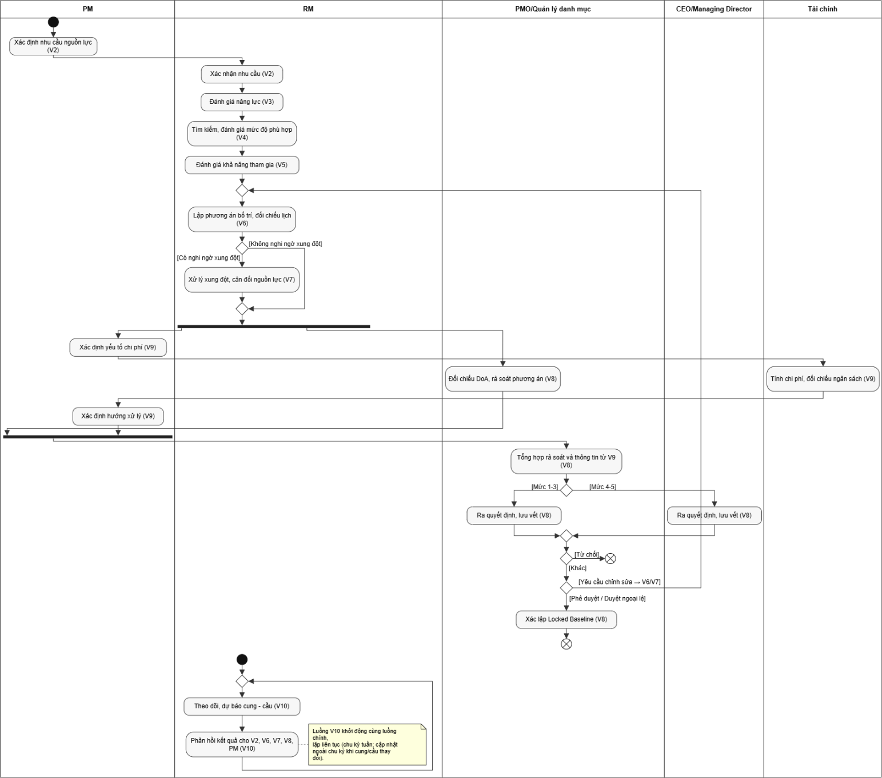
Hình 1. Activity Diagram tổng thể quy trình quản lý và điều phối nguồn lực (V2–V10)

I.1.3.2. V2 — Xác định nhu cầu nguồn lực
Thành phần | Nội dung
Người thực hiện | PM; RM xác nhận
Bắt đầu khi | Dự án phát sinh công việc mới, hoặc thay đổi phạm vi, khối lượng, tiến độ làm nhu cầu nguồn lực phải cập nhật
Thông tin đầu vào | Thông tin dự án và công việc: phạm vi, giai đoạn, thời gian, quy mô, đặc điểm công việc, yêu cầu chuyên môn
Kết quả | Nhu cầu nguồn lực ở trạng thái “đã xác nhận”, thể hiện loại nguồn lực, quy mô (FTE theo giai đoạn), thời gian hoặc giai đoạn và mức độ tham gia (% FTE); bàn giao cho V3 và V4
Hoạt động:
- PM tiếp nhận thông tin dự án và xác lập phạm vi công việc cần Xác định. Nếu thông tin chưa đủ để hiểu công việc, giai đoạn và thời gian thực hiện, PM yêu cầu bổ sung và chưa cố định nhu cầu. Kết quả: bối cảnh và phạm vi công việc.
- PM xác định loại nguồn lực cần thiết dựa trên đặc điểm công việc và yêu cầu chuyên môn; một công việc có thể cần một hoặc nhiều loại nguồn lực. Kết quả: danh sách loại nguồn lực.
- PM lượng hóa quy mô theo từng loại nguồn lực, dựa trên khối lượng công việc và giai đoạn thực hiện, tính bằng FTE theo giai đoạn. Kết quả: quy mô nhu cầu.
- PM xác định thời điểm hoặc giai đoạn cần nguồn lực và mức độ tham gia theo % FTE. Công việc không cần toàn thời gian thì nhu cầu phải thể hiện mức độ tham gia phù hợp. Kết quả: thời gian, giai đoạn và mức độ tham gia.
- PM rà soát toàn bộ nhu cầu theo tình trạng hiện tại của dự án, điều chỉnh quy mô hoặc thời gian khi phạm vi, khối lượng, tiến độ thay đổi, rồi hoàn thiện nhu cầu. Kết quả: nhu cầu nguồn lực hoàn thiện.
- RM xem xét nhu cầu hoàn thiện. Nhu cầu đủ điều kiện thì RM xác nhận và bàn giao cho V3, V4; chưa đủ thì RM chuyển lại PM bổ sung, điều chỉnh. Kết quả: nhu cầu nguồn lực đã xác nhận.
Điểm quyết định:
- Sau khi xác lập phạm vi: [Thông tin đủ] → xác định nhu cầu; [Thông tin chưa đủ] → yêu cầu bổ sung.
- Sau khi RM xem xét: [Đủ điều kiện] → xác nhận, bàn giao V3/V4; [Chưa đủ điều kiện xác nhận] → chuyển lại PM.
Khi thay đổi về phạm vi hoặc tiến độ đã được xác nhận, PM cập nhật nhu cầu ngay, không áp dụng thời hạn xử lý cứng.
Trạng thái của nhu cầu nguồn lực: Đang xây dựng (PM xác định và hoàn thiện nhu cầu) → Đã chuyển RM (PM chuyển nhu cầu hoàn thiện cho RM xem xét, CN-11) → Đã xác nhận (RM xác nhận, bàn giao V3, V4) hoặc Cần tiếp tục hoàn thiện (RM chuyển lại PM bổ sung, điều chỉnh) (CN-13–CN-15).

I.1.3.3. V3 — Đánh giá năng lực nguồn lực
Thành phần | Nội dung
Người thực hiện | RM; Nguồn lực cung cấp thông tin; PMO/Quản lý danh mục xác nhận ở cấp cuối khi có tranh chấp
Bắt đầu khi | Có nguồn lực mới, phát sinh nhu cầu sử dụng mới, yêu cầu dự án thay đổi, thông tin cũ không còn phù hợp, có kết quả đánh giá mới hoặc có nghi vấn về thông tin đã có. Ngoài ra, RM đánh giá lại định kỳ 6 tháng một lần hoặc khi có sự kiện làm thay đổi năng lực hay yêu cầu (ví dụ thay đổi vai trò, kết thúc một dự án lớn)
Thông tin đầu vào | Thông tin nhận diện nguồn lực, vai trò, danh sách kỹ năng cần đánh giá; loại nguồn lực trong nhu cầu từ V2; thông tin năng lực do nguồn lực khai báo; tiêu chí đánh giá đã xác định trước
Kết quả | Kết quả đánh giá năng lực gồm mức độ thành thạo từng kỹ năng, mức độ đáp ứng theo vai trò, khoảng thiếu và trạng thái xác nhận (đã xác nhận hoặc tự khai báo); lưu trong hồ sơ năng lực tập trung (Skill Matrix) để V4, V5, V6 và V10 tra cứu
Hoạt động:
- RM xác định nguồn lực cần đánh giá. Kết quả: hồ sơ thông tin đầu vào.
- Nguồn lực khai báo kỹ năng, kinh nghiệm và chứng chỉ. RM rà soát; thông tin còn thiếu thì RM ghi nhận phần thiếu và yêu cầu nguồn lực bổ sung. Kết quả: thông tin năng lực.
- RM đánh giá từng kỹ năng theo tiêu chí đã xác định trước. Kỹ năng chưa có tiêu chí thì RM đề xuất tiêu chí tạm theo thang 5 mức; tiêu chí tạm phải được phê duyệt trước khi dùng. Kết quả: kết quả đánh giá theo tiêu chí.
- RM xác định mức độ thành thạo của từng kỹ năng theo thang 5 mức (1 – mới bắt đầu, 2 – cơ bản, 3 – thành thạo, 4 – nâng cao, 5 – chuyên gia), tách riêng khỏi việc chỉ ghi nhận nguồn lực có kỹ năng đó. Năng lực chỉ được xác nhận khi có nguồn thông tin đáng tin cậy; chưa đủ căn cứ thì giữ trạng thái cần kiểm chứng. Kết quả: hồ sơ năng lực đã đánh giá.
- RM đối chiếu năng lực thực tế với yêu cầu của từng vai trò. Kết quả: mức độ đáp ứng.
- RM phân loại kết quả thành đạt, chưa đạt hoặc thiếu. Nguồn lực có kinh nghiệm nhưng ở lĩnh vực khác được ghi nhận là đáp ứng một phần; có kỹ năng nhưng ở mức thấp hơn yêu cầu thì RM xác định khoảng cách với mức yêu cầu. Kết quả: khoảng thiếu năng lực.
- RM xác nhận kết quả, phân biệt năng lực đã xác nhận và năng lực tự khai báo. Khi có nhiều nguồn đánh giá khác nhau hoặc phát sinh tranh chấp, PMO/Quản lý danh mục xác nhận ở cấp cuối cùng. Kết quả: kết quả đánh giá năng lực đã xác nhận, lưu vào hồ sơ năng lực tập trung.
Điểm quyết định:
- [Đủ thông tin] → đánh giá; [Thiếu thông tin] → yêu cầu nguồn lực bổ sung.
- [Có nguồn xác nhận đáng tin cậy] → ghi nhận đã xác nhận; [Chỉ tự khai báo / chưa đủ căn cứ] → giữ trạng thái cần kiểm chứng.
- [Không có tranh chấp] → RM hoàn tất; [Có tranh chấp giữa các nguồn đánh giá] → PMO/Quản lý danh mục xác nhận.
Chứng chỉ hết hiệu lực được ghi nhận trạng thái hết hiệu lực và không dùng làm căn cứ hiện hành.
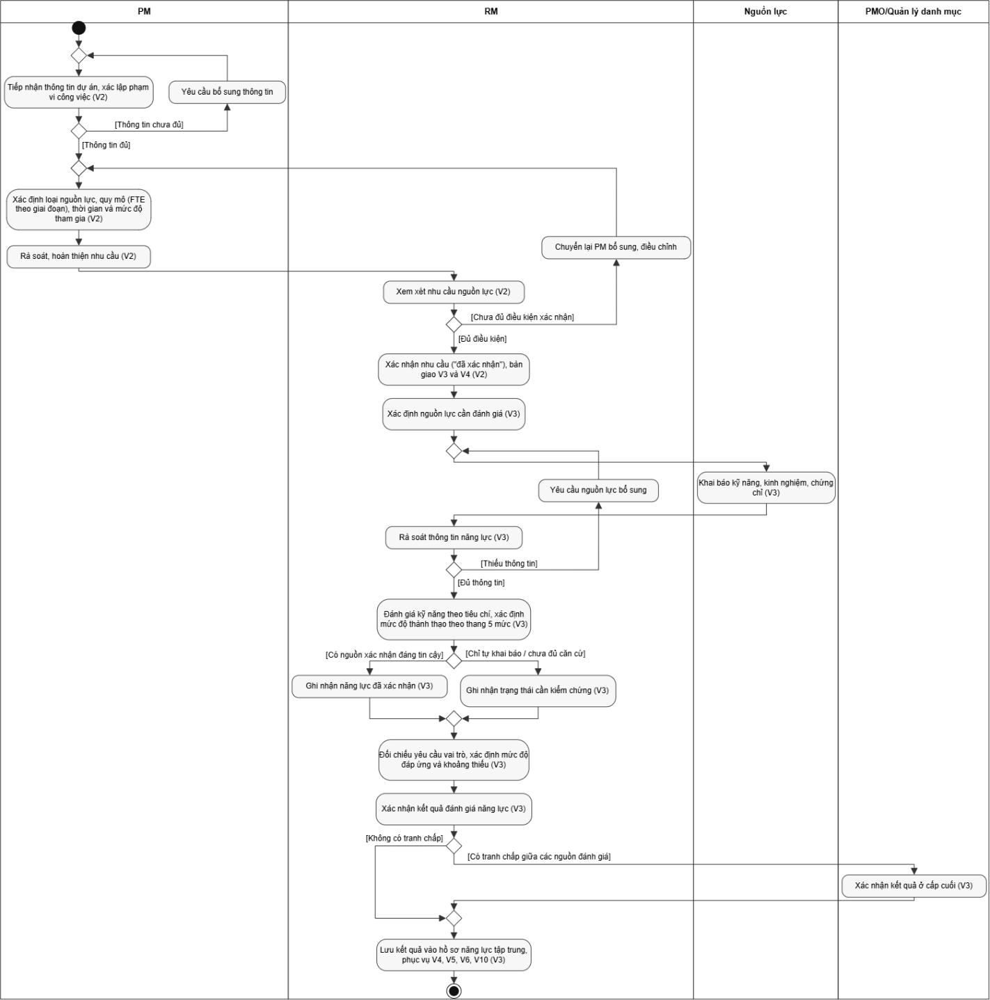
Hình 2. Activity Diagram V2–V3: Xác định nhu cầu và đánh giá năng lực nguồn lực

I.1.3.4. V4 — Tìm kiếm và đánh giá mức độ phù hợp
Thành phần | Nội dung
Người thực hiện | RM; PMO/Quản lý danh mục phê duyệt miễn trừ điều kiện bắt buộc và điều chỉnh xếp hạng, shortlist (CN-37, CN-43)
Bắt đầu khi | Có nhu cầu nguồn lực ở trạng thái “đã xác nhận”
Thông tin đầu vào | Nhu cầu nguồn lực đã xác nhận từ V2; thông tin về năng lực và mức độ đáp ứng của nguồn lực từ V3; bộ tiêu chí đánh giá mức độ phù hợp của nhu cầu nguồn lực; trọng số đánh giá được xác định cho nhu cầu nguồn lực.
Kết quả | Kết quả đánh giá mức độ phù hợp của các ứng viên đã qua điều kiện bắt buộc; danh sách ứng viên được xếp hạng, gồm ứng viên chính và ứng viên thay thế theo quy định; thông tin về mức độ đáp ứng và khoảng thiếu năng lực của ứng viên; kết quả được bàn giao cho V5.
Hoạt động:
1. RM tiếp nhận nhu cầu nguồn lực đã xác nhận và thông tin năng lực liên quan, xác định tập tiêu chí được sử dụng để đánh giá mức độ phù hợp của ứng viên theo nhu cầu.Kết quả: Tập tiêu chí đánh giá mức độ phù hợp.
2. RM tìm kiếm các ứng viên phù hợp từ các nguồn nguồn lực theo quy định. Kết quả: Danh sách ứng viên tìm kiếm.
3. RM đối chiếu ứng viên với các điều kiện bắt buộc của nhu cầu và phân loại ứng viên thành đạt, đạt có điều kiện hoặc không đạt; ghi nhận lý do đối với trường hợp không đạt. Kết quả: Danh sách ứng viên được phân loại theo mức độ đáp ứng điều kiện bắt buộc.
4. RM chấm điểm các ứng viên đã đáp ứng điều kiện bắt buộc theo bộ tiêu chí và trọng số được xác định cho nhu cầu. Bộ tiêu chí và trọng số được xác lập cho từng nhu cầu dựa trên yêu cầu chuyên môn đã xác nhận ở V2 và tiêu chí đánh giá năng lực ở V3; không sử dụng bộ trọng số cố định. Khả năng tham gia và chi phí không thuộc đánh giá mức độ phù hợp. Kết quả: Điểm phù hợp của từng ứng viên.
5. RM xếp hạng các ứng viên theo kết quả đánh giá mức độ phù hợp và xác định thứ tự ưu tiên giữa các ứng viên theo quy định. Kết quả: Danh sách ứng viên được xếp hạng.
6. RM xác lập danh sách ứng viên được đề xuất, gồm ứng viên chính và ứng viên thay thế theo quy định. Kết quả: Shortlist ứng viên.
7. RM rà soát kết quả đánh giá và xếp hạng, ghi nhận lý do đối với các trường hợp có điều chỉnh, hoàn thiện kết quả và bàn giao cho V5.Kết quả: Kết quả tìm kiếm và đánh giá mức độ phù hợp được hoàn thiện, bàn giao cho V5.
Điểm quyết định:
Ứng viên có đáp ứng điều kiện bắt buộc không?
- [Đạt / Đạt có điều kiện] → Tiếp tục đánh giá mức độ phù hợp.
- [Không đạt] → Loại khỏi danh sách đánh giá, trừ trường hợp được miễn trừ theo quy định.

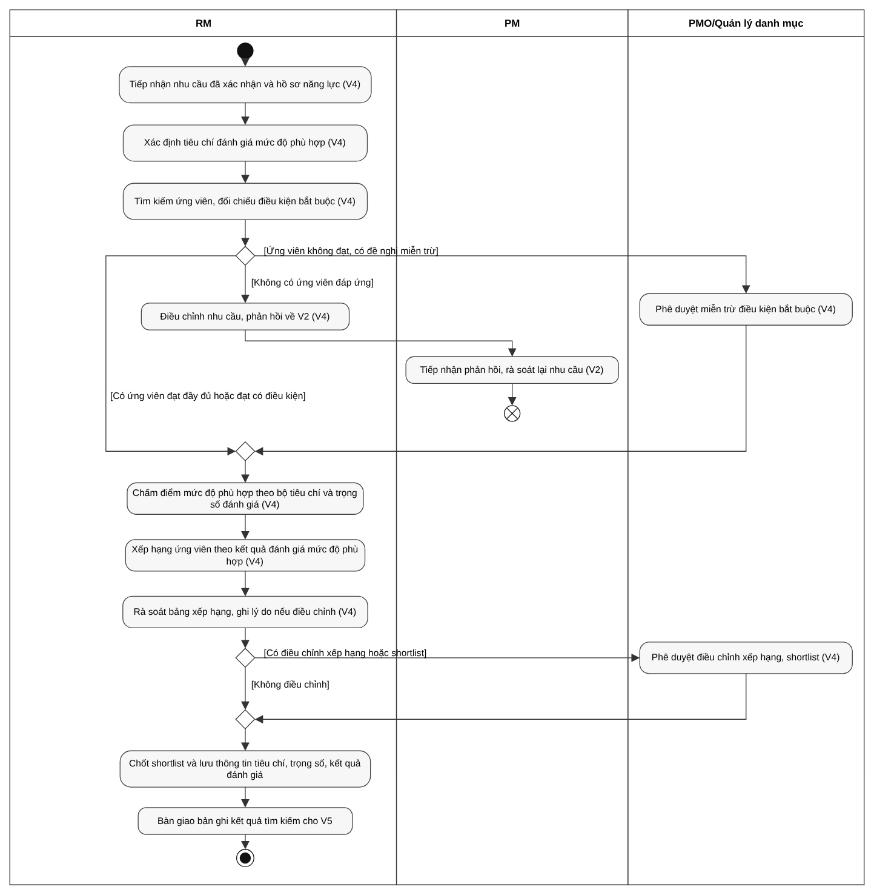
Hình 3. Activity Diagram V4: tìm kiếm và đánh giá mức độ phù hợp

I.1.3.5. V5 — Đánh giá khả năng tham gia nguồn lực
Thành phần | Nội dung
Người thực hiện | RM; PM xác nhận phân bổ một phần; PMO/Quản lý danh mục và CEO/Managing Director phê duyệt vượt tải ngoại lệ
Bắt đầu khi | PM gửi yêu cầu nguồn lực cho dự án mới hoặc mở rộng phạm vi, kèm khung thời gian, và đã có danh sách ứng viên qua lọc chuyên môn (shortlist từ V4)
Thông tin đầu vào | Shortlist có ít nhất một ứng viên phù hợp chuyên môn; yêu cầu thời gian rõ ràng; dữ liệu lịch phân bổ đã cập nhật trên lịch nguồn lực tập trung (phân bổ cứng, phân bổ mềm, lịch, thời gian nghỉ); thông tin ưu tiên dự án nếu có xung đột
Kết quả | Kết luận khả năng tham gia của từng ứng viên (đầy đủ, một phần, không, hoặc chờ xác nhận), bàn giao cho V6; hồ sơ xung đột lịch chuyển V7 nếu có
Hoạt động:
- RM tiếp nhận yêu cầu và kiểm tra đầu vào có đầy đủ hay không. Kết quả: yêu cầu hợp lệ.
- RM tra cứu phân bổ cứng, phân bổ mềm, lịch và thời gian nghỉ theo tuần hoặc tháng trên lịch nguồn lực tập trung. Kết quả: bản đồ năng lực khả dụng.
- RM tính năng lực khả dụng thực tế bằng năng lực chuẩn trừ thời gian nghỉ, thời gian không tính phí và phân bổ cứng, rồi đối chiếu mức sử dụng với ngưỡng bền vững 70–85%. Khi mức sử dụng trên 85%, RM xem xét riêng phần đang chờ xác nhận; mức sử dụng trên 90% liên tục trên 2 tuần được đánh dấu là rủi ro quá tải. Cờ rủi ro được ghi trong kết luận khả năng tham gia và truyền sang V6 để cân nhắc khi lập phương án, đồng thời cung cấp cho V10 để theo dõi. V5 không tự động chuyển trường hợp này sang V7. Kết quả: đánh giá sơ bộ (đầy đủ, một phần, không, hoặc chờ xác nhận).
- RM làm rõ phần giữ chỗ mềm chưa chắc chắn. Dữ liệu lịch quá 7 ngày chưa cập nhật được gắn nhãn “dữ liệu chưa đủ rõ” và đặt trạng thái chờ xác nhận trong 2 ngày làm việc; nếu không chờ, dữ liệu được coi như chưa có và RM yêu cầu xác nhận ngay. Kết quả: dữ liệu đã làm rõ hoặc gắn nhãn “chờ xác nhận”.
- Nguồn lực chỉ đáp ứng một phần: RM đề xuất tỷ lệ phân bổ và khung thời gian, PM xem xét ảnh hưởng. PM xác nhận không ảnh hưởng nghiêm trọng đến tiến độ, chất lượng thì RM ghi nhận phân bổ một phần; nếu không, RM ghi nhận từ chối và hướng xử lý là tìm nguồn khác hoặc điều chỉnh timeline. Phân bổ cứng của dự án khác trùng khung thời gian yêu cầu: RM ghi nhận xung đột lịch và chuyển hồ sơ sang V7; V5 không quyết định ưu tiên.
- RM tổng hợp kết luận khả năng tham gia cho từng ứng viên và bàn giao V6. Kết quả: kết luận khả năng tham gia.
Điểm quyết định (sau đánh giá sơ bộ): [Đáp ứng đầy đủ]; [Đáp ứng một phần] → PM xác nhận; [Dữ liệu giữ chỗ mềm chưa rõ] → xác minh; [Trùng phân bổ cứng của dự án khác] → chuyển V7; [Không thể tham gia].
Trường hợp đặc biệt:
- Một nguồn lực quan trọng bị nhiều phần giữ chỗ mềm cùng khóa: PMO/Quản lý danh mục phê duyệt vượt tải ngoại lệ ở Mức 2–3, có điều kiện, có thời hạn, kèm kế hoạch giảm tải; mức vượt tải chạm Mức 4–5 thì chuyển CEO/Managing Director phê duyệt.
- Yêu cầu gấp, thời hạn dưới 24–48 giờ: RM đánh giá nhanh dựa trên phân bổ cứng, ghi nhận rủi ro và tiếp tục theo dõi.
V5 chỉ kết luận khả năng tham gia. Việc chọn ai vào vị trí nào thuộc V6; quyết định ưu tiên khi xung đột thuộc V7.

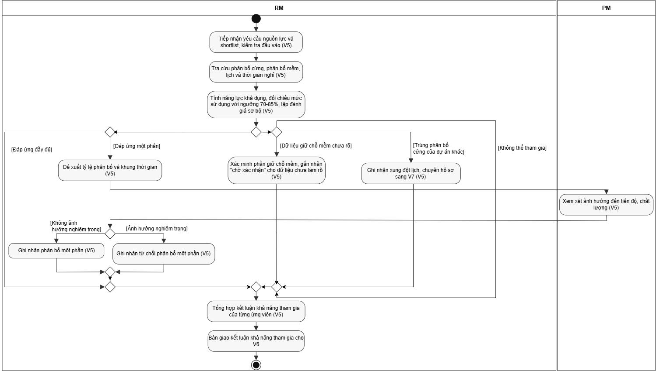
Hình 4. Activity Diagram V5: đánh giá khả năng tham gia nguồn lực

I.1.3.6. V6 — Lập phương án bố trí nguồn lực
Thành phần | Nội dung
Người thực hiện | RM; PM trao đổi, xác nhận phương án
Bắt đầu khi | Có nhu cầu nguồn lực đã Xác định và ít nhất một danh sách ứng viên còn khả năng tham gia
Thông tin đầu vào | Nhu cầu nêu rõ vai trò, số lượng, kỹ năng, thời gian, mức độ tham gia; kết luận khả năng tham gia từ V5 (mức sử dụng, thời gian trống); hồ sơ năng lực (V3); lịch phân bổ hiện tại và nguồn cung còn lại (V10)
Kết quả | Hồ sơ phương án bố trí gồm phương án chính (người, vị trí, vai trò, tỷ lệ tham gia, thời gian theo giai đoạn), phương án thay thế khi cần và danh sách điểm nghi ngờ xung đột; chuyển V7 nếu có nghi ngờ xung đột, chuyển V8 và V9 nếu không
Hoạt động:
- RM tiếp nhận nhu cầu và danh sách ứng viên, xác định các vị trí cần bố trí. Kết quả: danh sách vị trí và ứng viên khả dụng.
- RM xây dựng phương án chính dựa trên hồ sơ năng lực và lịch phân bổ: chọn người, vai trò, tỷ lệ tham gia và thời gian theo từng giai đoạn. Nhiều ứng viên cùng đạt thì RM chọn người phù hợp nhất theo mức phù hợp, mức sử dụng, chi phí và ưu tiên của PM; nếu ngang nhau, chọn người có mức sử dụng thấp hơn. Mức tham gia là toàn thời gian nếu được phép, bán thời gian hoặc theo giai đoạn nếu chỉ đáp ứng được một phần. Kết quả: phương án chính.
- RM xác định vị trí rủi ro cao. Vị trí chỉ có một ứng viên đạt thì RM bắt buộc đề xuất ít nhất một phương án thay thế hoặc biện pháp giảm thiểu rủi ro. Dự án gấp, chưa đủ thời gian lập phương án thay thế: RM lập phương án chính duy nhất, ghi rõ lý do và cảnh báo rủi ro. Kết quả: phương án thay thế.
- RM trao đổi với PM để xác nhận phương án đáp ứng ưu tiên và mốc tiến độ; điều chỉnh nếu cần. Kết quả: phương án đã được PM xác nhận.
- RM tổng hợp hồ sơ phương án và đối chiếu lịch phân bổ. Vị trí được đề xuất cho nhiều vị trí hoặc dự án có khung thời gian chồng lấn, hoặc tổng mức tham gia trong cùng khoảng thời gian vượt 100%, được đánh dấu “nghi ngờ xung đột”. RM không tự loại bỏ ứng viên; kết luận và xử lý xung đột thuộc V7. Kết quả: hồ sơ phương án bố trí.
Điểm quyết định:
- [Vị trí chỉ có một ứng viên đạt] → bắt buộc lập phương án thay thế; [Nhiều ứng viên đạt] → có thể không cần.
- Sau khi PM xem xét: [PM xác nhận] → tổng hợp; [Cần điều chỉnh] → RM điều chỉnh phương án.
- [Có nghi ngờ xung đột] → chuyển V7; [Không nghi ngờ xung đột] → chuyển V8 và V9.
Phương án ở trạng thái “đang xây dựng” tối đa 3 ngày làm việc; quá hạn, RM báo cáo lý do cho PMO. Khi không có ứng viên đáp ứng đầy đủ, RM có thể lập phương án “chấp nhận một phần” (ghép người hoặc thiếu kỹ năng phụ) và ghi rõ mức thiếu hụt để V8 xem xét.
Trạng thái của phương án bố trí: Đang xây dựng (RM lập phương án, tối đa 3 ngày làm việc) → Đã gửi PM → Cần điều chỉnh (PM yêu cầu, RM điều chỉnh rồi gửi lại) hoặc PM xác nhận. Sau khi PM xác nhận: có nghi ngờ xung đột → Đang cân đối (V7); không nghi ngờ xung đột → Chờ phê duyệt (V8, V9). V7 cân đối xong → Chờ phê duyệt. Kết quả ở V8: phê duyệt hoặc duyệt ngoại lệ → Locked Baseline; yêu cầu chỉnh sửa → Yêu cầu chỉnh sửa (trả về V6 hoặc V7); từ chối → Bị từ chối.

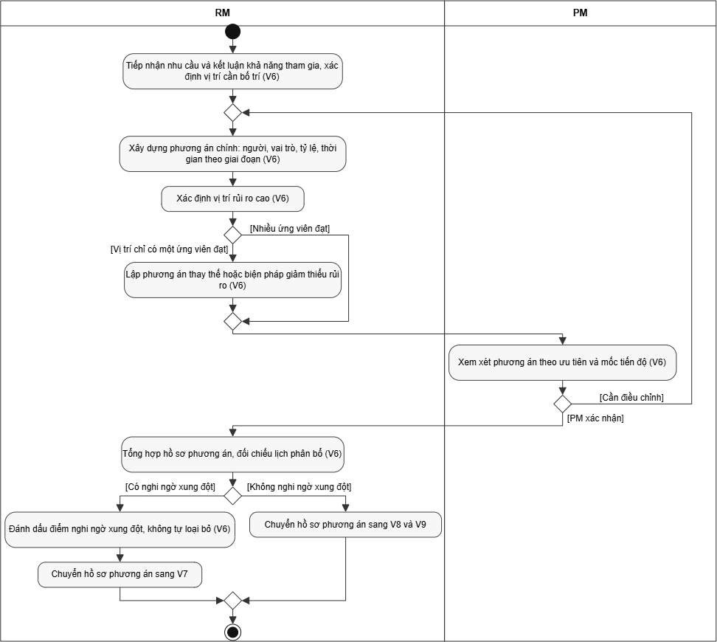
Hình 5. Activity Diagram V6: lập phương án bố trí nguồn lực

I.1.3.7. V7 — Xử lý xung đột và cân đối nguồn lực
Thành phần | Nội dung
Người thực hiện | RM phát hiện, phân tích, điều phối và cân đối; PM các dự án liên quan đánh giá ảnh hưởng và đàm phán; PMO/Quản lý danh mục phân xử khi chuyển cấp; CEO/Managing Director quyết định ở Mức 4–5
Bắt đầu khi | Phương án bố trí có nghi ngờ xung đột được chuyển từ V6 (hoặc hồ sơ xung đột lịch từ V5); dự án có biến động đột xuất làm thay đổi nhu cầu hoặc khả năng bố trí; nhiều dự án cùng cần một nguồn lực khan hiếm
Thông tin đầu vào | Phương án bố trí dự thảo, hồ sơ nhân sự, kế hoạch tiến độ dự án, xếp hạng ưu tiên chiến lược của danh mục, ngưỡng công suất đã xác định; lịch nguồn lực tập trung; thông tin thiếu/dư cung – cầu từ V10
Kết quả | Phương án đã cân đối, nhật ký xử lý xung đột và đề xuất thay đổi (nếu có); bàn giao cho V8, V9 và V10
Hoạt động:
- RM rà soát phương án bố trí và lịch nguồn lực tập trung, xác định các điểm vượt ngưỡng công suất và đánh giá mức quá tải theo thang 5 mức. Chỉ đưa vào xử lý chính thức khi đạt Mức 3 trở lên (mức sử dụng trên 120%, hoặc dự án thuộc Hạng ưu tiên 1); dưới ngưỡng thì chỉ ghi nhận để theo dõi. Kết quả: danh sách điểm xung đột kèm cảnh báo.
- PM đánh giá ảnh hưởng của xung đột đối với tiến độ và công việc dự án. RM phân tích ảnh hưởng trên tổng thể phân bổ và xây dựng các kịch bản cân đối, dựa trên đường găng (CPM), khoảng dự trữ tiến độ và xếp hạng danh mục. Kết quả: báo cáo phân tích ảnh hưởng và các kịch bản cân đối.
- PM các dự án liên quan đàm phán chia sẻ, thay thế hoặc điều chỉnh nhu cầu trong tối đa 3 ngày làm việc; RM điều phối và ghi nhận phương án được thống nhất. Kết quả: biên bản thống nhất hoặc yêu cầu chuyển cấp.
- Còn khoảng dự trữ trên đường găng: RM làm mịn nguồn lực, tức điều chỉnh thời điểm phân bổ trong phạm vi khoảng dự trữ, không tự thay đổi ngày hoàn thành nếu chưa qua kiểm soát thay đổi. Kết quả: dự thảo phương án đã làm mịn.
- Hết khoảng dự trữ: RM san bằng nguồn lực trong hạn mức công suất; khi phương án ảnh hưởng đường găng, tiến độ hoặc phạm vi, PM liên quan đánh giá tác động. Bế tắc hoàn toàn (khoảng dự trữ bằng 0, không có người thay thế, không thể thuê ngoài): RM và PM lập đề xuất lùi mốc tiến độ gốc hoặc cắt giảm phạm vi để chuyển cấp. Kết quả: phương án san bằng, kèm đề xuất thay đổi nếu có.
- Hết thời hạn đàm phán hoặc bế tắc: PMO/Quản lý danh mục tiếp nhận hồ sơ, phân xử theo xếp hạng danh mục và ban hành quyết định trong 1 ngày làm việc. Mức xung đột chạm Mức 4–5 thì quyết định chuyển lên CEO/Managing Director. Kết quả: quyết định phân xử.
- RM tổng hợp kết quả từ đàm phán, làm mịn, san bằng hoặc phân xử, ghi đầy đủ nhật ký xử lý xung đột, hoàn thiện phương án và bàn giao cho V8, V9 và V10.
Điểm quyết định:
- [Dưới Mức 3] → theo dõi; [Mức 3 trở lên] → xử lý chính thức.
- [Thống nhất trong 3 ngày] → cân đối; [Hết 3 ngày chưa thống nhất] → chuyển cấp.
- [Còn khoảng dự trữ] → làm mịn; [Hết khoảng dự trữ] → san bằng.
- [Mức 3] → PMO/Quản lý danh mục phân xử; [Mức 4–5] → CEO/Managing Director quyết định.
- Ưu tiên khi tranh chấp (áp dụng trong đàm phán và phân xử): ưu tiên phân bổ cứng đã cam kết trước; nếu ngang nhau, xét xếp hạng danh mục và giá trị kinh doanh.
Thang cảnh báo quá tải 5 mức (dùng chung V5, V6, V7, V8):
Mức | Điều kiện | Hành động
1 – Bình thường | Mức sử dụng ≤ 85% | Không cảnh báo
2 – Theo dõi | 85% < mức sử dụng ≤ 100% | Cảnh báo rủi ro bền vững, theo dõi thêm
3 – Quá tải | Mức sử dụng > 120%, hoặc dự án Hạng ưu tiên 1 bất kể % | Kích hoạt đàm phán, làm mịn hoặc san bằng tại V7
4 – Nghiêm trọng | Mức sử dụng > 110% kéo dài liên tục trên 2 tuần | Bắt buộc CEO/Managing Director phê duyệt ngoại lệ tại V8
5 – Khẩn cấp | Mức sử dụng > 120% do sự cố bất khả kháng | Phê duyệt làm thêm giờ khẩn cấp tối đa 2 tuần, kèm kế hoạch phục hồi
Mức 3 xét theo biên độ vượt tải, Mức 4 xét theo thời gian kéo dài; một trường hợp có thể đồng thời thuộc cả hai mức.
Đề xuất thay đổi phát sinh từ san bằng nguồn lực đi qua V8 để rà soát trước. Nếu ảnh hưởng lớn đến mốc tiến độ gốc hoặc phạm vi, đề xuất tiếp tục lên Ban kiểm soát thay đổi (CCB), một ủy ban do PMO/Quản lý danh mục chủ trì. Khi CCB không thống nhất hoặc đề xuất có tác động chiến lược lớn, CEO/Managing Director quyết định cuối cùng.
Trạng thái xử lý của điểm xung đột: Chưa xử lý → Chỉ theo dõi (dưới Mức 3) hoặc Đang đàm phán (Mức 3 trở lên, tối đa 3 ngày làm việc). Từ Đang đàm phán: thống nhất, còn khoảng dự trữ → Đã làm mịn; hết khoảng dự trữ → Đã san bằng; bế tắc hoàn toàn → Đã đề xuất thay đổi; hết 3 ngày chưa thống nhất hoặc bế tắc → Chờ phân xử. Sau khi ghi nhật ký và bàn giao, hoặc khi có quyết định phân xử → Đã giải quyết.

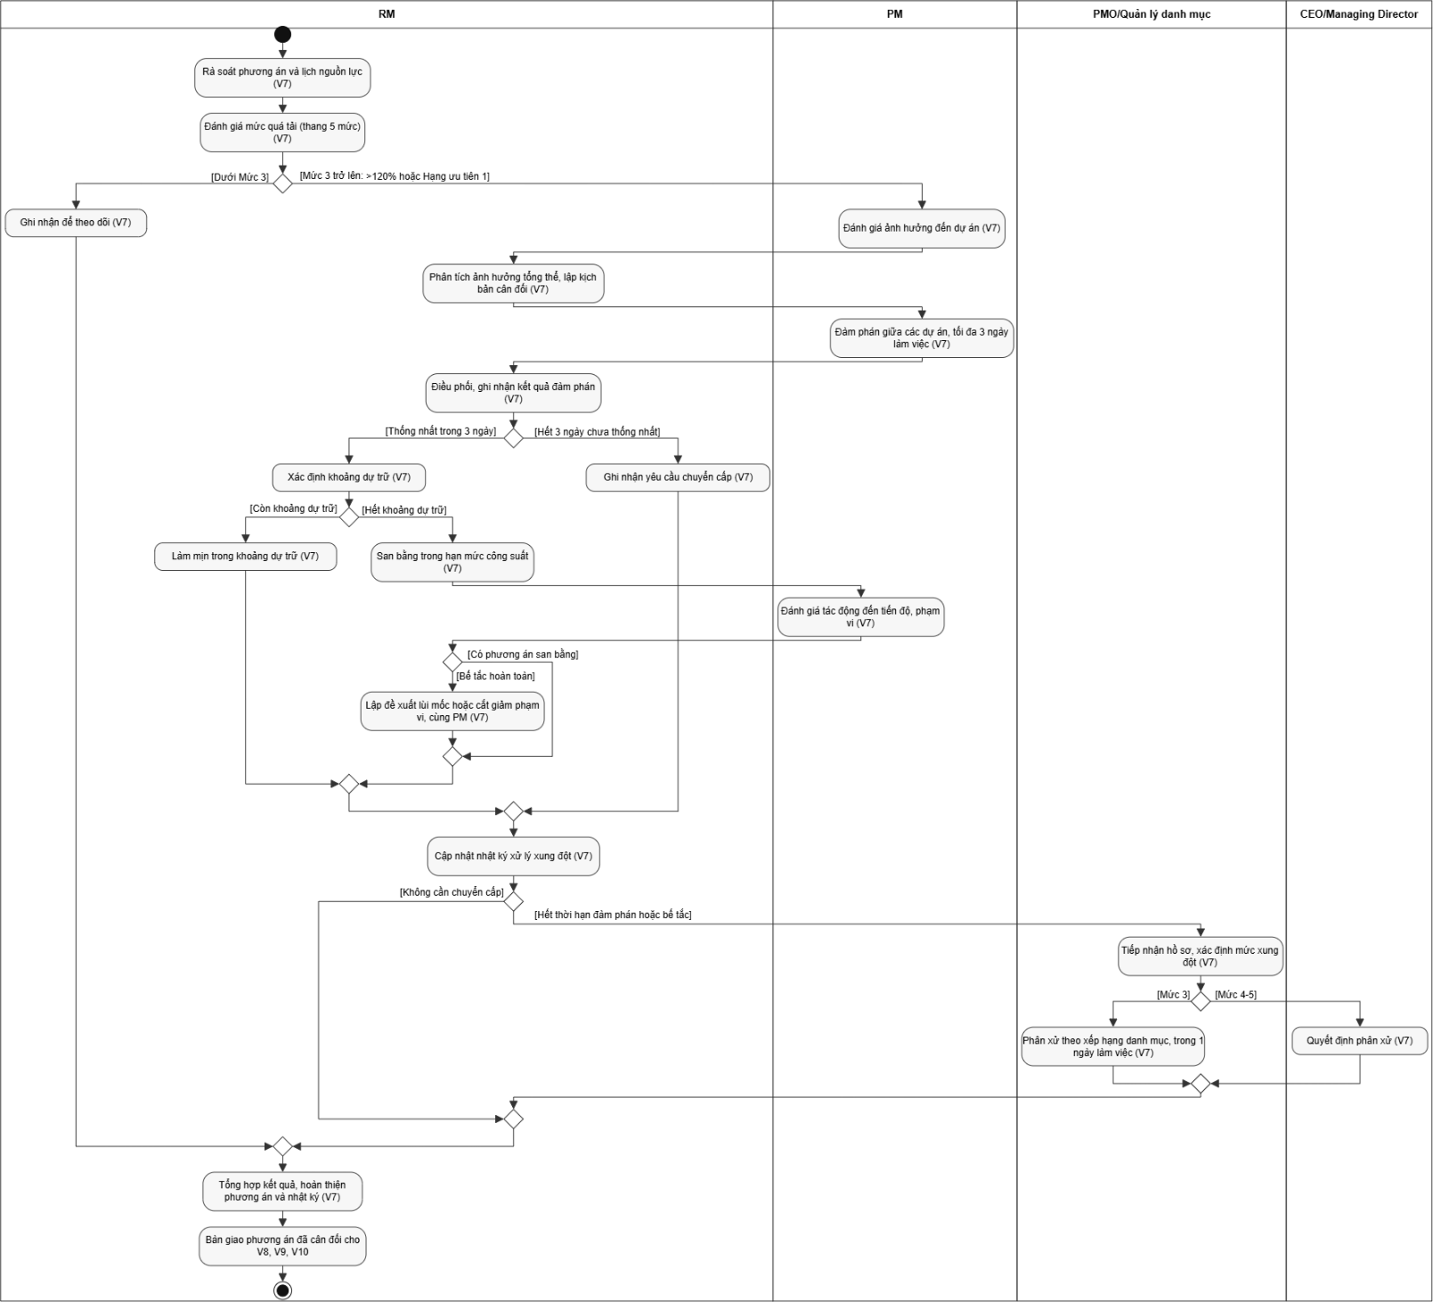
Hình 6. Activity Diagram V7: xử lý xung đột và cân đối nguồn lực

I.1.3.8. V8 — Rà soát và phê duyệt phương án
Thành phần | Nội dung
Người thực hiện | PMO/Quản lý danh mục; CEO/Managing Director đối với Mức 4–5; RM giải trình, hoàn thiện phương án khi được yêu cầu
Bắt đầu khi | Hồ sơ dự thảo phương án bố trí được gửi trình duyệt từ V6 hoặc V7
Thông tin đầu vào | Hồ sơ phương án thể hiện phân bổ nhân sự, mức đáp ứng năng lực, tỷ lệ tải trọng và các điểm xung đột lịch đã ghi nhận; thông tin chi phí, chênh lệch ngân sách và đánh đổi từ V9 (song song); thông tin tổng hợp cung – cầu và kết quả dự báo từ V10; Ma trận phân quyền (DoA)
Kết quả | Quyết định chính thức (phê duyệt, yêu cầu chỉnh sửa, từ chối hoặc duyệt ngoại lệ) kèm lý do và điều kiện áp dụng, được lưu vết. Phương án được phê duyệt hoặc duyệt ngoại lệ trở thành Locked Baseline (cam kết nguồn lực hiện có), chuyển cho bước gán việc và V10. Phương án cần điều chỉnh chuyển về V6 hoặc V7
Hoạt động:
- PMO tiếp nhận hồ sơ và đối chiếu mức rủi ro của phương án với DoA. Phương án chạm Mức 4–5 (quá tải trên 110% kéo dài quá 2 tuần, hoặc ảnh hưởng nhiều dự án Hạng ưu tiên 1 theo quy định) thì PMO chuyển cấp lên CEO/Managing Director trong tối đa 1 ngày làm việc. Kết quả: xác định cấp có quyền quyết định.
- PMO rà soát tính hợp lý: phân tích tải trọng, mức đáp ứng năng lực và các điểm xung đột của phương án, sử dụng cùng thông tin chi phí từ V9, xác định điểm bất hợp lý hoặc rủi ro cần làm rõ. Kết quả: phương án đủ cơ sở ra quyết định, hoặc danh sách nội dung cần giải trình, bổ sung, điều chỉnh.
- Khi cần giải trình hoặc điều chỉnh, PMO trao đổi với RM là người lập phương án tại V6/V7. RM giải trình và cập nhật. Nếu chỉ cần bổ sung, làm rõ thông tin, hồ sơ được hoàn thiện để PMO rà soát lại. Nếu việc điều chỉnh làm thay đổi phương án phân bổ hoặc phát sinh lại xung đột, phương án được chuyển về V6 hoặc V7 để xử lý trước khi trình lại. Kết quả: hồ sơ đã làm rõ, hoặc phương án chuyển về vùng tương ứng.
- Cấp có thẩm quyền theo DoA (PMO: Mức 1–3; CEO/Managing Director: Mức 4–5) chọn một trong bốn hướng: phê duyệt; yêu cầu chỉnh sửa, kèm ít nhất một lý do và vị trí cần điều chỉnh cụ thể; từ chối; hoặc duyệt ngoại lệ, kèm điều kiện ràng buộc hoàn trả nguồn lực dựa trên văn bản giải trình lý do bất khả kháng. Quyết định được ban hành trong tối đa 2 ngày làm việc kể từ khi nhận đủ hồ sơ. Kết quả: quyết định chính thức.
- Cấp có thẩm quyền ban hành và lưu vết quyết định: người thực hiện, thời gian, nội dung phản hồi và phiên bản phương án. Phương án được phê duyệt hoặc duyệt ngoại lệ được xác lập thành Locked Baseline. Quyết định yêu cầu chỉnh sửa hoặc từ chối được lưu lại làm căn cứ cho bước xử lý tiếp theo; nội dung chỉnh sửa được chuyển về V6 hoặc V7.
Điểm quyết định:
- [Mức 1–3 theo DoA] → PMO quyết định; [Mức 4–5 theo DoA] → chuyển CEO/Managing Director.
- [Đủ cơ sở ra quyết định] → ra quyết định; [Cần giải trình hoặc điều chỉnh] → trao đổi với RM là người lập phương án.
- Sau giải trình: [Chỉ cần bổ sung, làm rõ] → hoàn thiện hồ sơ, rà soát lại; [Cần thay đổi phân bổ hoặc phát sinh lại xung đột] → chuyển về V6/V7.
- Sau quyết định: [Phê duyệt / Duyệt ngoại lệ] → Locked Baseline; [Yêu cầu chỉnh sửa] → chuyển về V6/V7; [Từ chối] → lưu quyết định.
Ma trận phân quyền (DoA):
Thành phần | Nội dung
Cấp thẩm quyền | Cấp 1 – PMO: tự phê duyệt ở Mức 1–3. Cấp 2 – CEO/Managing Director: bắt buộc phê duyệt khi phương án chạm Mức 4–5
Ngưỡng quá tải | Trên 110% (Mức 4)
Ngưỡng thời gian kéo dài | Liên tục trên 2 tuần (Mức 4); hoặc trên 120% do bất khả kháng (Mức 5)
Chuyển cấp | Người phê duyệt không đủ thẩm quyền phải chuyển cấp trong tối đa 1 ngày làm việc kể từ khi phát hiện
Thời hạn phê duyệt | Tối đa 2 ngày làm việc kể từ khi nhận đủ hồ sơ
Lưu vết | Mọi thao tác phê duyệt, từ chối, sửa, ngoại lệ đều được lưu vết đầy đủ
Ngoại lệ tiêu biểu: dự án trọng điểm gấp, thiếu nhân sự cấp cao, buộc phải xếp người đang vướng dự án khác. Nếu đáp ứng điều kiện ngoại lệ, phương án được duyệt ngoại lệ kèm điều kiện rút nhân sự sau tối đa 4 tuần và bắt buộc rà soát lại.
Trạng thái xử lý của hồ sơ trình duyệt: Đã tiếp nhận → Đã chuyển cấp CEO (Mức 4–5, tối đa 1 ngày làm việc) hoặc giữ ở PMO (Mức 1–3) → Đang rà soát → Chờ giải trình (chỉ cần bổ sung, làm rõ thì quay lại Đang rà soát; cần thay đổi phân bổ hoặc phát sinh lại xung đột thì Yêu cầu chỉnh sửa) hoặc Đủ cơ sở, chờ quyết định → Đã phê duyệt, Duyệt ngoại lệ, Yêu cầu chỉnh sửa hoặc Từ chối.

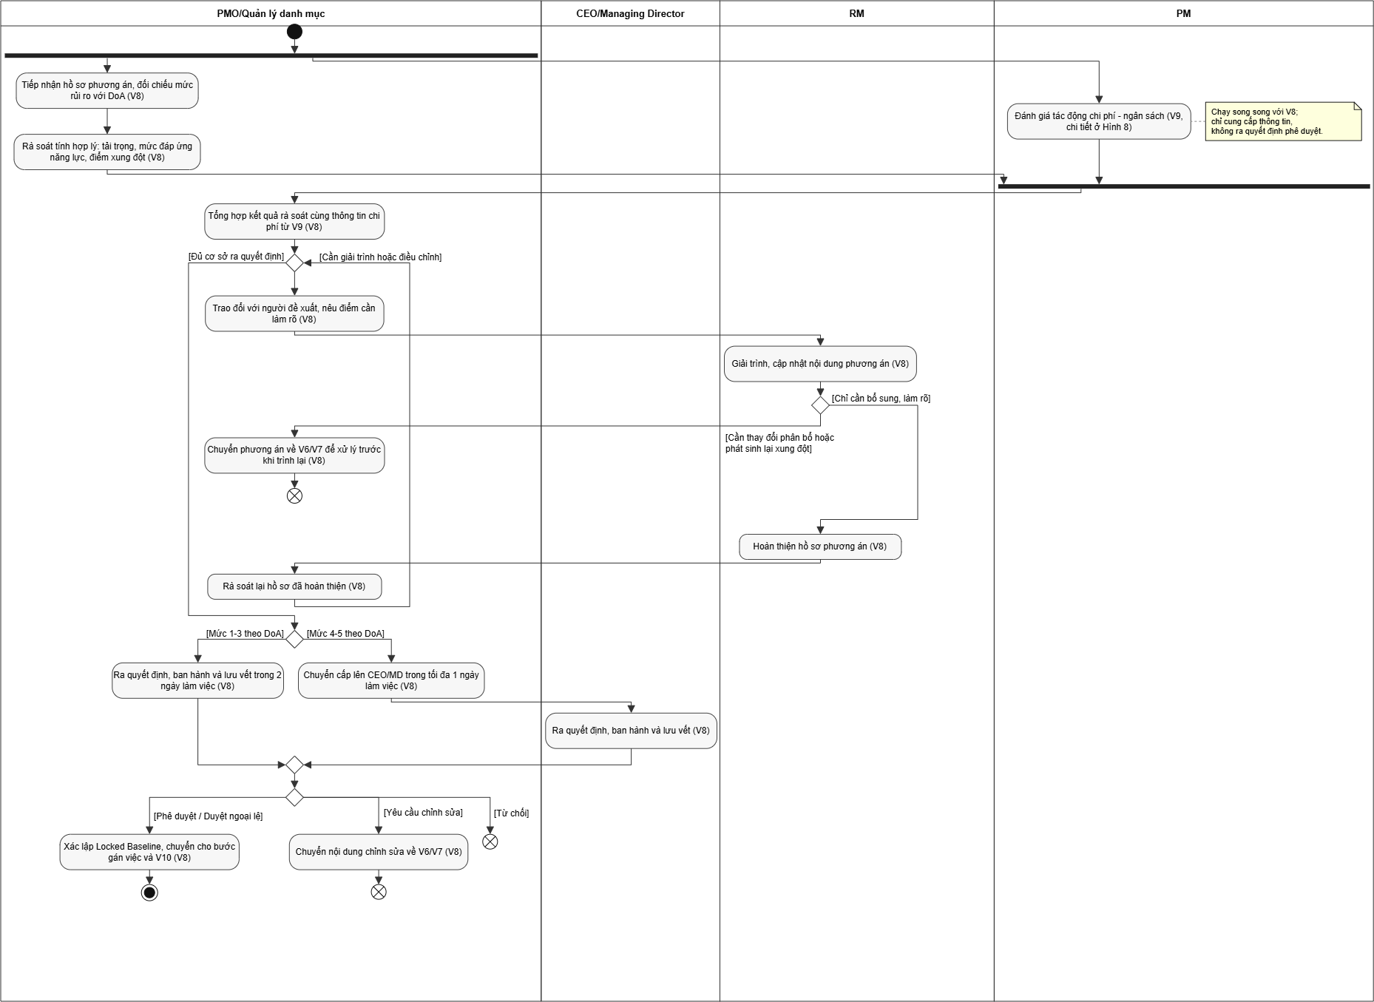
Hình 7. Activity Diagram V8: rà soát và phê duyệt phương án (nhánh V9 chạy song song, chi tiết ở Hình 8)

I.1.3.9. V9 — Đánh giá tác động chi phí và ngân sách (song song với V8)
Thành phần | Nội dung
Người thực hiện | PM; Tài chính
Bắt đầu khi | V6 hoặc V7 tạo ra phương án bố trí mới, hoặc có thay đổi về nhân sự, số lượng, thời gian, mức độ tham gia. Việc đánh giá được thực hiện khi có từ hai phương án trở lên cần so sánh hoặc có dấu hiệu vượt ngân sách. V9 chạy song song với quá trình rà soát của V8
Thông tin đầu vào | Thông tin công việc, phương án bố trí, loại và số lượng nhân sự, thời gian, mức độ tham gia, đơn giá/chi phí; ngân sách được duyệt và phần ngân sách còn lại khi cần kiểm tra ngân sách
Kết quả | Chi phí dự toán hoặc dự báo; chênh lệch chi phí và trạng thái ngân sách; kết quả so sánh đánh đổi giữa các phương án; hướng xử lý. Kết quả được chuyển cho V8 để phục vụ quyết định; V10 nhận thông tin chi phí và đánh đổi liên quan. V9 không tạo Locked Baseline và không thay thế thẩm quyền phê duyệt của V8
Hoạt động:
- PM xác định phương án cần đánh giá và lý do, dựa trên phương án bố trí và phạm vi công việc. Kết quả: phương án được xác định rõ để đánh giá chi phí.
- PM lượng hóa các yếu tố tạo chi phí: nhân sự, số lượng, thời gian và mức độ tham gia. Kết quả: các yếu tố chi phí đã lượng hóa.
- Tài chính tính hoặc cập nhật chi phí dựa trên đơn giá, thời gian và mức độ tham gia. Đơn giá nguồn lực tính bằng VNĐ/ngày công, theo từng vai trò; mức tham gia tính bằng %FTE (0–100%). Chi phí một dòng bố trí = đơn giá ngày công × số ngày làm việc trong khoảng thời gian bố trí × %FTE. Dự toán là chi phí dự kiến ban đầu; dự báo là ước tính được cập nhật khi có dữ liệu thực tế hoặc có thay đổi. Khi thay đổi nguồn lực làm thay đổi chi phí, Tài chính tính lại phần chi phí bị ảnh hưởng. Kết quả: chi phí dự toán hoặc dự báo.
- Tài chính và PM đối chiếu chi phí dự kiến với ngân sách được duyệt và phần ngân sách còn lại. Phương án vượt ngân sách thì hai bên xác định nguyên nhân. Kết quả: chênh lệch chi phí và trạng thái ngân sách.
- Khi có từ hai phương án trở lên, PM so sánh theo thứ tự: đạt yêu cầu tối thiểu về chất lượng trước, sau đó xét chi phí, cuối cùng xét thời gian. Kết quả: nhận định về đánh đổi giữa các phương án.
- PM xác định hướng xử lý: giữ nguyên, điều chỉnh phương án, chọn phương án khác hoặc chuyển cấp theo ngưỡng ngân sách, rồi chuyển thông tin cho V8 và V10. Kết quả: hướng xử lý và thông tin chi phí phục vụ quyết định.
Điểm quyết định:
- [Trong ngân sách] → tiếp tục; [Vượt ngân sách] → xác định nguyên nhân và hướng xử lý.
- [Có từ hai phương án trở lên] → so sánh đánh đổi; [Một phương án] → xác định hướng xử lý.
- Ngưỡng chuyển cấp ngân sách: vượt ngân sách còn lại không quá 10% thì PM tự điều chỉnh hoặc xin phê duyệt ở cấp PMO/Quản lý danh mục; vượt trên 10% thì bắt buộc chuyển phê duyệt lên CEO/Managing Director. Ngưỡng này dùng chung với DoA của V8; quyết định đối với phương án vẫn được thực hiện tại V8.
- Cách tính (QĐ-07): Ngân sách còn lại = ngân sách được duyệt − chi phí thực tế đã phát sinh. Tỷ lệ vượt = (chi phí dự kiến của phần việc còn lại − ngân sách còn lại) / ngân sách còn lại × 100%. Các giá trị tính bằng VNĐ, lấy tại cùng một thời điểm. Tỷ lệ vượt ≤ 0 là trong ngân sách. Nếu ngân sách còn lại ≤ 0 mà vẫn phát sinh chi phí thì coi là vượt trên 10% và chuyển CEO/Managing Director.

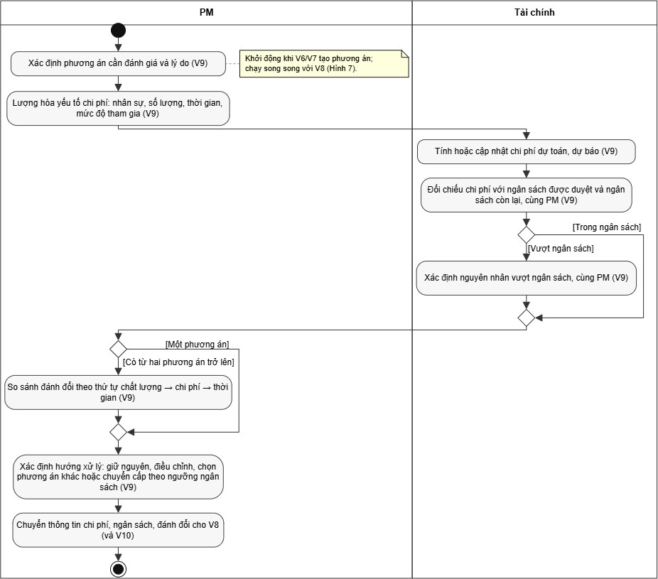
Hình 8. Activity Diagram V9: đánh giá tác động chi phí – ngân sách (chạy song song với V8)

I.1.3.10. V10 — Theo dõi và dự báo nguồn lực
Thành phần | Nội dung
Người thực hiện | RM; PM cung cấp, xác nhận nhu cầu và nhận kết quả
Bắt đầu khi | Vận hành liên tục: chu kỳ dự báo hàng tuần, đồng bộ với chu kỳ cập nhật dữ liệu lịch tối thiểu hàng tuần của V5; cập nhật ngoài chu kỳ khi nhu cầu hoặc nguồn cung thay đổi
Thông tin đầu vào | Thông tin nguồn lực; khả năng sẵn sàng và cung ứng; phân bổ hoặc cam kết hiện có (cam kết nguồn lực hiện có từ V8); nhu cầu nguồn lực (từ V2, do PM cung cấp, xác nhận); thông tin khả năng tham gia (V5); thông tin xử lý xung đột (V7); hồ sơ năng lực tập trung (V3); khoảng thời gian cần theo dõi hoặc dự báo. Thông tin chi phí, đánh đổi từ V9 chỉ bổ sung căn cứ khi tổng hợp, không dùng để dự báo cung – cầu
Kết quả | Thông tin nguồn cung hiện tại và nguồn cung còn lại; dự báo cung – cầu theo khoảng thời gian; mức độ đáp ứng; khoảng thiếu hoặc dư theo số lượng, vai trò, kỹ năng, thời điểm. Kết quả được chuyển cho V2 (khả năng cung ứng, khoảng thiếu/dư), V6 (lịch phân bổ hiện tại, nguồn cung còn lại), V7 (thông tin thiếu/dư, tình trạng cung – cầu), V8 (thông tin tổng hợp cung – cầu, kết quả dự báo) và PM (thông tin nguồn lực, tình trạng cung – cầu phục vụ theo dõi, điều hành)
Hoạt động:
- RM theo dõi nguồn cung: tổng hợp thông tin nguồn lực, khả năng sẵn sàng và phân bổ hoặc cam kết hiện có. Thiếu dữ liệu thì RM ghi nhận và yêu cầu bổ sung; kết quả tạm thời chưa đủ cơ sở để dự báo. Kết quả: thông tin nguồn cung hiện tại.
- Song song với bước 1, PM cung cấp và xác nhận nhu cầu theo dự án, vai trò, kỹ năng và thời gian. Kết quả: thông tin nhu cầu.
- Sau khi hai nhánh hội tụ, RM trừ phần đã phân bổ hoặc cam kết khỏi nguồn lực hiện có; nguồn lực có nhiều cam kết cùng lúc thì tính đủ các phần đã cam kết. Kết quả: nguồn cung có thể đáp ứng.
- RM xét nhu cầu có đủ cơ sở để đưa vào dự báo hay không, dựa trên trạng thái nhu cầu, mức độ chắc chắn, thời gian và phạm vi. Nhu cầu đủ cơ sở được gắn nhãn mức độ chắc chắn (đã xác nhận hoặc dự kiến) trước khi đưa vào dự báo; nhu cầu chưa đủ cơ sở được ghi nhận trạng thái và chưa đưa vào. RM dự báo nguồn cung và nhu cầu theo khoảng thời gian xác định. Kết quả: nguồn cung và nhu cầu dự báo.
- RM đối chiếu nguồn cung dự báo với nhu cầu dự báo trong cùng phạm vi thời gian; thời điểm cung và cầu lệch nhau thì đối chiếu theo từng khoảng thời gian. Kết quả: mức độ đáp ứng (đủ, hoặc thiếu/dư).
- Khi thiếu hoặc dư, RM phân tích theo số lượng, vai trò, kỹ năng và thời điểm. Tổng số đủ nhưng thiếu người có kỹ năng phù hợp thì kết luận là thiếu năng lực, không kết luận đủ dựa trên tổng số. Kết quả: thông tin thiếu hoặc dư theo từng chiều phân tích.
- RM tổng hợp kết quả theo dõi, dự báo, đối chiếu và phân tích; xét mức độ ảnh hưởng và quy định quản lý để quyết định tiếp tục theo dõi hay chuyển thông tin cho các vùng và bên liên quan.
- RM theo dõi thay đổi của nguồn cung, nhu cầu hoặc khoảng thời gian. Có thay đổi đáng kể (dự án hoặc kế hoạch thay đổi, nguồn lực không còn cung ứng như dự kiến) thì RM cập nhật dữ liệu và dự báo lại ngoài chu kỳ; không thay đổi thì giữ nguyên dự báo đến chu kỳ tuần tiếp theo. Sau đó chu kỳ theo dõi tiếp tục.
Điểm quyết định:
- [Đủ cơ sở] → đưa nhu cầu vào dự báo; [Chưa đủ cơ sở] → ghi nhận trạng thái, chưa đưa vào.
- [Đáp ứng] → tổng hợp; [Thiếu hoặc dư] → phân tích khoảng thiếu/dư.
- [Cần chuyển thông tin] → chuyển kết quả; [Tiếp tục theo dõi] → không chuyển.
- [Có thay đổi đáng kể] → cập nhật, dự báo lại; [Không thay đổi] → giữ nguyên đến chu kỳ tiếp theo.
V10 chỉ cung cấp thông tin phục vụ quyết định. Phương án xử lý khoảng thiếu hoặc dư thuộc V7, V8 hoặc cấp có thẩm quyền tương ứng. Dự báo không sử dụng dữ liệu lịch sử hoặc dữ liệu cơ hội kinh doanh.
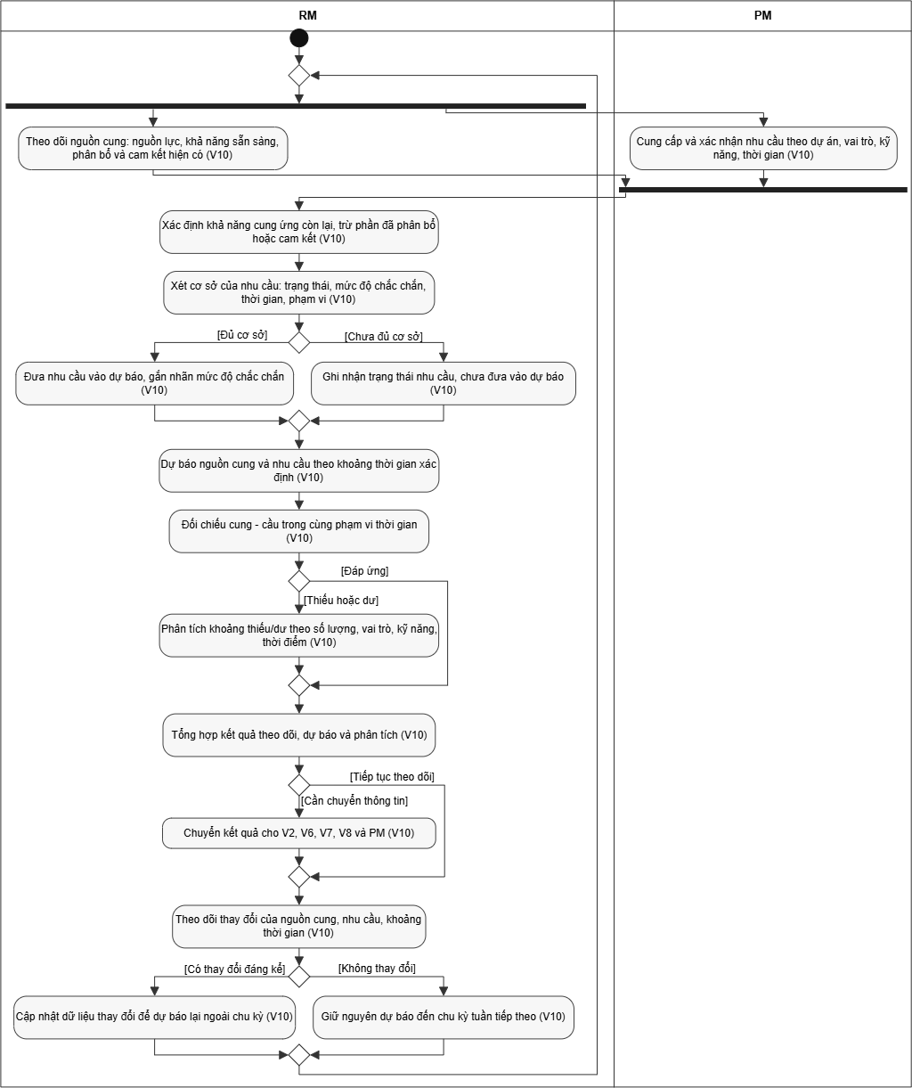
Hình 9. Activity Diagram V10: theo dõi và dự báo nguồn lực, vòng lặp liên tục

I.1.4. Các quy tắc nghiệp vụ
Mã | Quy tắc | Nguồn
V2
QT-01 | Nhu cầu nguồn lực phải gắn với công việc của dự án. | QT-V2-01
QT-02 | Nhu cầu phải thể hiện loại nguồn lực, được lượng hóa (FTE theo giai đoạn) và gắn với thời gian hoặc giai đoạn thực hiện. | QT-V2-02, 03, 04
QT-03 | Công việc không cần toàn thời gian thì nhu cầu phải thể hiện mức độ tham gia (% FTE). | QT-V2-05
QT-04 | Nhu cầu có thể phát sinh hoặc thay đổi trong quá trình dự án; khi điều kiện dự án thay đổi, nhu cầu phải được rà soát. | QT-V2-06, 07
QT-05 | Nhu cầu nguồn lực phải được RM xác nhận trước khi chuyển sang V3/V4. | QT-V2-08
V3
QT-06 | Đánh giá năng lực phải dựa trên tiêu chí xác định trước. | QT-V3-01
QT-07 | Kỹ năng phải được phân biệt với mức độ thành thạo; một nguồn lực có thể có nhiều kỹ năng ở các mức khác nhau. | QT-V3-02, 09
QT-08 | Kinh nghiệm thực tế có thể làm căn cứ khi doanh nghiệp chấp nhận; chứng chỉ hoặc bằng cấp chỉ là một căn cứ, không mặc định là thành thạo. | QT-V3-03, 04
QT-09 | Yêu cầu năng lực của từng vai trò có thể khác nhau; khi yêu cầu dự án hoặc vai trò thay đổi, mức độ đáp ứng phải được xem xét lại. | QT-V3-05, 08
QT-10 | Kết quả đánh giá phải phân biệt năng lực đã xác nhận và chưa xác nhận; khi thông tin không đầy đủ, kết quả phải thể hiện phần còn thiếu. | QT-V3-06, 07
QT-11 | Kết quả đánh giá năng lực không đồng nghĩa với quyết định phân công. | QT-V3-10
V4
QT-12 | Chỉ nhu cầu nguồn lực ở trạng thái “đã xác nhận” mới được đưa vào hoạt động tìm kiếm và đánh giá mức độ phù hợp. | QT-V4-01
QT-13 | Ứng viên không đạt điều kiện bắt buộc không vào shortlist chính, trừ khi được miễn trừ có phê duyệt; mọi miễn trừ hoặc điều chỉnh thủ công phải có lý do và người phê duyệt. | QT-V4-02, 03
QT-14 | Ứng viên có xung đột lợi ích với khách hàng bị loại khỏi quá trình đánh giá theo quy định. | QT-V4-04
QT-15 | Thông tin kỹ năng chưa được xác nhận hoặc đã quá thời hạn cập nhật phải được cảnh báo và xem xét về độ tin cậy khi đánh giá. | QT-V4-05
QT-16 | Mỗi lần thực hiện tìm kiếm và đánh giá phải lưu lại thông tin về tiêu chí, trọng số và kết quả đánh giá được sử dụng. | QT-V4-06
QT-17 | Shortlist gồm tối thiểu một ứng viên chính, khuyến nghị thêm 1–2 ứng viên thay thế. | QT-V4-07
QT-18 | Việc tìm kiếm ứng viên được thực hiện theo thứ tự ưu tiên nguồn lực đã được quy định; khi nguồn hiện có không đáp ứng đủ nhu cầu thì mở rộng sang các nguồn tiếp theo. | QT-V4-08
QT-19 | Việc đánh giá mức độ phù hợp được thực hiện theo bộ tiêu chí và trọng số đánh giá được xác định cho nhu cầu nguồn lực. Điểm phù hợp được tính dựa trên trọng số và điểm của từng tiêu chí. | V4 – Bước 4, 6
V5
QT-20 | Phải tách “phù hợp chuyên môn” khỏi “khả năng tham gia”. | QT-V5-01
QT-21 | Năng lực khả dụng thực tế bằng năng lực chuẩn trừ thời gian nghỉ, thời gian không tính phí và phân bổ cứng. | QT-V5-02
QT-22 | Mức sử dụng bền vững nằm trong khoảng 70–85%; trên 90% kéo dài là rủi ro quá tải. Ngưỡng áp dụng thống nhất cho mọi cấp bậc nhân sự. | QT-V5-03; V5 – Trạng thái
QT-23 | Phân bổ một phần chỉ được chấp nhận khi PM xác nhận không ảnh hưởng nghiêm trọng. | QT-V5-05
QT-24 | Dữ liệu lịch cập nhật tối thiểu hàng tuần; quá 7 ngày chưa cập nhật thì gắn nhãn “chưa đủ rõ”. | QT-V5-06
QT-25 | Vượt tải chỉ được phê duyệt như một ngoại lệ, có thời hạn và kèm kế hoạch giảm tải; PMO/Quản lý danh mục phê duyệt ở Mức 2–3, chạm Mức 4–5 thì chuyển CEO/Managing Director. | QT-V5-07; DEC-V5-05
QT-26 | V5 chỉ ghi nhận xung đột lịch và chuyển sang V7; quyền quyết định ưu tiên khi xung đột thuộc V7. | V5 – Bước 5
V6
QT-27 | Tổng mức tham gia của một người trên tất cả dự án không vượt quá 100% trong cùng khoảng thời gian, trừ ngoại lệ được phê duyệt. | QT-V6-01
QT-28 | Vị trí chỉ có một ứng viên đạt yêu cầu bắt buộc phải kèm ít nhất một phương án thay thế hoặc biện pháp giảm thiểu rủi ro. | QT-V6-02
QT-29 | Phương án phải phân bổ theo từng giai đoạn dự án, không cố định cho toàn vòng đời nếu nhu cầu thay đổi theo giai đoạn. | QT-V6-03
QT-30 | Mọi vị trí nghi ngờ trùng lịch hoặc vượt tải phải được đánh dấu rõ, không tự ý loại bỏ; kết luận về xung đột thuộc V7. | QT-V6-04
QT-31 | Phương án ở trạng thái “đang xây dựng” tối đa 3 ngày làm việc; quá hạn, RM báo cáo lý do cho PMO. | V6 – Trạng thái
V7
QT-32 | Tổng tỷ lệ phân bổ của một người trên tất cả dự án không vượt quá 100% công suất chuẩn tại cùng thời điểm. | QT-V7-01
QT-33 | Chỉ kích hoạt xử lý xung đột chính thức khi đạt Mức 3 trở lên: mức sử dụng trên 120%, hoặc dự án thuộc Hạng ưu tiên 1. Dưới ngưỡng này chỉ ghi nhận để theo dõi. | QT-V7-06; Thang 5 mức
QT-34 | Phân xử xung đột theo hai lớp: ưu tiên phân bổ cứng đã cam kết trước so với đề xuất mới; nếu ngang nhau ở lớp này, mới xét xếp hạng danh mục và giá trị kinh doanh. | QT-V7-02
QT-35 | Làm mịn nguồn lực chỉ điều chỉnh trong khoảng dự trữ, không tự lùi ngày hoàn thành nếu chưa qua kiểm soát thay đổi. | QT-V7-03
QT-36 | PM có tối đa 3 ngày làm việc để tự đàm phán; PMO/Quản lý danh mục phải ban hành quyết định phân xử trong 1 ngày làm việc kể từ khi nhận hồ sơ chuyển cấp; mức xung đột chạm Mức 4–5 thì chuyển CEO/Managing Director. | QT-V7-04, 05; V7 – Bước 6
QT-37 | Bế tắc hoàn toàn (khoảng dự trữ bằng 0, không có phương án thay thế, không thể thuê ngoài) buộc lựa chọn giữa lùi mốc tiến độ gốc hoặc cắt giảm phạm vi. | QT-V7-07
QT-38 | Mọi điểm xung đột, đàm phán và phân xử phải được ghi vào nhật ký xử lý xung đột. | QT-V7-08
QT-39 | Đề xuất thay đổi do san bằng nguồn lực phải qua V8 rà soát trước; ảnh hưởng lớn đến mốc tiến độ gốc hoặc phạm vi thì lên CCB; CCB không thống nhất hoặc tác động chiến lược lớn thì CEO/Managing Director quyết định cuối cùng. | V7 – Đầu vào/đầu ra
V8
QT-40 | PMO tự phê duyệt phương án ở Mức 1–3; CEO/Managing Director bắt buộc phê duyệt khi phương án chạm Mức 4–5. | V8 – DoA
QT-41 | Quá tải trên 110% kéo dài quá 2 tuần bắt buộc CEO/Managing Director phê duyệt ngoại lệ. | QT-V8-01
QT-42 | Người phê duyệt không đủ thẩm quyền phải chuyển cấp trong tối đa 1 ngày làm việc kể từ khi phát hiện. | V8 – DoA
QT-43 | Quyết định phê duyệt phải ban hành trong tối đa 2 ngày làm việc kể từ khi nhận đủ hồ sơ. | QT-V8-05
QT-44 | “Yêu cầu chỉnh sửa” phải kèm ít nhất một lý do và vị trí cần điều chỉnh cụ thể. | QT-V8-02
QT-45 | “Phê duyệt ngoại lệ” chỉ có hiệu lực khi có văn bản giải trình lý do bất khả kháng, kèm điều kiện ràng buộc hoàn trả. | QT-V8-04
QT-46 | Mọi thao tác phê duyệt, từ chối, sửa, ngoại lệ phải được lưu vết đầy đủ. | QT-V8-03
V9
QT-47 | Chi phí dự kiến phải được đối chiếu với ngân sách được duyệt và phần ngân sách còn lại. | QT-V9-01
QT-48 | Thay đổi người, số lượng, thời gian hoặc mức độ tham gia có thể làm thay đổi chi phí và phải được xem xét lại. | QT-V9-02
QT-49 | Phải phân biệt dự toán (chi phí dự kiến) và dự báo (ước tính được cập nhật). Đơn giá nguồn lực tính bằng VNĐ/ngày công, theo từng vai trò; mức tham gia tính bằng %FTE (0–100%). Chi phí một dòng bố trí = đơn giá ngày công × số ngày làm việc trong khoảng thời gian bố trí × %FTE. | QT-V9-03
QT-50 | Khi nhiều phương án cùng đáp ứng, không chỉ xét chi phí thấp nhất mà phải xét chất lượng và thời gian theo thứ tự ưu tiên; phương án rẻ hơn không được coi là phù hợp nếu không đạt yêu cầu chất lượng tối thiểu. | QT-V9-04, 06
QT-51 | Phương án vượt ngân sách còn lại trên 10% phải chuyển phê duyệt CEO/Managing Director; không quá 10% thì PM tự điều chỉnh hoặc xin phê duyệt cấp Quản lý danh mục. Ngưỡng dùng chung với DoA của V8. Cách tính: Ngân sách còn lại = ngân sách được duyệt − chi phí thực tế đã phát sinh. Tỷ lệ vượt = (chi phí dự kiến của phần việc còn lại − ngân sách còn lại) / ngân sách còn lại × 100%. Các giá trị tính bằng VNĐ, lấy tại cùng một thời điểm. Tỷ lệ vượt ≤ 0 là trong ngân sách. Nếu ngân sách còn lại ≤ 0 mà vẫn phát sinh chi phí thì coi là vượt trên 10% và chuyển CEO/Managing Director. | QT-V9-05; V9 – Chính sách chuyển cấp
V10
QT-52 | Mọi dự báo cung, cầu phải gắn khoảng thời gian xác định; cung và cầu phải được đối chiếu trong cùng phạm vi thời gian. | QT-V10-01, 02
QT-53 | Nhu cầu có thể được xác định trước khi có nhân sự cụ thể. | QT-V10-03
QT-54 | Khả năng cung ứng phải xét cùng phần đã phân bổ hoặc cam kết; khoảng thiếu được phân tích theo số lượng, vai trò, kỹ năng và thời điểm. | QT-V10-04, 05
QT-55 | Nhu cầu có mức độ chắc chắn khác nhau phải được phân biệt khi dự báo; khi dữ liệu không đầy đủ, kết quả dự báo phải thể hiện rõ mức thiếu dữ liệu. | QT-V10-06, 07
QT-56 | Khi cung hoặc cầu thay đổi đáng kể, dự báo phải được cập nhật theo quy định. | QT-V10-08
QT-57 | Dự báo thực hiện theo chu kỳ hàng tuần; không sử dụng dữ liệu lịch sử hoặc dữ liệu cơ hội kinh doanh; dữ liệu chi phí từ V9 không dùng để dự báo cung – cầu. | V10 – Điều kiện trước xử lý
Các quy tắc nghiệp vụ trong I.1 được áp dụng theo baseline của nhóm và được chi tiết hóa trong I.2.3.
- Cảnh báo mức sử dụng trên 90% liên tục trên 2 tuần được xem là rủi ro quá tải thuộc Mức 2; cờ rủi ro được truyền sang V6 và V10, không tự động kích hoạt V7.
- Tiêu chí tạm cho kỹ năng chưa có tiêu chí phải được PMO/Quản lý danh mục phê duyệt trước khi sử dụng.

I.2. XÁC ĐỊNH YÊU CẦU

I.2.1. Yêu cầu chức năng
Tiêu chí mức ưu tiên: Cao là yêu cầu nằm trên luồng chính và tạo ra kết quả hoặc bàn giao của quy trình; Trung bình là yêu cầu hỗ trợ luồng chính, tra cứu, ghi nhận hoặc xử lý ngoại lệ; Thấp là yêu cầu ngoại vi, trường hợp hiếm hoặc thông tin tham khảo. Tổng cộng 129 yêu cầu: Cao 63 (khoảng 49%), Trung bình 41 (khoảng 32%), Thấp 25 (khoảng 19%).

I.2.1.1. V2 — Xác định/hoạch định nhu cầu nguồn lực (CN-01 đến CN-17)
Số hiệu | Mô tả yêu cầu | Mức ưu tiên
CN-01 | Hệ thống cho phép PM tra cứu thông tin bối cảnh dự án, danh mục công việc và kế hoạch các giai đoạn của dự án. | Trung bình
CN-02 | Hệ thống cho phép PM chọn các công việc cần nguồn lực và lưu thành phạm vi công việc. | Cao
CN-03 | Hệ thống cho phép PM yêu cầu bổ sung thông tin khi thông tin dự án chưa đủ để hiểu công việc, giai đoạn và thời gian thực hiện; nhu cầu chưa được cố định cho đến khi có bổ sung. | Trung bình
CN-04 | Hệ thống cho phép PM chọn loại nguồn lực cần thiết cho từng công việc; một công việc có thể cần một hoặc nhiều loại. | Cao
CN-05 | Hệ thống cho phép PM khai báo yêu cầu chuyên môn, kỹ năng cho từng loại nguồn lực. | Trung bình
CN-06 | Hệ thống cho phép PM nhập quy mô nhu cầu của từng loại nguồn lực theo FTE, theo từng giai đoạn. | Cao
CN-07 | Hệ thống cho phép PM xác định thời điểm bắt đầu, thời điểm kết thúc hoặc giai đoạn cần nguồn lực. | Cao
CN-08 | Hệ thống cho phép PM xác định mức độ tham gia của nguồn lực theo %FTE; công việc không cần toàn thời gian thì nhu cầu thể hiện mức tham gia phù hợp. | Cao
CN-09 | Hệ thống cho phép PM tra cứu nhu cầu đã xác định (phạm vi, loại nguồn lực, quy mô, thời gian, mức tham gia) để rà soát theo tình trạng hiện tại của dự án. | Trung bình
CN-10 | Hệ thống cho phép PM cập nhật nhu cầu khi phạm vi, khối lượng hoặc tiến độ thay đổi. | Trung bình
CN-11 | Hệ thống cho phép PM chuyển nhu cầu đã hoàn thiện đến RM để xem xét. | Cao
CN-12 | Hệ thống cho phép RM tra cứu nhu cầu do PM chuyển đến để xem xét. | Trung bình
CN-13 | Hệ thống cho phép RM xác nhận nhu cầu đủ điều kiện. | Cao
CN-14 | Hệ thống cho phép RM chuyển lại PM nhu cầu chưa đủ điều kiện để bổ sung hoặc điều chỉnh. | Cao
CN-15 | Hệ thống cho phép PM tra cứu kết quả xem xét của RM (đã xác nhận hay cần tiếp tục hoàn thiện). | Thấp
CN-16 | Hệ thống cho phép RM bàn giao nhu cầu đã xác nhận cho V3 và V4. | Cao
CN-17 | Hệ thống cho phép PM tiếp nhận phản hồi từ V4 (không có ứng viên đáp ứng) và thông tin cung ứng, khoảng thiếu hoặc dư từ V10 để xem xét lại nhu cầu. | Trung bình

I.2.1.2. V3 — Đánh giá năng lực nguồn lực (CN-18 đến CN-30)
Số hiệu | Mô tả yêu cầu | Mức ưu tiên
CN-18 | Hệ thống cho phép RM duy trì danh sách kỹ năng cần đánh giá, tiêu chí đánh giá và thang mức độ thành thạo 5 mức (1 mới bắt đầu, 2 cơ bản, 3 thành thạo, 4 nâng cao, 5 chuyên gia). | Cao
CN-19 | Hệ thống cho phép RM đề xuất tiêu chí tạm cho kỹ năng chưa có tiêu chí; tiêu chí tạm ở trạng thái chờ phê duyệt của PMO/Quản lý danh mục và chỉ được dùng sau khi được duyệt. | Thấp
CN-20 | Hệ thống cho phép RM xác định nguồn lực cần đánh giá, gồm nguồn lực mới, nguồn lực có nhu cầu sử dụng mới hoặc yêu cầu thay đổi, nguồn lực đến kỳ đánh giá lại định kỳ 6 tháng và nguồn lực có sự kiện làm thay đổi năng lực. | Trung bình
CN-21 | Hệ thống cho phép Nguồn lực khai báo kỹ năng, kinh nghiệm và chứng chỉ, và bổ sung thông tin theo yêu cầu của RM. | Cao
CN-22 | Hệ thống cho phép RM rà soát thông tin khai báo, ghi nhận phần còn thiếu và yêu cầu Nguồn lực bổ sung. | Trung bình
CN-23 | Hệ thống cho phép RM ghi nhận kết quả đánh giá từng kỹ năng theo tiêu chí đã xác định trước và mức độ thành thạo. | Cao
CN-24 | Hệ thống cho phép RM ghi nhận và phân biệt trạng thái năng lực: đã xác nhận (có nguồn thông tin đáng tin cậy), tự khai báo, cần kiểm chứng (chưa đủ căn cứ). | Cao
CN-25 | Hệ thống cho phép RM ghi nhận chứng chỉ hết hiệu lực ở trạng thái hết hiệu lực và không dùng làm căn cứ hiện hành. | Thấp
CN-26 | Hệ thống cho phép RM đối chiếu năng lực thực tế với yêu cầu của từng vai trò và xác định mức độ đáp ứng (đạt, chưa đạt, thiếu; đáp ứng một phần khi có kinh nghiệm ở lĩnh vực khác). | Cao
CN-27 | Hệ thống cho phép RM xem khoảng thiếu năng lực, tức khoảng cách giữa mức hiện có và mức yêu cầu. | Cao
CN-28 | Hệ thống cho phép PMO/Quản lý danh mục xác nhận kết quả đánh giá ở cấp cuối khi có nhiều nguồn đánh giá khác nhau hoặc có tranh chấp. | Thấp
CN-29 | Hệ thống cho phép RM xác nhận kết quả đánh giá năng lực và lưu vào hồ sơ năng lực tập trung. | Cao
CN-30 | Hệ thống cho phép RM tra cứu hồ sơ năng lực tập trung để dùng ở V4, V5, V6 và V10. | Cao

I.2.1.3. V4 — Tìm kiếm và đánh giá mức độ phù hợp (CN-31 đến CN-46)
Số hiệu | Mô tả yêu cầu | Mức ưu tiên
CN-31 | Hệ thống cho phép RM tiếp nhận nhu cầu nguồn lực đã xác nhận và thông tin năng lực liên quan để tìm kiếm ứng viên. | Cao
CN-32 | Hệ thống cho phép RM xác định tập tiêu chí dùng để đánh giá mức độ phù hợp của ứng viên theo nhu cầu; hệ thống ghi nhận điều kiện bắt buộc và trọng số đã xác định cho nhu cầu đó, không dùng bộ trọng số cố định. | Cao
CN-33 | Hệ thống cho phép RM tìm kiếm ứng viên theo thứ tự ưu tiên nguồn (nhân sự nội bộ, cộng tác viên hoặc đối tác, tuyển ngoài); chỉ mở rộng sang nguồn tiếp theo khi nguồn hiện có không đáp ứng đủ. | Cao
CN-34 | Hệ thống cho phép RM đối chiếu ứng viên với điều kiện bắt buộc, phân loại đạt, đạt có điều kiện hoặc không đạt và ghi lý do đối với trường hợp không đạt. | Cao
CN-35 | Hệ thống cho phép RM loại ứng viên có xung đột lợi ích với khách hàng khỏi quá trình đánh giá. | Trung bình
CN-36 | Hệ thống cho phép RM nhận cảnh báo khi kỹ năng của ứng viên chưa được xác nhận hoặc đã quá thời hạn cập nhật. | Thấp
CN-37 | Hệ thống cho phép RM ghi nhận đề nghị miễn trừ điều kiện bắt buộc cho một ứng viên, kèm lý do, và PMO/Quản lý danh mục phê duyệt miễn trừ đó. | Thấp
CN-38 | Hệ thống cho phép RM xem điểm phù hợp của từng ứng viên đã đáp ứng điều kiện bắt buộc, gồm điểm theo từng tiêu chí và điểm tổng tính theo trọng số. | Cao
CN-39 | Hệ thống cho phép RM xếp hạng ứng viên theo điểm phù hợp. | Cao
CN-40 | Hệ thống cho phép RM xác định thứ tự giữa các ứng viên bằng điểm theo quy định về thứ tự ưu tiên. | Thấp
CN-41 | Hệ thống cho phép RM xác lập shortlist gồm tối thiểu một ứng viên chính và, theo khuyến nghị, một đến hai ứng viên thay thế. | Cao
CN-42 | Hệ thống cho phép RM xem mức độ đáp ứng và khoảng thiếu năng lực của từng ứng viên trong shortlist. | Thấp
CN-43 | Hệ thống cho phép RM điều chỉnh kết quả xếp hạng hoặc shortlist, ghi lý do điều chỉnh; điều chỉnh có hiệu lực khi PMO/Quản lý danh mục phê duyệt. | Thấp
CN-44 | Hệ thống cho phép RM lưu lại tiêu chí, trọng số và kết quả đánh giá của mỗi lần tìm kiếm. | Trung bình
CN-45 | Hệ thống cho phép RM bàn giao kết quả tìm kiếm và đánh giá mức độ phù hợp cho V5. | Cao
CN-46 | Hệ thống cho phép RM gửi phản hồi về V2 khi đã thử các cách xử lý mà vẫn không có ứng viên đáp ứng. | Trung bình

I.2.1.4. V5 — Đánh giá khả năng tham gia (CN-47 đến CN-59 và CN-127)
Số hiệu | Mô tả yêu cầu | Mức ưu tiên
CN-47 | Hệ thống cho phép RM tiếp nhận yêu cầu nguồn lực kèm khung thời gian và shortlist từ V4, đồng thời kiểm tra đầu vào có đủ để đánh giá khả năng tham gia hay không. | Cao
CN-48 | Hệ thống cho phép RM tra cứu phân bổ cứng, phân bổ mềm, lịch và thời gian nghỉ của từng ứng viên theo khung thời gian yêu cầu. | Cao
CN-49 | Hệ thống cho phép RM xác định năng lực khả dụng thực tế của từng ứng viên, bằng năng lực chuẩn trừ thời gian nghỉ, thời gian không tính phí và phân bổ cứng. | Cao
CN-50 | Hệ thống cho phép RM đối chiếu mức sử dụng với ngưỡng bền vững 70–85%; khi trên 85% thì xem riêng phần đang chờ xác nhận; khi trên 90% kéo dài liên tục trên 2 tuần thì đánh dấu rủi ro quá tải thuộc Mức 2; cờ này đi theo kết luận khả năng tham gia sang V6 và V10 và không tự kích hoạt V7. | Cao
CN-51 | Hệ thống cho phép RM ghi nhận kết luận khả năng tham gia của từng ứng viên theo bốn trạng thái: đáp ứng đầy đủ, đáp ứng một phần, không thể tham gia, chờ xác nhận. | Cao
CN-52 | Hệ thống cho phép RM làm rõ phần giữ chỗ mềm chưa chắc chắn và dữ liệu lịch quá 7 ngày chưa cập nhật: gắn nhãn “dữ liệu chưa đủ rõ”, đặt trạng thái chờ xác nhận trong 2 ngày làm việc; nếu không chờ thì coi như chưa có dữ liệu và yêu cầu xác nhận ngay. | Trung bình
CN-53 | Hệ thống cho phép RM ghi nhận đề xuất tỷ lệ phân bổ và khung thời gian khi ứng viên chỉ đáp ứng một phần. | Trung bình
CN-54 | Hệ thống cho phép PM xác nhận hoặc không xác nhận phân bổ một phần là không ảnh hưởng nghiêm trọng đến tiến độ và chất lượng; RM ghi nhận phân bổ một phần, hoặc ghi nhận từ chối kèm hướng xử lý (tìm nguồn khác hoặc điều chỉnh timeline). | Trung bình
CN-55 | Hệ thống cho phép RM ghi nhận xung đột khi phân bổ cứng của dự án khác trùng khung thời gian yêu cầu và chuyển hồ sơ xung đột sang V7; V5 không quyết định ưu tiên. | Cao
CN-56 | Hệ thống cho phép RM ghi nhận trường hợp vượt tải ngoại lệ (nguồn lực quan trọng bị nhiều phần giữ chỗ mềm cùng khóa) và chuyển cấp có thẩm quyền theo Ma trận phân quyền. | Thấp
CN-57 | Hệ thống cho phép PMO/Quản lý danh mục phê duyệt vượt tải ngoại lệ ở Mức 2–3 và CEO/Managing Director phê duyệt khi chạm Mức 4–5; phê duyệt có điều kiện, có thời hạn và kèm kế hoạch giảm tải. | Thấp
CN-58 | Hệ thống cho phép RM đánh giá nhanh yêu cầu gấp có thời hạn dưới 24–48 giờ dựa trên phân bổ cứng, ghi nhận rủi ro và tiếp tục theo dõi. | Thấp
CN-59 | Hệ thống cho phép RM tổng hợp kết luận khả năng tham gia của từng ứng viên và bàn giao cho V6. | Cao
CN-127 | Hệ thống cho phép PM gửi yêu cầu nguồn lực của dự án mới hoặc dự án mở rộng phạm vi, kèm khung thời gian, để V5 đánh giá khả năng tham gia. | Trung bình

I.2.1.5. V6 — Lập phương án bố trí nguồn lực (CN-60 đến CN-73)
Số hiệu | Mô tả yêu cầu | Mức ưu tiên
CN-60 | Hệ thống cho phép RM xem nhu cầu nguồn lực đã xác nhận cùng danh sách ứng viên còn khả năng tham gia, theo từng vị trí cần bố trí. | Cao
CN-61 | Hệ thống cho phép RM tra cứu hồ sơ năng lực, mức sử dụng, lịch phân bổ hiện tại và nguồn cung còn lại của từng ứng viên khi lập phương án. | Trung bình
CN-62 | Hệ thống cho phép RM lập và chỉnh sửa phương án chính: chọn người cho từng vị trí, gán vai trò, tỷ lệ tham gia và thời gian tham gia theo từng giai đoạn dự án. | Cao
CN-63 | Hệ thống cho phép RM xem mức phù hợp, mức sử dụng và chi phí của các ứng viên cùng đạt yêu cầu cho một vị trí để so sánh. | Thấp
CN-64 | Hệ thống cho phép RM nhận biết vị trí chỉ có một ứng viên đạt yêu cầu bắt buộc, kèm yêu cầu có ít nhất một phương án thay thế hoặc biện pháp giảm thiểu rủi ro. | Cao
CN-65 | Hệ thống cho phép RM lập phương án thay thế hoặc biện pháp giảm thiểu rủi ro cho vị trí có rủi ro cao. | Trung bình
CN-66 | Hệ thống cho phép RM lập phương án chính duy nhất, ghi lý do và cảnh báo rủi ro, khi dự án gấp và chưa đủ thời gian lập phương án thay thế. | Thấp
CN-67 | Hệ thống cho phép RM lập phương án “chấp nhận một phần” và ghi rõ mức thiếu hụt để V8 xem xét, khi không có ứng viên đáp ứng đầy đủ. | Trung bình
CN-68 | Hệ thống cho phép RM gửi phương án bố trí cho PM để xem xét. | Trung bình
CN-69 | Hệ thống cho phép PM xác nhận phương án hoặc phản hồi yêu cầu điều chỉnh đối với phương án đã nhận. | Cao
CN-70 | Hệ thống cho phép RM đối chiếu phương án với lịch phân bổ hiện tại và đánh dấu các vị trí nghi ngờ trùng lịch hoặc vượt tải (người được đề xuất có khung thời gian chồng lấn ở nhiều vị trí hoặc dự án, hoặc tổng mức tham gia trên 100% trong cùng khoảng thời gian), không tự loại bỏ các vị trí đó. | Cao
CN-71 | Hệ thống cho phép RM tổng hợp hồ sơ phương án bố trí gồm phương án chính, phương án thay thế và danh sách điểm nghi ngờ xung đột. | Thấp
CN-72 | Hệ thống cho phép RM chuyển hồ sơ phương án sang V7 khi có nghi ngờ xung đột, sang V8 và V9 khi không có nghi ngờ xung đột. | Cao
CN-73 | Hệ thống cho phép RM theo dõi thời hạn tối đa 3 ngày làm việc của phương án ở trạng thái “đang xây dựng” và ghi lý do, báo cáo cho PMO khi quá hạn. | Thấp

I.2.1.6. V7 — Xử lý xung đột và cân đối nguồn lực (CN-74 đến CN-88)
Số hiệu | Mô tả yêu cầu | Mức ưu tiên
CN-74 | Hệ thống cho phép RM xác định các điểm vượt ngưỡng công suất trên phương án và lịch nguồn lực tập trung, đánh giá mức quá tải theo thang 5 mức và lập danh sách điểm xung đột kèm cảnh báo. | Cao
CN-75 | Hệ thống cho phép RM xem thông tin thiếu hoặc dư và tình trạng cung – cầu từ V10 khi xử lý xung đột. | Thấp
CN-76 | Hệ thống cho phép PM các dự án liên quan đánh giá ảnh hưởng của xung đột đối với tiến độ và công việc của dự án. | Trung bình
CN-77 | Hệ thống cho phép RM phân tích ảnh hưởng của xung đột trên tổng thể phân bổ và xây dựng các kịch bản cân đối dựa trên đường găng (CPM), khoảng dự trữ tiến độ và xếp hạng danh mục. | Cao
CN-78 | Hệ thống cho phép PM các dự án liên quan đàm phán chia sẻ, thay thế hoặc điều chỉnh nhu cầu nguồn lực. | Cao
CN-79 | Hệ thống cho phép RM điều phối đàm phán, ghi nhận phương án được thống nhất hoặc yêu cầu chuyển cấp, và theo dõi thời hạn đàm phán tối đa 3 ngày làm việc. | Trung bình
CN-80 | Hệ thống cho phép RM làm mịn nguồn lực, tức điều chỉnh thời điểm phân bổ trong phạm vi khoảng dự trữ trên đường găng, không tự thay đổi ngày hoàn thành khi chưa qua kiểm soát thay đổi. | Cao
CN-81 | Hệ thống cho phép RM san bằng nguồn lực trong hạn mức công suất khi đã hết khoảng dự trữ. | Cao
CN-82 | Hệ thống cho phép RM và PM lập đề xuất lùi mốc tiến độ gốc hoặc cắt giảm phạm vi khi bế tắc hoàn toàn (khoảng dự trữ bằng 0, không có người thay thế, không thể thuê ngoài). | Trung bình
CN-83 | Hệ thống cho phép RM chuyển hồ sơ chuyển cấp đến PMO/Quản lý danh mục khi hết thời hạn đàm phán hoặc bế tắc. | Trung bình
CN-84 | Hệ thống cho phép PMO/Quản lý danh mục phân xử xung đột Mức 3 theo xếp hạng danh mục và ban hành quyết định trong 1 ngày làm việc kể từ khi nhận hồ sơ. | Cao
CN-85 | Hệ thống cho phép CEO/Managing Director quyết định xung đột chạm Mức 4–5 khi hồ sơ được chuyển lên. | Trung bình
CN-86 | Hệ thống cho phép chuyển đề xuất thay đổi phát sinh từ san bằng nguồn lực qua V8 để rà soát; khi ảnh hưởng lớn đến mốc tiến độ gốc hoặc phạm vi thì tiếp tục lên Ban kiểm soát thay đổi (CCB) do PMO/Quản lý danh mục chủ trì; CCB không thống nhất hoặc tác động chiến lược lớn thì CEO/Managing Director quyết định cuối cùng. | Thấp
CN-87 | Hệ thống cho phép RM ghi nhật ký xử lý xung đột gồm mọi điểm xung đột, đàm phán và phân xử. | Trung bình
CN-88 | Hệ thống cho phép RM hoàn thiện và bàn giao phương án đã cân đối cho V8, V9 và V10. | Cao

I.2.1.7. V8 — Rà soát và phê duyệt (CN-89 đến CN-102)
Số hiệu | Mô tả yêu cầu | Mức ưu tiên
CN-89 | Hệ thống cho phép PMO/Quản lý danh mục tiếp nhận hồ sơ phương án bố trí được gửi trình duyệt từ V6 hoặc V7. | Cao
CN-90 | Hệ thống cho phép PMO/Quản lý danh mục đối chiếu mức rủi ro của phương án với Ma trận phân quyền (DoA) để xác định cấp có quyền quyết định (PMO: Mức 1–3; CEO/Managing Director: Mức 4–5). | Cao
CN-91 | Hệ thống cho phép PMO/Quản lý danh mục chuyển cấp hồ sơ lên CEO/Managing Director khi phương án chạm Mức 4–5, trong tối đa 1 ngày làm việc. | Cao
CN-92 | Hệ thống cho phép PMO/Quản lý danh mục và CEO/Managing Director xem hồ sơ phương án gồm phân bổ nhân sự, mức đáp ứng năng lực, tỷ lệ tải trọng và các điểm xung đột đã ghi nhận. | Trung bình
CN-93 | Hệ thống cho phép PMO/Quản lý danh mục và CEO/Managing Director xem thông tin chi phí, chênh lệch ngân sách và đánh đổi từ V9. | Trung bình
CN-94 | Hệ thống cho phép PMO/Quản lý danh mục và CEO/Managing Director xem thông tin tổng hợp cung – cầu và kết quả dự báo từ V10. | Thấp
CN-95 | Hệ thống cho phép PMO/Quản lý danh mục yêu cầu giải trình hoặc bổ sung thông tin gửi tới RM là người đề xuất phương án. | Trung bình
CN-96 | Hệ thống cho phép RM, người đề xuất phương án, giải trình và cập nhật hồ sơ phương án theo yêu cầu. | Trung bình
CN-97 | Hệ thống cho phép cấp có thẩm quyền theo DoA ban hành quyết định một trong bốn hướng: phê duyệt, yêu cầu chỉnh sửa, từ chối, duyệt ngoại lệ. | Cao
CN-98 | Hệ thống cho phép cấp có thẩm quyền thiết lập điều kiện ràng buộc hoàn trả nguồn lực khi duyệt ngoại lệ; với ngoại lệ tiêu biểu (dự án trọng điểm gấp, thiếu nhân sự cấp cao), nhân sự được rút sau tối đa 4 tuần và phương án phải được rà soát lại. | Thấp
CN-99 | Hệ thống cho phép xác lập phương án thành Locked Baseline (cam kết nguồn lực hiện có) khi được phê duyệt hoặc duyệt ngoại lệ. | Cao
CN-100 | Hệ thống cho phép cung cấp phương án đã xác lập Locked Baseline cho V10 và cho bước gán việc nằm ngoài chín quy trình. | Thấp
CN-101 | Hệ thống cho phép chuyển hồ sơ phương án kèm lý do về V6 hoặc V7 khi có quyết định yêu cầu chỉnh sửa hoặc khi việc điều chỉnh làm thay đổi phân bổ hoặc phát sinh lại xung đột. | Trung bình
CN-102 | Hệ thống cho phép lưu vết mọi thao tác phê duyệt, từ chối, sửa, ngoại lệ, gồm người thực hiện, thời gian, nội dung phản hồi và phiên bản phương án. | Cao

I.2.1.8. V9 — Đánh giá tác động chi phí và ngân sách (CN-103 đến CN-112, CN-128 và CN-129)
Số hiệu | Mô tả yêu cầu | Mức ưu tiên
CN-103 | Hệ thống cho phép PM xác định phương án cần đánh giá chi phí và lý do, dựa trên phương án bố trí và phạm vi công việc liên quan. | Trung bình
CN-104 | Hệ thống cho phép PM lượng hóa các yếu tố tạo chi phí gồm nhân sự, số lượng, thời gian và mức độ tham gia. | Cao
CN-105 | Hệ thống cho phép Tài chính cung cấp thông tin chi phí, gồm đơn giá, để tính chi phí cho phương án. | Cao
CN-106 | Hệ thống cho phép Tài chính tính chi phí dự toán và cập nhật dự báo chi phí khi có dữ liệu thực tế hoặc có thay đổi, phân biệt hai loại này. | Cao
CN-107 | Hệ thống cho phép Tài chính tính lại phần chi phí bị ảnh hưởng khi thay đổi người, số lượng, thời gian hoặc mức độ tham gia. | Trung bình
CN-108 | Hệ thống cho phép Tài chính và PM đối chiếu chi phí dự kiến với ngân sách được duyệt và phần ngân sách còn lại, cho biết chênh lệch và trạng thái ngân sách. | Cao
CN-109 | Hệ thống cho phép PM và Tài chính xác định và ghi nhận nguyên nhân khi phương án vượt ngân sách. | Thấp
CN-110 | Hệ thống cho phép PM so sánh đánh đổi giữa từ hai phương án trở lên theo thứ tự: đạt yêu cầu tối thiểu về chất lượng, rồi chi phí, rồi thời gian. | Trung bình
CN-111 | Hệ thống cho phép PM xác định hướng xử lý phương án: giữ nguyên, điều chỉnh, chọn phương án khác hoặc chuyển cấp theo ngưỡng ngân sách (không quá 10%: PM tự điều chỉnh hoặc xin phê duyệt PMO/Quản lý danh mục; trên 10%: CEO/Managing Director). | Trung bình
CN-112 | Hệ thống cho phép PM chuyển kết quả đánh giá chi phí, trạng thái ngân sách và thông tin đánh đổi cho V8, và thông tin liên quan cho V10. | Cao
CN-128 | Hệ thống cho phép CEO/Managing Director tiếp nhận và quyết định phê duyệt khi phương án vượt ngân sách còn lại trên 10%. | Trung bình
CN-129 | Hệ thống cho phép PMO/Quản lý danh mục tiếp nhận yêu cầu phê duyệt của PM và quyết định khi phương án vượt ngân sách còn lại không quá 10%. | Trung bình

I.2.1.9. V10 — Theo dõi và dự báo nguồn lực (CN-113 đến CN-126)
Số hiệu | Mô tả yêu cầu | Mức ưu tiên
CN-113 | Hệ thống cho phép RM tổng hợp thông tin nguồn cung hiện tại (nguồn lực, khả năng sẵn sàng, phân bổ hoặc cam kết hiện có), ghi nhận phần dữ liệu thiếu và yêu cầu bổ sung. | Cao
CN-114 | Hệ thống cho phép PM cung cấp và xác nhận nhu cầu nguồn lực theo dự án, vai trò, kỹ năng và thời gian để phục vụ theo dõi, dự báo. | Cao
CN-115 | Hệ thống cho phép RM xác định nguồn cung có thể đáp ứng, bằng cách trừ phần đã phân bổ hoặc cam kết khỏi nguồn lực hiện có; nguồn lực có nhiều cam kết cùng lúc thì tính đủ các phần đã cam kết. | Cao
CN-116 | Hệ thống cho phép RM xác định nhu cầu đủ cơ sở để đưa vào dự báo và ghi nhận trạng thái cho nhu cầu chưa đủ cơ sở. | Trung bình
CN-117 | Hệ thống cho phép RM gắn nhãn mức độ chắc chắn (đã xác nhận hoặc dự kiến) cho nhu cầu được đưa vào dự báo. | Thấp
CN-118 | Hệ thống cho phép RM lập dự báo nguồn cung và dự báo nhu cầu theo khoảng thời gian xác định. | Cao
CN-119 | Hệ thống cho phép RM đối chiếu nguồn cung dự báo với nhu cầu dự báo trong cùng phạm vi thời gian (theo từng khoảng thời gian khi cung và cầu lệch nhau) và xác định mức độ đáp ứng. | Cao
CN-120 | Hệ thống cho phép RM phân tích khoảng thiếu hoặc dư theo số lượng, vai trò, kỹ năng và thời điểm; khi tổng số đủ nhưng thiếu người có kỹ năng phù hợp thì kết luận là thiếu năng lực. | Cao
CN-121 | Hệ thống cho phép RM tổng hợp kết quả theo dõi, dự báo, đối chiếu, phân tích và ghi nhận quyết định chuyển thông tin hay tiếp tục theo dõi. | Trung bình
CN-122 | Hệ thống cho phép RM chuyển kết quả cho V2 (khả năng cung ứng, khoảng thiếu hoặc dư), V6 (lịch phân bổ hiện tại, nguồn cung còn lại), V7 (thông tin thiếu hoặc dư, tình trạng cung – cầu) và V8 (thông tin tổng hợp cung – cầu, kết quả dự báo). | Cao
CN-123 | Hệ thống cho phép PM tra cứu thông tin nguồn lực và tình trạng cung – cầu phục vụ theo dõi, điều hành. | Thấp
CN-124 | Hệ thống cho phép RM xem thông tin chi phí, đánh đổi từ V9 làm căn cứ bổ sung khi tổng hợp kết quả; thông tin này không dùng để dự báo cung – cầu. | Thấp
CN-125 | Hệ thống cho phép RM cập nhật dữ liệu và dự báo lại ngoài chu kỳ khi nguồn cung, nhu cầu hoặc khoảng thời gian có thay đổi đáng kể. | Trung bình
CN-126 | Hệ thống cho phép RM thực hiện dự báo theo chu kỳ hàng tuần và giữ nguyên dự báo hiện có đến chu kỳ tuần tiếp theo khi không có thay đổi đáng kể. | Trung bình

I.2.2. Yêu cầu phi chức năng
Số hiệu | Nhóm | Mô tả yêu cầu | Mức ưu tiên | Căn cứ và cách kiểm tra
PCN-01 | Vận hành | Người dùng sử dụng hệ thống trên máy tính để bàn hoặc máy tính xách tay, qua hai phiên bản mới nhất của các trình duyệt Chrome, Edge, Firefox và Safari. Hệ thống không phải kết nối với hệ thống bên ngoài nào. | Thấp | ; I.1 không nêu hệ thống bên ngoài. Kiểm tra: chạy đủ các chức năng trên từng trình duyệt nêu trên.
PCN-02 | Vận hành | Thông tin năng lực chỉ được lưu trong hồ sơ năng lực tập trung do V3 cập nhật; V4, V5, V6 và V10 tra cứu hồ sơ này. Lịch phân bổ được quản lý trên lịch nguồn lực tập trung; V5, V6 và V7 sử dụng lịch này. | Cao | I.1.1; quan hệ “Dùng chung” ở I.1.3; đầu vào của V5, V6, V7. Kiểm tra: hồ sơ năng lực và lịch phân bổ mỗi loại chỉ có một nơi lưu.
PCN-03 | Hiệu suất | Dự báo cung – cầu của V10 được lập mỗi tuần một lần, sau khi lịch của tuần đó được cập nhật ở V5. Khi có thay đổi đáng kể thì dự báo lại ngoài chu kỳ trong vòng 1 ngày làm việc kể từ khi ghi nhận thay đổi. | Cao | QT-56, QT-57; Kiểm tra: mỗi tuần có ít nhất một lần dự báo; mô phỏng một thay đổi đáng kể thì có dự báo mới trong 1 ngày làm việc.
PCN-04 | Hiệu suất | Với quy mô ở PCN-05 và PCN-06: tra cứu hồ sơ năng lực và lịch phân bổ, đối chiếu mức sử dụng hiển thị kết quả trong 3 giây ở ít nhất 95% thao tác; chấm điểm và xếp hạng tối đa 50 ứng viên hoàn tất trong 10 giây; dự báo cung – cầu cho khoảng thời gian tối đa 6 tháng hoàn tất trong 60 giây. | Trung bình | ; đo bằng 20 lượt thao tác mẫu mỗi loại ở điều kiện đủ quy mô dữ liệu và 30 người dùng đồng thời.
PCN-05 | Hiệu suất | Hệ thống phục vụ khoảng 180 tài khoản (150 nguồn lực và khoảng 30 PM, RM, PMO, Tài chính, CEO), tối đa 30 người dùng thao tác cùng lúc, cao điểm vào đầu tuần (lập dự báo tuần) và kỳ đánh giá lại 6 tháng. | Trung bình | Kiểm tra: 30 người dùng thao tác đồng thời mà PCN-04 vẫn đạt.
PCN-06 | Hiệu suất | Hệ thống xử lý được khoảng 150 nguồn lực và tối đa 30 dự án chạy cùng lúc. Nhật ký phê duyệt, nhật ký xử lý xung đột, tiêu chí, trọng số và kết quả đánh giá của mỗi lần tìm kiếm được lưu tối thiểu 3 năm kể từ ngày phát sinh. | Thấp | QT-16, QT-38, QT-46 yêu cầu lưu; (quy mô),7 (3 năm). Kiểm tra: dữ liệu 3 năm vẫn tra cứu được.
PCN-07 | Bảo mật | Mỗi thao tác phê duyệt, miễn trừ, điều chỉnh thủ công và chuyển cấp được ghi nhận người thực hiện. | Cao | QT-13, QT-46; DoA ở I.1.3 V8. Kiểm tra: mỗi thao tác thuộc các loại trên đều có người thực hiện được ghi lại.
PCN-08 | Bảo mật | Dữ liệu năng lực chi tiết và điểm đánh giá của nguồn lực chỉ RM, PMO/Quản lý danh mục, CEO/Managing Director (khi phê duyệt) và chính nguồn lực (phần của mình) được xem. Dữ liệu chi phí và ngân sách chỉ PM của dự án, Tài chính, PMO/Quản lý danh mục và CEO/Managing Director được xem. | Trung bình | , bám vai trò ở I.1.2. Kiểm tra: đăng nhập từng tác nhân và đối chiếu dữ liệu xem được với quy định này.
PCN-09 | Văn hóa | Mức độ tham gia thể hiện theo %FTE (0–100%); mức độ thành thạo thể hiện theo thang 5 mức. Thời hạn tính theo “ngày làm việc” là thứ Hai đến thứ Sáu, trừ ngày nghỉ lễ theo lịch của Lạc Việt Consulting. | Trung bình | I.1.2 (FTE, 0–100%); HĐ4 V3; về ngày làm việc.
PCN-10 | Văn hóa | Giao diện bằng tiếng Việt; ngày hiển thị dạng ngày/tháng/năm; tiền tệ là đồng Việt Nam (VND). | Trung bình | ; I.1 được viết bằng tiếng Việt.
PCN-11 | Vận hành | Trong giờ làm việc (thứ Hai đến thứ Sáu, 8:00–18:00), hệ thống sẵn sàng sử dụng ít nhất 99% thời gian mỗi tháng. Sau sự cố, hệ thống được khôi phục trong 4 giờ làm việc và mất tối đa dữ liệu của 1 ngày làm việc trước đó. | Trung bình | ; phục vụ vận hành liên tục của V10 và thời hạn phê duyệt 2 ngày làm việc (QT-43). Kiểm tra: thống kê thời gian hoạt động theo tháng; thử khôi phục từ bản sao lưu.

I.2.3. Các ràng buộc
Ràng buộc là giới hạn nhóm phát triển buộc phải chấp nhận, khác với yêu cầu phi chức năng (mức chất lượng hệ thống phải đạt). Nhóm nghiệp vụ lấy 1–1 từ QT-01…QT-57 của I.1.4 (RB-02 ứng với QT-01, RB-03 ứng với QT-02, và cứ thế đến RB-58 ứng với QT-57) để Mục II truy vết ngược được. QT-27 và QT-32 có nội dung gần nhau; giữ cả hai để không mất nguồn.
Nhóm 1 — Môi trường, phát triển, triển khai
Số hiệu | Mô tả ràng buộc | Phạm vi / ghi chú
RB-01 | Môi trường: hệ thống là ứng dụng sử dụng qua trình duyệt (PCN-01), không kết nối hệ thống bên ngoài; lựa chọn công nghệ cụ thể thuộc Mục II; thời hạn triển khai theo kế hoạch học phần. | Toàn hệ thống. ; I.1 không quy định công nghệ.
Nhóm 2 — Nghiệp vụ (từ I.1.4)
Số hiệu | Mô tả ràng buộc | Phạm vi / ghi chú
RB-02 | Nghiệp vụ (từ QT-01): Nhu cầu nguồn lực phải gắn với công việc của dự án. | V2
RB-03 | Nghiệp vụ (từ QT-02): Nhu cầu phải thể hiện loại nguồn lực, được lượng hóa (FTE theo giai đoạn) và gắn với thời gian hoặc giai đoạn thực hiện. | V2
RB-04 | Nghiệp vụ (từ QT-03): Công việc không cần toàn thời gian thì nhu cầu phải thể hiện mức độ tham gia (% FTE). | V2
RB-05 | Nghiệp vụ (từ QT-04): Nhu cầu có thể phát sinh hoặc thay đổi trong quá trình dự án; khi điều kiện dự án thay đổi, nhu cầu phải được rà soát. | V2
RB-06 | Nghiệp vụ (từ QT-05): Nhu cầu nguồn lực phải được RM xác nhận trước khi chuyển sang V3 và V4. | V2
RB-07 | Nghiệp vụ (từ QT-06): Đánh giá năng lực phải dựa trên tiêu chí xác định trước. | V3
RB-08 | Nghiệp vụ (từ QT-07): Kỹ năng phải được phân biệt với mức độ thành thạo; một nguồn lực có thể có nhiều kỹ năng ở các mức khác nhau. | V3
RB-09 | Nghiệp vụ (từ QT-08): Kinh nghiệm thực tế có thể làm căn cứ khi doanh nghiệp chấp nhận; chứng chỉ hoặc bằng cấp chỉ là một căn cứ, không mặc định là thành thạo. | V3
RB-10 | Nghiệp vụ (từ QT-09): Yêu cầu năng lực của từng vai trò có thể khác nhau; khi yêu cầu dự án hoặc vai trò thay đổi, mức độ đáp ứng phải được xem xét lại. | V3
RB-11 | Nghiệp vụ (từ QT-10): Kết quả đánh giá phải phân biệt năng lực đã xác nhận và chưa xác nhận; khi thông tin không đầy đủ, kết quả phải thể hiện phần còn thiếu. | V3
RB-12 | Nghiệp vụ (từ QT-11): Kết quả đánh giá năng lực không đồng nghĩa với quyết định phân công. | V3
RB-13 | Nghiệp vụ (từ QT-12): Chỉ nhu cầu nguồn lực ở trạng thái “đã xác nhận” mới được đưa vào tìm kiếm và đánh giá mức độ phù hợp. | V4
RB-14 | Nghiệp vụ (từ QT-13): Ứng viên không đạt điều kiện bắt buộc không vào shortlist chính, trừ khi được miễn trừ có phê duyệt; mọi miễn trừ hoặc điều chỉnh thủ công phải có lý do và người phê duyệt. | V4. (PMO phê duyệt miễn trừ) và6 (PMO phê duyệt điều chỉnh thủ công)
RB-15 | Nghiệp vụ (từ QT-14): Ứng viên có xung đột lợi ích với khách hàng bị loại khỏi quá trình đánh giá theo quy định. | V4
RB-16 | Nghiệp vụ (từ QT-15): Thông tin kỹ năng chưa được xác nhận hoặc đã quá thời hạn cập nhật phải được cảnh báo và xem xét về độ tin cậy khi đánh giá. | V4. quá hạn là quá 6 tháng kể từ lần đánh giá gần nhất
RB-17 | Nghiệp vụ (từ QT-16): Mỗi lần tìm kiếm và đánh giá phải lưu lại thông tin về tiêu chí, trọng số và kết quả đánh giá được sử dụng. | V4
RB-18 | Nghiệp vụ (từ QT-17): Shortlist gồm tối thiểu một ứng viên chính, khuyến nghị thêm 1–2 ứng viên thay thế. | V4
RB-19 | Nghiệp vụ (từ QT-18): Tìm kiếm ứng viên theo thứ tự ưu tiên nguồn lực đã quy định (nhân sự nội bộ, cộng tác viên hoặc đối tác, tuyển ngoài); khi nguồn hiện có không đáp ứng đủ thì mở rộng sang nguồn tiếp theo. | V4
RB-20 | Nghiệp vụ (từ QT-19): Đánh giá mức độ phù hợp theo bộ tiêu chí và trọng số xác định cho nhu cầu; điểm phù hợp tính dựa trên trọng số và điểm của từng tiêu chí. | V4
RB-21 | Nghiệp vụ (từ QT-20): Phải tách “phù hợp chuyên môn” khỏi “khả năng tham gia”. | V4, V5
RB-22 | Nghiệp vụ (từ QT-21): Năng lực khả dụng thực tế bằng năng lực chuẩn trừ thời gian nghỉ, thời gian không tính phí và phân bổ cứng. | V5
RB-23 | Nghiệp vụ (từ QT-22): Mức sử dụng bền vững nằm trong khoảng 70–85%; trên 90% kéo dài là rủi ro quá tải. Ngưỡng áp dụng thống nhất cho mọi cấp bậc nhân sự. | V5. (cảnh báo trên 90% nằm trong Mức 2, không kích hoạt V7) và (“kéo dài” là liên tục trên 2 tuần)
RB-24 | Nghiệp vụ (từ QT-23): Phân bổ một phần chỉ được chấp nhận khi PM xác nhận không ảnh hưởng nghiêm trọng. | V5
RB-25 | Nghiệp vụ (từ QT-24): Dữ liệu lịch cập nhật tối thiểu hàng tuần; quá 7 ngày chưa cập nhật thì gắn nhãn “chưa đủ rõ”. | V5. 7 ngày; chờ xác nhận 2 ngày làm việc
RB-26 | Nghiệp vụ (từ QT-25): Vượt tải chỉ được phê duyệt như một ngoại lệ, có thời hạn và kèm kế hoạch giảm tải; PMO/Quản lý danh mục phê duyệt ở Mức 2–3, chạm Mức 4–5 thì chuyển CEO/Managing Director. | V5
RB-27 | Nghiệp vụ (từ QT-26): V5 chỉ ghi nhận xung đột lịch và chuyển sang V7; quyền quyết định ưu tiên khi xung đột thuộc V7. | V5
RB-28 | Nghiệp vụ (từ QT-27): Tổng mức tham gia của một người trên tất cả dự án không vượt quá 100% trong cùng khoảng thời gian, trừ ngoại lệ được phê duyệt. | V6
RB-29 | Nghiệp vụ (từ QT-28): Vị trí chỉ có một ứng viên đạt yêu cầu bắt buộc phải kèm ít nhất một phương án thay thế hoặc biện pháp giảm thiểu rủi ro. | V6
RB-30 | Nghiệp vụ (từ QT-29): Phương án phải phân bổ theo từng giai đoạn dự án, không cố định cho toàn vòng đời nếu nhu cầu thay đổi theo giai đoạn. | V6
RB-31 | Nghiệp vụ (từ QT-30): Mọi vị trí nghi ngờ trùng lịch hoặc vượt tải phải được đánh dấu rõ, không tự ý loại bỏ; kết luận về xung đột thuộc V7. | V6. tiêu chí đánh dấu nghi ngờ xung đột; kết luận ở V7
RB-32 | Nghiệp vụ (từ QT-31): Phương án ở trạng thái “đang xây dựng” tối đa 3 ngày làm việc; quá hạn, RM báo cáo lý do cho PMO. | V6
RB-33 | Nghiệp vụ (từ QT-32): Tổng tỷ lệ phân bổ của một người trên tất cả dự án không vượt quá 100% công suất chuẩn tại cùng thời điểm. | V7. Gần trùng RB-28, giữ để truy vết nguồn
RB-34 | Nghiệp vụ (từ QT-33): Chỉ kích hoạt xử lý xung đột chính thức khi đạt Mức 3 trở lên (mức sử dụng trên 120%, hoặc dự án thuộc Hạng ưu tiên 1); dưới ngưỡng chỉ ghi nhận để theo dõi. | V7
RB-35 | Nghiệp vụ (từ QT-34): Phân xử xung đột theo hai lớp: ưu tiên phân bổ cứng đã cam kết trước so với đề xuất mới; nếu ngang nhau ở lớp này mới xét xếp hạng danh mục và giá trị kinh doanh. | V7
RB-36 | Nghiệp vụ (từ QT-35): Làm mịn nguồn lực chỉ điều chỉnh trong khoảng dự trữ, không tự lùi ngày hoàn thành nếu chưa qua kiểm soát thay đổi. | V7
RB-37 | Nghiệp vụ (từ QT-36): PM có tối đa 3 ngày làm việc để tự đàm phán; PMO/Quản lý danh mục ban hành quyết định phân xử trong 1 ngày làm việc kể từ khi nhận hồ sơ chuyển cấp; xung đột chạm Mức 4–5 thì chuyển CEO/Managing Director. | V7
RB-38 | Nghiệp vụ (từ QT-37): Bế tắc hoàn toàn (khoảng dự trữ bằng 0, không có phương án thay thế, không thể thuê ngoài) buộc lựa chọn giữa lùi mốc tiến độ gốc hoặc cắt giảm phạm vi. | V7
RB-39 | Nghiệp vụ (từ QT-38): Mọi điểm xung đột, đàm phán và phân xử phải được ghi vào nhật ký xử lý xung đột. | V7
RB-40 | Nghiệp vụ (từ QT-39): Đề xuất thay đổi do san bằng nguồn lực phải qua V8 rà soát trước; ảnh hưởng lớn đến mốc tiến độ gốc hoặc phạm vi thì lên CCB; CCB không thống nhất hoặc tác động chiến lược lớn thì CEO/Managing Director quyết định cuối cùng. | V7
RB-41 | Nghiệp vụ (từ QT-40): PMO tự phê duyệt phương án ở Mức 1–3; CEO/Managing Director bắt buộc phê duyệt khi phương án chạm Mức 4–5. | V8
RB-42 | Nghiệp vụ (từ QT-41): Quá tải trên 110% kéo dài quá 2 tuần bắt buộc CEO/Managing Director phê duyệt ngoại lệ. | V8
RB-43 | Nghiệp vụ (từ QT-42): Người phê duyệt không đủ thẩm quyền phải chuyển cấp trong tối đa 1 ngày làm việc kể từ khi phát hiện. | V8
RB-44 | Nghiệp vụ (từ QT-43): Quyết định phê duyệt phải ban hành trong tối đa 2 ngày làm việc kể từ khi nhận đủ hồ sơ. | V8
RB-45 | Nghiệp vụ (từ QT-44): “Yêu cầu chỉnh sửa” phải kèm ít nhất một lý do và vị trí cần điều chỉnh cụ thể. | V8
RB-46 | Nghiệp vụ (từ QT-45): “Phê duyệt ngoại lệ” chỉ có hiệu lực khi có văn bản giải trình lý do bất khả kháng, kèm điều kiện ràng buộc hoàn trả. | V8
RB-47 | Nghiệp vụ (từ QT-46): Mọi thao tác phê duyệt, từ chối, sửa, ngoại lệ phải được lưu vết đầy đủ. | V8
RB-48 | Nghiệp vụ (từ QT-47): Chi phí dự kiến phải được đối chiếu với ngân sách được duyệt và phần ngân sách còn lại. | V9
RB-49 | Nghiệp vụ (từ QT-48): Thay đổi người, số lượng, thời gian hoặc mức độ tham gia có thể làm thay đổi chi phí và phải được xem xét lại. | V9
RB-50 | Nghiệp vụ (từ QT-49): Phải phân biệt dự toán (chi phí dự kiến) và dự báo (ước tính được cập nhật). Đơn giá nguồn lực tính bằng VNĐ/ngày công, theo từng vai trò; mức tham gia tính bằng %FTE (0–100%). Chi phí một dòng bố trí = đơn giá ngày công × số ngày làm việc trong khoảng thời gian bố trí × %FTE. | V9
RB-51 | Nghiệp vụ (từ QT-50): Khi nhiều phương án cùng đáp ứng, phải xét chất lượng và thời gian theo thứ tự ưu tiên chứ không chỉ chi phí thấp nhất; phương án rẻ hơn không được coi là phù hợp nếu không đạt yêu cầu chất lượng tối thiểu. | V9
RB-52 | Nghiệp vụ (từ QT-51): Phương án vượt ngân sách còn lại trên 10% phải chuyển phê duyệt CEO/Managing Director; không quá 10% thì PM tự điều chỉnh hoặc xin phê duyệt cấp Quản lý danh mục. Ngưỡng dùng chung với DoA của V8. Tỷ lệ vượt tính theo công thức ở QT-51. | V9. cấp Quản lý danh mục là PMO/Quản lý danh mục
RB-53 | Nghiệp vụ (từ QT-52): Mọi dự báo cung, cầu phải gắn khoảng thời gian xác định; cung và cầu phải được đối chiếu trong cùng phạm vi thời gian. | V10
RB-54 | Nghiệp vụ (từ QT-53): Nhu cầu có thể được xác định trước khi có nhân sự cụ thể. | V10
RB-55 | Nghiệp vụ (từ QT-54): Khả năng cung ứng phải xét cùng phần đã phân bổ hoặc cam kết; khoảng thiếu được phân tích theo số lượng, vai trò, kỹ năng và thời điểm. | V10
RB-56 | Nghiệp vụ (từ QT-55): Nhu cầu có mức độ chắc chắn khác nhau phải được phân biệt khi dự báo; khi dữ liệu không đầy đủ, kết quả dự báo phải thể hiện rõ mức thiếu dữ liệu. | V10
RB-57 | Nghiệp vụ (từ QT-56): Khi cung hoặc cầu thay đổi đáng kể, dự báo phải được cập nhật theo quy định. | V10
RB-58 | Nghiệp vụ (từ QT-57): Dự báo thực hiện theo chu kỳ hàng tuần; không sử dụng dữ liệu lịch sử hoặc dữ liệu cơ hội kinh doanh; dữ liệu chi phí từ V9 không dùng để dự báo cung – cầu. | V10
RB-59 | Nghiệp vụ (từ thang cảnh báo quá tải 5 mức, I.1 V7, dùng chung V5, V6, V7, V8): Mức 1 – mức sử dụng ≤ 85%, không cảnh báo; Mức 2 – trên 85% đến 100%, theo dõi; Mức 3 – trên 120% hoặc dự án Hạng ưu tiên 1, xử lý tại V7; Mức 4 – trên 110% kéo dài liên tục trên 2 tuần, CEO/Managing Director phê duyệt ngoại lệ tại V8; Mức 5 – trên 120% do sự cố bất khả kháng, làm thêm giờ khẩn cấp tối đa 2 tuần kèm kế hoạch phục hồi. Mức 3 xét theo biên độ, Mức 4 xét theo thời gian kéo dài; một trường hợp có thể thuộc cả hai. | V5–V8. cảnh báo trên 90% của V5 nằm trong Mức 2. Mức 5 được xử lý trong luồng phê duyệt Mức 4–5 của V8 (CEO/Managing Director), không có yêu cầu riêng.
Nhóm 3 — Pháp lý, tổ chức
Số hiệu | Mô tả ràng buộc | Phạm vi / ghi chú
RB-60 | Tổ chức: dữ liệu cá nhân của nguồn lực (hồ sơ năng lực, chứng chỉ, kết quả đánh giá, mức sử dụng) chỉ dùng cho việc đánh giá năng lực, bố trí và điều phối nguồn lực trong Lạc Việt Consulting; phạm vi được xem theo PCN-08. | Toàn hệ thống. , là quy định nội bộ của doanh nghiệp , không viện dẫn điều luật cụ thể.
RB-61 | Tổ chức (từ I.1 V9): V9 chạy song song với quá trình rà soát của V8 và cung cấp thông tin cho V8; V9 không tạo Locked Baseline và không thay thế thẩm quyền phê duyệt của V8. | V9, V8
RB-62 | Tổ chức (từ I.1 V10): V10 chỉ cung cấp thông tin phục vụ quyết định; phương án xử lý khoảng thiếu hoặc dư thuộc V7, V8 hoặc cấp có thẩm quyền tương ứng. | V10

I.3. MÔ TẢ BÀI TOÁN

I.3.1. V2 — Xác định nhu cầu nguồn lực
Bắt đầu khi: dự án phát sinh công việc mới, hoặc thay đổi phạm vi, khối lượng, tiến độ làm nhu cầu phải cập nhật.
Bước | Người thực hiện | Người làm | Hệ thống hỗ trợ | Yêu cầu
1 | PM | Xem bối cảnh dự án và các giai đoạn; chọn công việc cần nguồn lực. | Cho PM tra cứu thông tin dự án, danh mục công việc, kế hoạch giai đoạn và lưu phạm vi công việc đã chọn. | CN-01, CN-02
2 | PM | Nếu thông tin chưa đủ để hiểu công việc, giai đoạn, thời gian thì yêu cầu bổ sung và chưa cố định nhu cầu. | Ghi nhận nội dung cần bổ sung; nhu cầu giữ trạng thái chưa cố định. | CN-03
3 | PM | Chọn loại nguồn lực cho từng công việc (một hoặc nhiều loại) và khai báo yêu cầu chuyên môn, kỹ năng. | Lưu loại nguồn lực và yêu cầu chuyên môn theo từng công việc. | CN-04, CN-05
4 | PM | Nhập quy mô theo FTE từng giai đoạn; xác định thời điểm hoặc giai đoạn cần và mức tham gia theo %FTE. | Lưu quy mô, thời gian và mức tham gia của từng loại nguồn lực. | CN-06, CN-07, CN-08
5 | PM | Rà soát toàn bộ nhu cầu theo tình trạng dự án; cập nhật ngay khi phạm vi, khối lượng, tiến độ thay đổi (không có thời hạn xử lý cứng); chuyển nhu cầu hoàn thiện cho RM. | Cho tra cứu lại nhu cầu, cập nhật và chuyển cho RM. | CN-09, CN-10, CN-11
6 | RM, PM | RM xem xét nhu cầu. Đủ điều kiện: xác nhận. Chưa đủ: chuyển lại PM bổ sung, điều chỉnh; PM xem kết quả xem xét. | Cho RM xem nhu cầu, xác nhận hoặc chuyển lại; PM tra cứu kết quả xem xét. | CN-12, CN-13, CN-14, CN-15
7 | RM | Bàn giao nhu cầu đã xác nhận cho V3 và V4. | Chuyển nhu cầu ở trạng thái “đã xác nhận” sang V3, V4. | CN-16
8 | PM | Nhận phản hồi từ V4 (không có ứng viên đáp ứng) và thông tin cung ứng, khoảng thiếu hoặc dư từ V10 để xem lại nhu cầu. | Cho PM tra cứu các phản hồi này. | CN-17
Đối chiếu việc theo I.1 và việc hệ thống hỗ trợ
Nội dung | Theo I.1 (việc do người thực hiện) | Hệ thống hỗ trợ
Xác lập phạm vi và nhu cầu | PM tự tiếp nhận thông tin dự án và xác định nhu cầu | Thông tin dự án, loại nguồn lực, quy mô, thời gian, %FTE được lưu thống nhất theo từng công việc
Thông tin chưa đủ | PM yêu cầu bổ sung, chưa cố định nhu cầu | Hệ thống giữ nhu cầu ở trạng thái chưa cố định đến khi bổ sung
Xác nhận nhu cầu | RM xem xét, xác nhận hoặc chuyển lại PM | Có trạng thái “đã xác nhận” rõ ràng; chỉ nhu cầu đã xác nhận được chuyển sang V3, V4
Phản hồi từ V4 và V10 | Nhận phản hồi về V2 | PM tra cứu phản hồi và thông tin cung ứng khi xem lại nhu cầu

I.3.2. V3 — Đánh giá năng lực nguồn lực
Bắt đầu khi: có nguồn lực mới, phát sinh nhu cầu sử dụng mới, yêu cầu dự án thay đổi, thông tin cũ không còn phù hợp, có kết quả đánh giá mới hoặc có nghi vấn về thông tin; ngoài ra RM đánh giá lại định kỳ 6 tháng một lần hoặc khi có sự kiện làm thay đổi năng lực hay yêu cầu.
Bước | Người thực hiện | Người làm | Hệ thống hỗ trợ | Yêu cầu
1 | RM | Duy trì danh sách kỹ năng, tiêu chí và thang thành thạo 5 mức. | Lưu danh mục kỹ năng, tiêu chí và thang 5 mức. | CN-18
2 | RM | Xác định nguồn lực cần đánh giá (nguồn lực mới, nhu cầu mới, yêu cầu thay đổi, đến kỳ 6 tháng hoặc có sự kiện làm thay đổi). | Cho RM xác định và ghi nhận danh sách cần đánh giá. | CN-20
3 | Nguồn lực | Khai báo kỹ năng, kinh nghiệm, chứng chỉ; bổ sung thông tin khi RM yêu cầu. | Ghi nhận thông tin khai báo và phần bổ sung. | CN-21
4 | RM | Rà soát khai báo; thiếu thì ghi nhận phần thiếu và yêu cầu Nguồn lực bổ sung. Chứng chỉ hết hiệu lực được ghi trạng thái hết hiệu lực, không dùng làm căn cứ hiện hành. | Ghi phần thiếu, gửi yêu cầu bổ sung, ghi trạng thái chứng chỉ. | CN-22, CN-25
5 | RM | Đánh giá từng kỹ năng theo tiêu chí và xác định mức thành thạo. Kỹ năng chưa có tiêu chí thì đề xuất tiêu chí tạm; tiêu chí tạm phải được PMO/Quản lý danh mục phê duyệt trước khi dùng. | Ghi kết quả đánh giá; ghi tiêu chí tạm ở trạng thái chờ phê duyệt; PMO/Quản lý danh mục phê duyệt, tiêu chí chỉ dùng sau khi được duyệt. | CN-23, CN-19
6 | RM | Phân biệt năng lực đã xác nhận (có nguồn đáng tin cậy) với tự khai báo, cần kiểm chứng. | Ghi và hiển thị trạng thái năng lực. | CN-24
7 | RM | Đối chiếu năng lực với yêu cầu từng vai trò, phân loại đạt, chưa đạt hoặc thiếu; xem khoảng thiếu. | Hiển thị mức đáp ứng và khoảng thiếu năng lực. | CN-26, CN-27
8 | RM, PMO/Quản lý danh mục | RM xác nhận kết quả và lưu vào hồ sơ năng lực tập trung. Có nhiều nguồn đánh giá khác nhau hoặc tranh chấp thì PMO/Quản lý danh mục xác nhận ở cấp cuối. | Lưu kết quả đã xác nhận vào hồ sơ tập trung; ghi xác nhận cấp cuối của PMO/Quản lý danh mục. | CN-29, CN-28
9 | RM | Tra cứu hồ sơ năng lực để dùng ở V4, V5, V6 và V10. | Cho tra cứu hồ sơ tập trung (dùng chung). | CN-30
Đối chiếu việc theo I.1 và việc hệ thống hỗ trợ
Nội dung | Theo I.1 (việc do người thực hiện) | Hệ thống hỗ trợ
Thu thập thông tin năng lực | RM rà soát khai báo, yêu cầu Nguồn lực bổ sung | Nguồn lực tự khai báo; hệ thống ghi phần thiếu và yêu cầu bổ sung
Phân biệt trạng thái năng lực | RM xác nhận, phân biệt đã xác nhận và tự khai báo | Mỗi kỹ năng mang trạng thái rõ ràng, hiển thị cho các vùng tra cứu
Nơi lưu kết quả | Lưu trong hồ sơ năng lực tập trung | Kết quả đã xác nhận ghi vào hồ sơ này; V4, V5, V6, V10 tra cứu (CN-29, CN-30)
Tranh chấp kết quả | PMO/Quản lý danh mục xác nhận cấp cuối | Ghi nhận xác nhận cấp cuối của PMO/Quản lý danh mục trên kết quả (CN-28)

I.3.3. V4 — Tìm kiếm và đánh giá mức độ phù hợp
Bắt đầu khi: có nhu cầu nguồn lực ở trạng thái “đã xác nhận”. Người thực hiện chính: RM.
Bước | Người thực hiện | Người làm | Hệ thống hỗ trợ | Yêu cầu
1 | RM | Tiếp nhận nhu cầu đã xác nhận và thông tin năng lực; xác lập bộ tiêu chí gồm điều kiện bắt buộc, tiêu chí đánh giá, trọng số. | Cho RM xem nhu cầu, năng lực liên quan và lưu bộ tiêu chí, trọng số cho từng nhu cầu; thay đổi sau khi chấm điểm phải ghi lý do. | CN-31, CN-32
2 | RM | Tìm ứng viên theo thứ tự nguồn: nhân sự nội bộ, cộng tác viên hoặc đối tác, tuyển ngoài; chỉ mở rộng khi nguồn hiện có không đủ. | Hỗ trợ tìm kiếm theo thứ tự ưu tiên nguồn. | CN-33
3 | RM | Đối chiếu ứng viên với điều kiện bắt buộc: đạt, đạt có điều kiện, không đạt (ghi lý do). Loại ứng viên có xung đột lợi ích với khách hàng. Không đạt thì loại, trừ khi được miễn trừ có phê duyệt. | Phân loại và ghi lý do; cảnh báo kỹ năng chưa xác nhận hoặc quá hạn cập nhật; ghi đề nghị miễn trừ kèm lý do để PMO/Quản lý danh mục phê duyệt. | CN-34, CN-35, CN-36, CN-37
4 | RM | Chấm điểm ứng viên đã đáp ứng điều kiện bắt buộc theo tiêu chí và trọng số. | Cho xem điểm từng tiêu chí và điểm tổng. | CN-38
5 | RM | Xếp hạng theo điểm và xác định thứ tự giữa các ứng viên theo quy định. | Hiển thị xếp hạng; bằng điểm thì xếp theo thứ tự ưu tiên nguồn. | CN-39, CN-40
6 | RM | Xác lập shortlist: tối thiểu một ứng viên chính, khuyến nghị một đến hai ứng viên thay thế; xem mức đáp ứng và khoảng thiếu. | Lưu shortlist và hiển thị mức đáp ứng, khoảng thiếu từng ứng viên. | CN-41, CN-42
7 | RM | Rà soát; điều chỉnh xếp hạng hoặc shortlist nếu cần và ghi lý do; hoàn thiện kết quả. | Ghi điều chỉnh kèm lý do; lưu tiêu chí, trọng số, kết quả của mỗi lần tìm kiếm; điều chỉnh thủ công cần PMO/Quản lý danh mục phê duyệt. | CN-43, CN-44
8 | RM | Bàn giao kết quả cho V5. | Chuyển kết quả sang V5. | CN-45
9 | RM | Đã thử các cách xử lý mà vẫn không có ứng viên đáp ứng thì phản hồi về V2. | Gửi phản hồi về V2. | CN-46
Đối chiếu việc theo I.1 và việc hệ thống hỗ trợ
Nội dung | Theo I.1 (việc do người thực hiện) | Hệ thống hỗ trợ
Đối chiếu điều kiện bắt buộc | RM tự đối chiếu và phân loại | Hệ thống ghi phân loại, lý do loại, miễn trừ và người phê duyệt
Chấm điểm và xếp hạng | RM tính điểm theo tiêu chí và trọng số | Điểm từng tiêu chí và điểm tổng hiển thị cho RM, kèm xếp hạng
Lưu vết đánh giá | RM ghi nhận lý do điều chỉnh | Mỗi lần tìm kiếm lưu tiêu chí, trọng số, kết quả và lý do điều chỉnh
Phản hồi khi không có ứng viên | Phản hồi về V2 | Phản hồi gửi trực tiếp về V2

I.3.4. V5 — Đánh giá khả năng tham gia
Bắt đầu khi: PM gửi yêu cầu nguồn lực kèm khung thời gian và đã có shortlist từ V4. V5 chỉ kết luận khả năng tham gia; chọn ai vào vị trí nào thuộc V6, quyết định ưu tiên khi xung đột thuộc V7.
Bước | Người thực hiện | Người làm | Hệ thống hỗ trợ | Yêu cầu
1 | PM | Gửi yêu cầu nguồn lực của dự án mới hoặc mở rộng phạm vi, kèm khung thời gian. | Ghi nhận yêu cầu và khung thời gian để V5 xử lý. | CN-127
2 | RM | Tiếp nhận yêu cầu, shortlist và kiểm tra đầu vào có đủ không. | Cho xem yêu cầu, khung thời gian, shortlist; kiểm tra đủ đầu vào. | CN-47
3 | RM | Tra cứu phân bổ cứng, phân bổ mềm, lịch và thời gian nghỉ theo khung thời gian yêu cầu. | Hiển thị dữ liệu trên lịch nguồn lực tập trung. | CN-48
4 | RM | Tính năng lực khả dụng (năng lực chuẩn trừ nghỉ, thời gian không tính phí, phân bổ cứng); đối chiếu mức sử dụng với ngưỡng 70–85%. | Cho RM xác định năng lực khả dụng, đối chiếu mức sử dụng với ngưỡng và đánh dấu rủi ro quá tải khi mức sử dụng trên 90% kéo dài liên tục trên 2 tuần; cờ này thuộc Mức 2, đi theo kết luận sang V6 và V10, không tự kích hoạt V7. | CN-49, CN-50, CN-51
5 | RM | Làm rõ giữ chỗ mềm; dữ liệu lịch quá 7 ngày chưa cập nhật thì gắn nhãn “dữ liệu chưa đủ rõ”, chờ xác nhận 2 ngày làm việc. | Cho RM gắn nhãn và đặt trạng thái chờ xác nhận 2 ngày làm việc. | CN-52
6 | RM, PM | Ứng viên chỉ đáp ứng một phần: RM đề xuất tỷ lệ và khung thời gian; PM xem xét ảnh hưởng. PM xác nhận không ảnh hưởng nghiêm trọng thì ghi nhận phân bổ một phần, nếu không thì ghi nhận từ chối. | Ghi đề xuất và quyết định của PM. | CN-53, CN-54
7 | RM | Phân bổ cứng của dự án khác trùng khung thời gian: ghi nhận xung đột lịch và chuyển hồ sơ sang V7. | Ghi nhận xung đột và chuyển hồ sơ sang V7. | CN-55
8 | RM, PMO/Quản lý danh mục, CEO/Managing Director | Nguồn lực quan trọng bị nhiều giữ chỗ mềm cùng khóa: PMO/Quản lý danh mục phê duyệt vượt tải ngoại lệ ở Mức 2–3 (có điều kiện, thời hạn, kế hoạch giảm tải); chạm Mức 4–5 thì CEO/Managing Director phê duyệt. | Ghi nhận trường hợp và phê duyệt kèm điều kiện, thời hạn, kế hoạch giảm tải. | CN-56, CN-57
9 | RM | Yêu cầu gấp dưới 24–48 giờ: đánh giá nhanh theo phân bổ cứng, ghi nhận rủi ro, tiếp tục theo dõi. | Ghi nhận đánh giá nhanh và rủi ro. | CN-58
10 | RM | Tổng hợp kết luận khả năng tham gia từng ứng viên (đầy đủ, một phần, không, chờ xác nhận) và bàn giao V6. | Chuyển kết luận sang V6. | CN-51, CN-59
Đối chiếu việc theo I.1 và việc hệ thống hỗ trợ
Nội dung | Theo I.1 (việc do người thực hiện) | Hệ thống hỗ trợ
Kiểm tra lịch ứng viên | RM tra cứu lịch nguồn lực tập trung | RM tra cứu phân bổ cứng, phân bổ mềm, lịch, thời gian nghỉ theo khung thời gian yêu cầu (CN-48)
Tính năng lực khả dụng | RM tính theo công thức của I.1 | RM xác định năng lực khả dụng và đối chiếu ngưỡng trên hệ thống (CN-49, CN-50)
Dữ liệu lịch cũ | RM gắn nhãn và chờ xác nhận | RM gắn nhãn “dữ liệu chưa đủ rõ” và đặt trạng thái chờ xác nhận (CN-52)
Trùng phân bổ cứng | RM ghi nhận và chuyển V7 | RM ghi nhận xung đột và chuyển hồ sơ sang V7; V5 không quyết định ưu tiên (CN-55)
Vượt tải ngoại lệ | PMO/Quản lý danh mục hoặc CEO/Managing Director phê duyệt theo mức | Phê duyệt ghi kèm điều kiện, thời hạn, kế hoạch giảm tải (CN-57)

I.3.5. V6 — Lập phương án bố trí nguồn lực
Bắt đầu khi: có nhu cầu đã xác định và ít nhất một danh sách ứng viên còn khả năng tham gia.
Bước | Người thực hiện | Người làm | Hệ thống hỗ trợ | Yêu cầu
1 | RM | Tiếp nhận nhu cầu và danh sách ứng viên; xác định các vị trí cần bố trí. | Hiển thị nhu cầu và ứng viên còn khả năng tham gia theo từng vị trí. | CN-60
2 | RM | Xây dựng phương án chính: chọn người, vai trò, tỷ lệ tham gia, thời gian theo giai đoạn. Nhiều ứng viên cùng đạt thì chọn người phù hợp nhất. | Cho tra cứu hồ sơ năng lực, mức sử dụng, lịch, nguồn cung còn lại (từ V10); lập và chỉnh sửa phương án; so sánh mức phù hợp, mức sử dụng, chi phí; chi phí là đơn giá do Tài chính cung cấp. | CN-61, CN-62, CN-63
3 | RM | Xác định vị trí rủi ro cao. Vị trí chỉ có một ứng viên đạt thì bắt buộc có ít nhất một phương án thay thế hoặc biện pháp giảm thiểu. | Nhận biết vị trí chỉ có một ứng viên; ghi phương án thay thế hoặc biện pháp. | CN-64, CN-65
4 | RM | Trường hợp đặc biệt: dự án gấp, chưa đủ thời gian thì chỉ lập phương án chính, ghi lý do và cảnh báo rủi ro; không có ứng viên đáp ứng đầy đủ thì lập phương án “chấp nhận một phần”, ghi rõ mức thiếu hụt để V8 xem xét. | Ghi phương án chính duy nhất hoặc phương án chấp nhận một phần kèm lý do, mức thiếu. | CN-66, CN-67
5 | RM, PM | RM gửi phương án cho PM; PM xác nhận hoặc yêu cầu điều chỉnh; RM điều chỉnh nếu cần. | Gửi phương án; ghi xác nhận hoặc phản hồi của PM. | CN-68, CN-69
6 | RM | Đối chiếu lịch phân bổ, đánh dấu vị trí nghi ngờ trùng lịch hoặc vượt tải (không tự loại bỏ); tổng hợp hồ sơ phương án. | Đánh dấu điểm nghi ngờ; tổng hợp hồ sơ gồm phương án chính, thay thế và điểm nghi ngờ; vị trí bị đánh dấu khi chồng lấn thời gian hoặc tổng tham gia trên 100%. | CN-70, CN-71
7 | RM | Có nghi ngờ xung đột: chuyển V7. Không nghi ngờ: chuyển V8 và V9. | Chuyển hồ sơ theo nhánh tương ứng. | CN-72
8 | RM | Phương án “đang xây dựng” tối đa 3 ngày làm việc; quá hạn thì báo cáo lý do cho PMO/Quản lý danh mục. | Theo dõi hạn 3 ngày làm việc, ghi lý do quá hạn. | CN-73
Đối chiếu việc theo I.1 và việc hệ thống hỗ trợ
Nội dung | Theo I.1 (việc do người thực hiện) | Hệ thống hỗ trợ
Lập phương án | RM xây dựng dựa trên hồ sơ năng lực và lịch phân bổ | RM tra cứu hồ sơ năng lực, lịch, nguồn cung còn lại khi lập phương án (CN-61, CN-62)
Vị trí chỉ có một ứng viên | RM xác định và đề xuất phương án thay thế | RM nhận biết vị trí chỉ có một ứng viên và lập phương án thay thế hoặc biện pháp giảm thiểu (CN-64, CN-65)
Xác nhận với PM | RM trao đổi với PM | Phương án gửi PM, kết quả xác nhận được ghi
Phát hiện nghi ngờ xung đột | RM đối chiếu lịch phân bổ | RM đánh dấu vị trí nghi ngờ; hồ sơ chuyển sang V7 hoặc V8 và V9 (CN-70, CN-72)
Thời hạn “đang xây dựng” | Tối đa 3 ngày làm việc | RM theo dõi hạn và ghi lý do quá hạn (CN-73)

I.3.6. V7 — Xử lý xung đột và cân đối nguồn lực
Bắt đầu khi: phương án có nghi ngờ xung đột từ V6, hoặc hồ sơ xung đột lịch từ V5; dự án có biến động đột xuất; nhiều dự án cùng cần một nguồn lực khan hiếm. Thang cảnh báo 5 mức của I.1 được dùng để xác định mức xung đột.
Bước | Người thực hiện | Người làm | Hệ thống hỗ trợ | Yêu cầu
1 | RM | Rà soát phương án và lịch, xác định điểm vượt ngưỡng công suất, đánh giá mức quá tải theo thang 5 mức. Dưới Mức 3: chỉ theo dõi. Từ Mức 3: xử lý chính thức. | Hiển thị điểm vượt ngưỡng, mức cảnh báo; cho xem thông tin thiếu hoặc dư từ V10. | CN-74, CN-75
2 | PM, RM | PM các dự án liên quan đánh giá ảnh hưởng đến tiến độ và công việc; RM phân tích tổng thể và xây dựng các kịch bản cân đối (đường găng, khoảng dự trữ, xếp hạng danh mục). | Ghi đánh giá của PM; hỗ trợ RM phân tích và lưu các kịch bản. | CN-76, CN-77
3 | PM, RM | PM các dự án đàm phán chia sẻ, thay thế, điều chỉnh nhu cầu trong tối đa 3 ngày làm việc; RM điều phối, ghi nhận phương án thống nhất hoặc yêu cầu chuyển cấp. Ưu tiên phân bổ cứng đã cam kết trước; ngang nhau thì xét xếp hạng danh mục và giá trị kinh doanh. | Cho RM ghi kết quả đàm phán và theo dõi hạn 3 ngày làm việc. | CN-78, CN-79
4 | RM | Còn khoảng dự trữ: làm mịn nguồn lực, không tự lùi ngày hoàn thành. Hết khoảng dự trữ: san bằng nguồn lực trong hạn mức công suất. | Ghi các điều chỉnh làm mịn, san bằng trên phương án. | CN-80, CN-81
5 | RM, PM | Bế tắc hoàn toàn (khoảng dự trữ bằng 0, không có người thay thế, không thể thuê ngoài): lập đề xuất lùi mốc tiến độ gốc hoặc cắt giảm phạm vi để chuyển cấp. | Ghi đề xuất thay đổi. | CN-82
6 | RM, PMO/Quản lý danh mục | Hết hạn đàm phán hoặc bế tắc: PMO/Quản lý danh mục tiếp nhận hồ sơ chuyển cấp, phân xử theo xếp hạng danh mục, ban hành quyết định trong 1 ngày làm việc. | RM chuyển hồ sơ chuyển cấp đến PMO/Quản lý danh mục; ghi quyết định phân xử. | CN-83, CN-84
7 | CEO/Managing Director | Xung đột chạm Mức 4–5: CEO/Managing Director quyết định. | Chuyển hồ sơ lên CEO/Managing Director; ghi quyết định. | CN-85
8 | RM, PMO/Quản lý danh mục, CEO/Managing Director | Đề xuất thay đổi do san bằng nguồn lực qua V8 rà soát trước; ảnh hưởng lớn đến mốc tiến độ gốc hoặc phạm vi thì lên CCB do PMO/Quản lý danh mục chủ trì; CCB không thống nhất hoặc tác động chiến lược lớn thì CEO/Managing Director quyết định cuối cùng. | Chuyển đề xuất theo từng cấp. CCB là ủy ban, không phải tác nhân riêng. | CN-86
9 | RM | Ghi nhật ký xử lý xung đột (mọi điểm xung đột, đàm phán, phân xử); hoàn thiện phương án đã cân đối và bàn giao V8, V9, V10. | Lưu nhật ký; chuyển phương án đã cân đối sang V8, V9, V10. | CN-87, CN-88
Đối chiếu việc theo I.1 và việc hệ thống hỗ trợ
Nội dung | Theo I.1 (việc do người thực hiện) | Hệ thống hỗ trợ
Xác định xung đột | RM rà soát phương án và lịch nguồn lực | RM xác định điểm vượt ngưỡng và mức cảnh báo theo thang 5 mức (CN-74)
Đàm phán giữa các PM | PM đàm phán trong 3 ngày làm việc, RM điều phối | RM ghi nhận kết quả đàm phán và theo dõi hạn 3 ngày làm việc; hết hạn thì chuyển cấp (CN-79)
Phân xử | PMO/Quản lý danh mục phân xử trong 1 ngày làm việc; Mức 4–5 do CEO/Managing Director quyết định | Hồ sơ chuyển cấp được gửi đến PMO/Quản lý danh mục hoặc CEO/Managing Director; quyết định phân xử được ghi (CN-83, CN-84, CN-85)
Nhật ký | Ghi nhật ký xử lý xung đột | RM ghi nhật ký gồm điểm xung đột, đàm phán, phân xử (CN-87)
Bàn giao | Bàn giao phương án đã cân đối cho V8, V9, V10 | RM bàn giao phương án đã cân đối cho V8, V9, V10 (CN-88)

I.3.7. V8 — Rà soát và phê duyệt phương án
Bắt đầu khi: hồ sơ dự thảo phương án được gửi trình duyệt từ V6 hoặc V7. Cấp thẩm quyền theo Ma trận phân quyền (DoA): PMO/Quản lý danh mục ở Mức 1–3; CEO/Managing Director ở Mức 4–5.
Bước | Người thực hiện | Người làm | Hệ thống hỗ trợ | Yêu cầu
1 | PMO/Quản lý danh mục | Tiếp nhận hồ sơ và đối chiếu mức rủi ro với DoA để xác định cấp có quyền quyết định. | Cho PMO/Quản lý danh mục tiếp nhận hồ sơ và đối chiếu mức rủi ro với DoA. | CN-89, CN-90
2 | PMO/Quản lý danh mục | Phương án chạm Mức 4–5 thì chuyển cấp lên CEO/Managing Director trong tối đa 1 ngày làm việc. | Chuyển hồ sơ lên CEO/Managing Director trong tối đa 1 ngày làm việc. | CN-91
3 | PMO/Quản lý danh mục, CEO/Managing Director | Rà soát tính hợp lý: tải trọng, mức đáp ứng năng lực, điểm xung đột; xem thông tin chi phí, ngân sách từ V9 và cung – cầu, dự báo từ V10. | Hiển thị hồ sơ phương án và thông tin từ V9, V10. | CN-92, CN-93, CN-94
4 | PMO/Quản lý danh mục, RM | Cần giải trình hoặc bổ sung: PMO/Quản lý danh mục yêu cầu người đề xuất; RM, người đề xuất phương án, giải trình và cập nhật hồ sơ. | Gửi yêu cầu giải trình; nhận giải trình và hồ sơ cập nhật. Hồ sơ chỉ cần bổ sung, làm rõ thì được hoàn thiện để PMO/Quản lý danh mục rà soát lại; cần thay đổi phân bổ hoặc phát sinh lại xung đột thì chuyển về V6 hoặc V7. | CN-95, CN-96, CN-101
5 | PMO/Quản lý danh mục hoặc CEO/Managing Director | Ra quyết định trong tối đa 2 ngày làm việc kể từ khi nhận đủ hồ sơ: phê duyệt; yêu cầu chỉnh sửa (có ít nhất một lý do và vị trí cần điều chỉnh); từ chối; hoặc duyệt ngoại lệ (có văn bản giải trình lý do bất khả kháng, điều kiện ràng buộc hoàn trả; với ngoại lệ tiêu biểu như dự án trọng điểm gấp hoặc thiếu nhân sự cấp cao thì nhân sự được rút sau tối đa 4 tuần và phương án được rà soát lại). | Ghi quyết định và điều kiện áp dụng. | CN-97, CN-98
6 | PMO/Quản lý danh mục hoặc CEO/Managing Director | Phê duyệt hoặc duyệt ngoại lệ thì xác lập Locked Baseline và chuyển cho bước gán việc và V10. Bước gán việc nằm ngoài chín quy trình. | Xác lập Locked Baseline; cung cấp cho V10 và cho bước gán việc ngoài phạm vi. | CN-99, CN-100
7 | PMO/Quản lý danh mục hoặc CEO/Managing Director | Yêu cầu chỉnh sửa hoặc phải điều chỉnh phân bổ: chuyển hồ sơ kèm lý do về V6 hoặc V7. Từ chối: lưu quyết định. | Chuyển hồ sơ về V6 hoặc V7; lưu quyết định. | CN-101
8 | PMO/Quản lý danh mục, CEO/Managing Director | Mọi thao tác phê duyệt, từ chối, sửa, ngoại lệ được lưu vết: người thực hiện, thời gian, nội dung phản hồi, phiên bản phương án. | Lưu vết các thao tác này. | CN-102
Đối chiếu việc theo I.1 và việc hệ thống hỗ trợ
Nội dung | Theo I.1 (việc do người thực hiện) | Hệ thống hỗ trợ
Xác định cấp quyết định | PMO/Quản lý danh mục đối chiếu mức rủi ro với DoA | PMO/Quản lý danh mục đối chiếu mức rủi ro với DoA trên hồ sơ để xác định cấp có thẩm quyền (CN-90)
Thông tin ra quyết định | Hồ sơ phương án, thông tin V9 và V10 | PMO/Quản lý danh mục và CEO/Managing Director xem hồ sơ phương án, thông tin từ V9 và V10 (CN-92, CN-93, CN-94)
Thời hạn | Chuyển cấp trong 1 ngày làm việc; quyết định trong 2 ngày làm việc | Hạn chuyển cấp 1 ngày làm việc nêu ở CN-91; hạn quyết định 2 ngày làm việc nêu ở RB-44
Ghi nhận quyết định | Lưu vết quyết định | Mọi thao tác phê duyệt, từ chối, sửa, ngoại lệ được lưu vết (CN-102)
Kết quả | Locked Baseline hoặc trả về V6/V7 | Phương án được xác lập Locked Baseline (CN-99) hoặc chuyển về V6 hoặc V7 kèm lý do (CN-101)

I.3.8. V9 — Đánh giá tác động chi phí và ngân sách
Bắt đầu khi: V6 hoặc V7 tạo phương án mới, hoặc có thay đổi về nhân sự, số lượng, thời gian, mức tham gia; có từ hai phương án cần so sánh hoặc có dấu hiệu vượt ngân sách. V9 chạy song song với V8, không tạo Locked Baseline và không thay thẩm quyền phê duyệt của V8.
Bước | Người thực hiện | Người làm | Hệ thống hỗ trợ | Yêu cầu
1 | PM | Xác định phương án cần đánh giá và lý do; lượng hóa các yếu tố tạo chi phí (nhân sự, số lượng, thời gian, mức tham gia). | Lưu phương án cần đánh giá và các yếu tố chi phí. | CN-103, CN-104
2 | Tài chính | Cập nhật đơn giá; tính chi phí dự toán hoặc dự báo (phân biệt hai loại). | Lưu đơn giá; tính và phân biệt dự toán với dự báo. | CN-105, CN-106
3 | Tài chính | Thay đổi người, số lượng, thời gian, mức tham gia thì tính lại phần chi phí bị ảnh hưởng. | Tính lại phần bị ảnh hưởng. | CN-107
4 | Tài chính, PM | Đối chiếu chi phí dự kiến với ngân sách được duyệt và phần còn lại; vượt ngân sách thì xác định nguyên nhân. | Hiển thị chênh lệch và trạng thái ngân sách; ghi nguyên nhân. | CN-108, CN-109
5 | PM | Có từ hai phương án thì so sánh: đạt chất lượng tối thiểu trước, rồi chi phí, cuối cùng thời gian. | Hiển thị so sánh đánh đổi theo thứ tự này. | CN-110
6 | PM | Xác định hướng xử lý: giữ nguyên, điều chỉnh, chọn phương án khác hoặc chuyển cấp theo ngưỡng 10%. Không quá 10%: PM tự điều chỉnh hoặc xin phê duyệt PMO/Quản lý danh mục; trên 10%: CEO/Managing Director. | Ghi hướng xử lý và cấp chuyển. | CN-111
7 | PMO/Quản lý danh mục | Phương án vượt ngân sách còn lại không quá 10% mà PM xin phê duyệt: tiếp nhận và quyết định. | Chuyển yêu cầu phê duyệt của PM đến PMO/Quản lý danh mục; ghi quyết định. | CN-129
8 | CEO/Managing Director | Phương án vượt ngân sách còn lại trên 10%: tiếp nhận và quyết định phê duyệt. | Chuyển hồ sơ lên CEO/Managing Director; ghi quyết định. | CN-128
8 | PM | Chuyển kết quả chi phí, trạng thái ngân sách, đánh đổi cho V8; thông tin liên quan cho V10. | Chuyển thông tin sang V8 và V10. | CN-112
Đối chiếu việc theo I.1 và việc hệ thống hỗ trợ
Nội dung | Theo I.1 (việc do người thực hiện) | Hệ thống hỗ trợ
Tính chi phí | Tài chính tính hoặc cập nhật theo đơn giá, thời gian, mức tham gia | PM lượng hóa yếu tố chi phí, Tài chính tính chi phí; dự toán và dự báo được phân biệt (CN-104, CN-106)
Đối chiếu ngân sách | Tài chính và PM đối chiếu với ngân sách được duyệt và còn lại | Tài chính và PM xem chênh lệch và trạng thái ngân sách (CN-108)
So sánh phương án | PM so sánh theo chất lượng, chi phí, thời gian | PM so sánh theo thứ tự chất lượng, chi phí, thời gian (CN-110)
Chuyển cấp ngân sách | Ngưỡng 10% | PM ghi hướng xử lý và cấp chuyển theo ngưỡng (CN-111, CN-128, CN-129)
Cung cấp cho V8 | Chuyển thông tin cho V8 | PM chuyển kết quả cho V8 và thông tin liên quan cho V10; V8 giữ quyền quyết định (CN-112)

I.3.9. V10 — Theo dõi và dự báo nguồn lực
Vận hành liên tục theo chu kỳ hàng tuần; cập nhật ngoài chu kỳ khi nhu cầu hoặc nguồn cung thay đổi. V10 chỉ cung cấp thông tin, không dùng dữ liệu lịch sử hay dữ liệu cơ hội kinh doanh. Thông tin chi phí từ V9 chỉ bổ sung căn cứ khi tổng hợp.
Bước | Người thực hiện | Người làm | Hệ thống hỗ trợ | Yêu cầu
1 | RM | Tổng hợp thông tin nguồn cung hiện tại; thiếu dữ liệu thì ghi nhận và yêu cầu bổ sung (chưa đủ cơ sở để dự báo). | Tổng hợp nguồn lực, khả năng sẵn sàng, cam kết hiện có; ghi nhận phần thiếu. | CN-113
2 | PM | Song song bước 1: cung cấp và xác nhận nhu cầu theo dự án, vai trò, kỹ năng, thời gian. Nhu cầu lấy từ V2, PM bổ sung nhu cầu dự kiến. | Ghi nhu cầu do PM cung cấp. | CN-114
3 | RM | Trừ phần đã phân bổ hoặc cam kết khỏi nguồn lực hiện có để có nguồn cung có thể đáp ứng. | Tính nguồn cung có thể đáp ứng. | CN-115
4 | RM | Xét nhu cầu có đủ cơ sở đưa vào dự báo không; gắn nhãn mức chắc chắn (đã xác nhận hoặc dự kiến). Đủ cơ sở khi có đủ trạng thái, mức chắc chắn, thời gian, phạm vi. | Ghi trạng thái và nhãn mức chắc chắn. | CN-116, CN-117
5 | RM | Dự báo nguồn cung và nhu cầu theo khoảng thời gian xác định; đối chiếu cung và cầu trong cùng phạm vi thời gian. | Hiển thị dự báo và kết quả đối chiếu. | CN-118, CN-119
6 | RM | Thiếu hoặc dư thì phân tích theo số lượng, vai trò, kỹ năng, thời điểm; tổng số đủ nhưng thiếu kỹ năng thì kết luận thiếu năng lực. | Hiển thị phân tích theo từng chiều. | CN-120
7 | RM | Xem thông tin chi phí, đánh đổi từ V9 làm căn cứ bổ sung; tổng hợp kết quả; quyết định chuyển thông tin hay tiếp tục theo dõi. Chuyển khi có khoảng thiếu hoặc dư, hoặc kết luận khác chu kỳ trước. | Ghi quyết định chuyển hoặc tiếp tục theo dõi. | CN-124, CN-121
8 | RM, PM | Chuyển kết quả cho V2, V6, V7, V8; PM tra cứu thông tin nguồn lực và tình trạng cung – cầu. | Chuyển kết quả theo từng nơi nhận; cho PM tra cứu. | CN-122, CN-123
9 | RM | Có thay đổi đáng kể thì cập nhật và dự báo lại ngoài chu kỳ; không thì giữ dự báo đến tuần sau. Tiêu chí “đáng kể” theo4; chạy sau cập nhật lịch tuần của V5 theo. | Cập nhật ngoài chu kỳ; giữ dự báo hiện có khi không thay đổi. | CN-125, CN-126
Đối chiếu việc theo I.1 và việc hệ thống hỗ trợ
Nội dung | Theo I.1 (việc do người thực hiện) | Hệ thống hỗ trợ
Tổng hợp nguồn cung | RM tổng hợp thông tin nguồn lực, sẵn sàng, cam kết | RM tổng hợp nguồn cung hiện tại và nguồn cung có thể đáp ứng (CN-113, CN-115)
Nhu cầu | PM cung cấp và xác nhận | PM cung cấp nhu cầu; RM gắn nhãn mức chắc chắn (CN-114, CN-117)
Dự báo và đối chiếu | RM dự báo, đối chiếu cung – cầu theo khoảng thời gian | RM dự báo theo chu kỳ hàng tuần và đối chiếu trong cùng phạm vi thời gian (CN-118, CN-119, CN-126)
Phát hiện thiếu hoặc dư | RM phân tích theo số lượng, vai trò, kỹ năng, thời điểm | RM phân tích theo bốn chiều; không kết luận chỉ dựa trên tổng số (CN-120)
Chuyển kết quả | Chuyển cho V2, V6, V7, V8 và PM | RM chuyển từng nhóm thông tin cho V2, V6, V7, V8; PM tra cứu (CN-122, CN-123)

II — PHÂN TÍCH (THIẾT KẾ LOGIC)

II.1 — PHẠM VI HỆ THỐNG CÔNG NGHỆ
Hệ thống quản lý và điều phối nguồn lực dự án của Lạc Việt Consulting hỗ trợ toàn bộ quá trình từ xác định nhu cầu nguồn lực đến theo dõi và dự báo cung – cầu. Phạm vi gồm 9 chức năng cấp vùng (UC-01 đến UC-09), tương ứng các vùng nghiệp vụ V2–V10 của Phần I, và 28 chức năng con. Tác nhân gồm PM, RM, Nguồn lực, Tài chính, PMO/Quản lý danh mục và CEO/Managing Director.
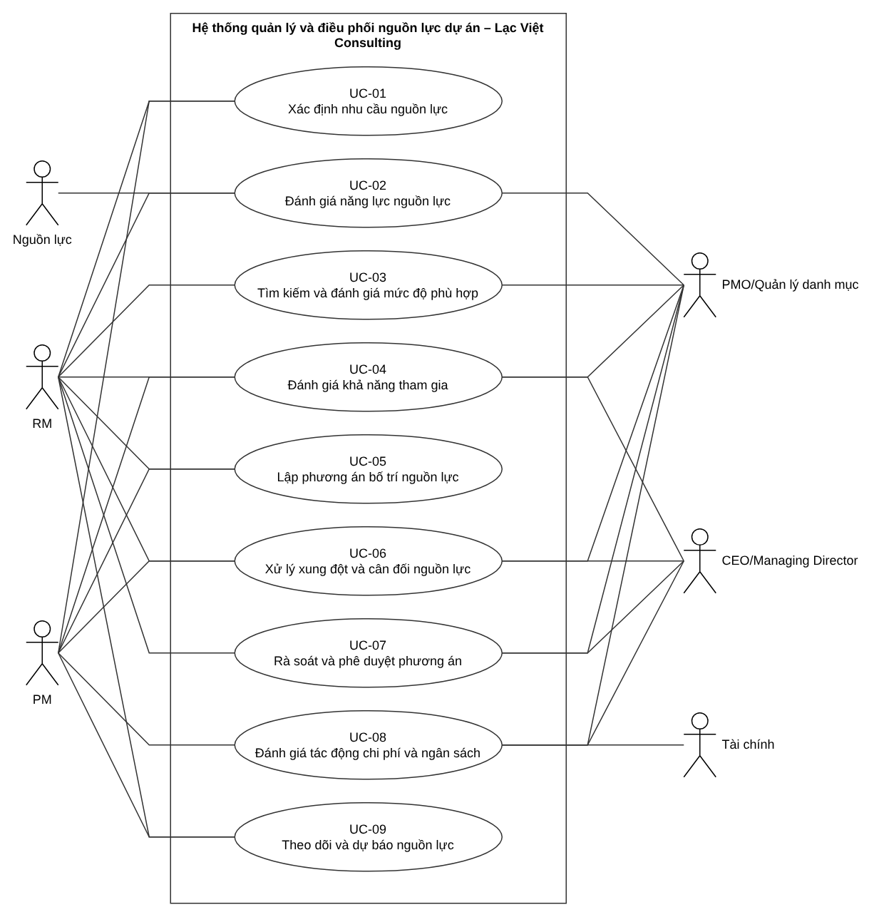
Hình II.1-1. Sơ đồ ca sử dụng tổng quát.
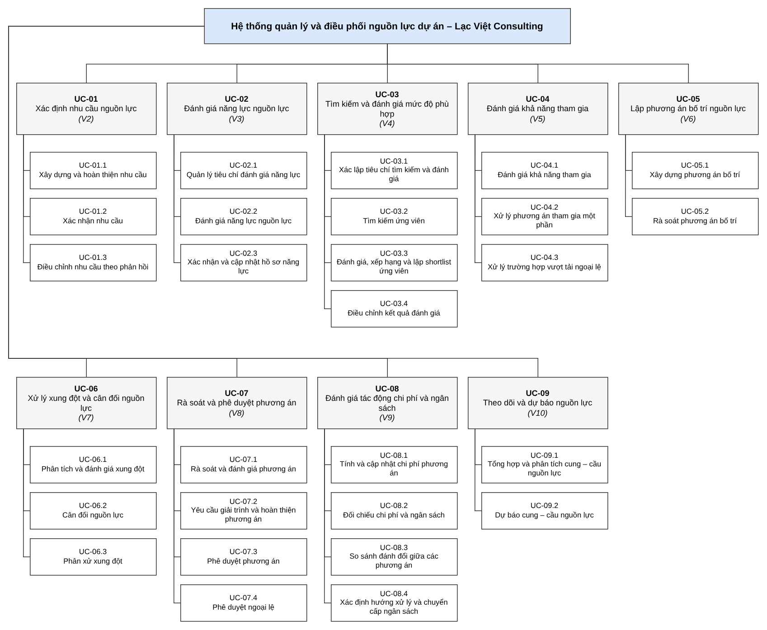
Hình II.1-2. Sơ đồ phân cấp chức năng.
Bảng II.1-1 liệt kê 28 chức năng con. 12 ca sử dụng trọng tâm được đặc tả đầy đủ kèm sơ đồ hoạt động; các ca sử dụng còn lại được mô tả bằng FDS tóm tắt.
Bảng II.1-1. Danh sách chức năng con.
Vùng | Mã | Chức năng | Tác nhân | Chức năng Phần I | Mức đặc tả
V2 | UC-01.1 | Xây dựng và hoàn thiện nhu cầu | PM | CN-01–09, 11 | Đặc tả đầy đủ, AD
V2 | UC-01.2 | Xác nhận nhu cầu | RM | CN-12–14, 16 | Đặc tả đầy đủ, AD
V2 | UC-01.3 | Điều chỉnh nhu cầu theo phản hồi | PM | CN-10, 15, 17 | Đặc tả đầy đủ, AD
V3 | UC-02.1 | Quản lý tiêu chí đánh giá năng lực | RM, PMO | CN-18–19 | Đặc tả đầy đủ, AD
V3 | UC-02.2 | Đánh giá năng lực nguồn lực | RM, Nguồn lực | CN-20–27 | FDS tóm tắt
V3 | UC-02.3 | Xác nhận và cập nhật hồ sơ năng lực | RM, PMO | CN-28–30 | FDS tóm tắt
V4 | UC-03.1 | Xác lập tiêu chí tìm kiếm và đánh giá | RM | CN-31–32 | FDS tóm tắt
V4 | UC-03.2 | Tìm kiếm ứng viên | RM | CN-33 | FDS tóm tắt
V4 | UC-03.3 | Đánh giá, xếp hạng và lập shortlist ứng viên | RM, PMO | CN-34–42, 44–46 | Đặc tả đầy đủ, AD
V4 | UC-03.4 | Điều chỉnh kết quả đánh giá | RM, PMO | CN-43 | FDS tóm tắt
V5 | UC-04.1 | Đánh giá khả năng tham gia | RM, PM | CN-47–52, 55, 58–59, 127 | Đặc tả đầy đủ, AD
V5 | UC-04.2 | Xử lý phương án tham gia một phần | RM, PM | CN-53–54 | FDS tóm tắt
V5 | UC-04.3 | Xử lý trường hợp vượt tải ngoại lệ | RM, PMO, CEO | CN-56–57 | FDS tóm tắt
V6 | UC-05.1 | Xây dựng phương án bố trí | RM | CN-60–68; 73 theo trạng thái | Đặc tả đầy đủ, AD
V6 | UC-05.2 | Rà soát phương án bố trí | PM, RM | CN-69–72; tham chiếu 73 | FDS tóm tắt
V7 | UC-06.1 | Phân tích và đánh giá xung đột | RM, PM | CN-74–77; 87–88 dùng chung | FDS tóm tắt
V7 | UC-06.2 | Cân đối nguồn lực | RM, PM | CN-78–82, 86; 87–88 dùng chung | Đặc tả đầy đủ, AD
V7 | UC-06.3 | Phân xử xung đột | RM, PMO, CEO | CN-83–85; 87–88 dùng chung | FDS tóm tắt
V8 | UC-07.1 | Rà soát và đánh giá phương án | PMO, CEO | CN-89–94 | Đặc tả đầy đủ, AD
V8 | UC-07.2 | Yêu cầu giải trình và hoàn thiện phương án | PMO, RM | CN-95–96; tham chiếu 101 | FDS tóm tắt
V8 | UC-07.3 | Phê duyệt phương án | PMO, CEO | CN-97, 99–102 | FDS tóm tắt
V8 | UC-07.4 | Phê duyệt ngoại lệ | PMO, CEO | CN-98; kết quả theo 99–102 | FDS tóm tắt
V9 | UC-08.1 | Tính và cập nhật chi phí phương án | PM, Tài chính | CN-103–107 | Đặc tả đầy đủ, AD
V9 | UC-08.2 | Đối chiếu chi phí và ngân sách | PM, Tài chính | CN-108–109 | FDS tóm tắt
V9 | UC-08.3 | So sánh đánh đổi giữa các phương án | PM | CN-110 | FDS tóm tắt
V9 | UC-08.4 | Xác định hướng xử lý và chuyển cấp ngân sách | PM, PMO, CEO | CN-111–112, 128–129 | FDS tóm tắt
V10 | UC-09.1 | Tổng hợp và phân tích cung – cầu nguồn lực | RM, PM | CN-113–115, 120–124 | Đặc tả đầy đủ, AD
V10 | UC-09.2 | Dự báo cung – cầu nguồn lực | RM | CN-116–119, 125–126 | Đặc tả đầy đủ, AD

II.2 — MÔ HÌNH HÓA CHỨC NĂNG CỦA HỆ THỐNG CÔNG NGHỆ
Mỗi vùng trình bày sơ đồ ca sử dụng của vùng, sau đó từng ca sử dụng theo thứ tự mã. Ca sử dụng trọng tâm được đặc tả ở mức cụ thể (UC Description) kèm sơ đồ hoạt động; các ca sử dụng còn lại được đặc tả ở mức khái quát (FDS Summary). Hai mức dùng cùng các thành phần. Luồng chính đánh số theo bước, ghi người thực hiện; luồng phụ đánh A1, A2; luồng ngoại lệ đánh E1, E2.

II.2.1. V2 — Xác định nhu cầu nguồn lực (UC-01)
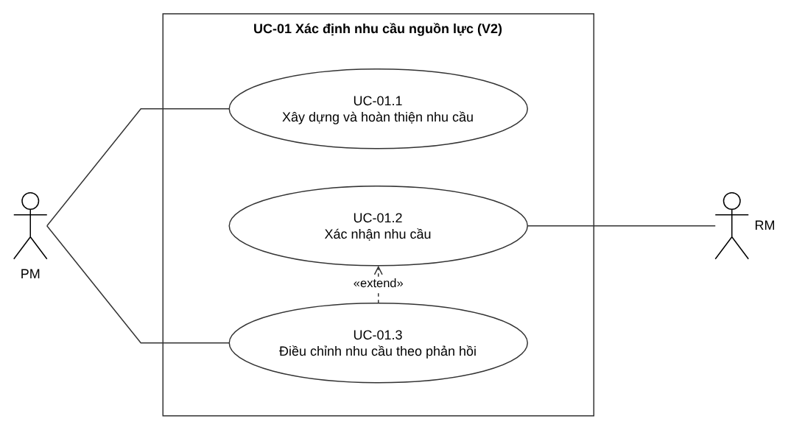
Hình II.2-1. Sơ đồ ca sử dụng UC-01 Xác định nhu cầu nguồn lực.

UC-01.1 Xây dựng và hoàn thiện nhu cầu (ca sử dụng trọng tâm)
Thành phần | Nội dung
Tên ca sử dụng | Xây dựng và hoàn thiện nhu cầu
ID | UC-01.1
Tác nhân liên quan | Quản lý dự án (PM)
Mục tiêu | PM xác định và hoàn thiện nhu cầu nguồn lực của dự án (phạm vi công việc, loại nguồn lực/kỹ năng, quy mô FTE theo giai đoạn, thời gian và mức tham gia %FTE), rồi chuyển RM xem xét tại UC-01.2.
Tiền điều kiện | Sự kiện kích hoạt: Dự án phát sinh công việc mới, hoặc thay đổi phạm vi, khối lượng, tiến độ làm nhu cầu nguồn lực phải cập nhật; PM khởi tạo nhu cầu.  Dự án, kế hoạch giai đoạn và công việc cần nguồn lực đã được xác lập.
Luồng chính | 1 — PM: Chọn dự án; xem bối cảnh dự án, danh mục công việc và kế hoạch các giai đoạn (CN-01).  2 — Hệ thống: Hiển thị thông tin dự án, danh mục công việc và các mốc thời gian liên quan.  3 — PM: Xác lập phạm vi công việc: chọn các công việc cần nguồn lực (CN-02).  4 — Hệ thống: Kiểm tra thông tin dự án và phạm vi đã đủ để hiểu công việc, giai đoạn và thời gian thực hiện.  5 — PM: Xác định loại nguồn lực cần thiết cho từng công việc và yêu cầu chuyên môn, kỹ năng, chứng chỉ (một công việc có thể cần nhiều loại nguồn lực) (CN-04, CN-05).  6 — PM: Xác định quy mô nhu cầu của từng loại nguồn lực theo FTE, theo từng giai đoạn (CN-06).  7 — PM: Xác định thời điểm bắt đầu, kết thúc hoặc giai đoạn cần nguồn lực và mức tham gia %FTE của từng vị trí (CN-07, CN-08).  8 — PM: Rà soát toàn bộ nhu cầu theo tình trạng hiện tại của dự án và lưu nhu cầu (CN-09).  9 — Hệ thống: Lưu nhu cầu ở trạng thái “Đang xây dựng”.  10 — PM: Chuyển nhu cầu đã hoàn thiện cho RM xem xét (CN-11).  11 — Hệ thống: Ghi nhận nhu cầu ở trạng thái “Đã chuyển RM” để RM xem xét tại UC-01.2.
Hậu điều kiện | Nhu cầu nguồn lực đủ thông tin được chuyển RM xem xét, ở trạng thái “Đã chuyển RM”; đây là tiền điều kiện của UC-01.2. Nếu PM chỉ lưu (A2), nhu cầu ở trạng thái “Đang xây dựng”.
Luồng phụ | A1 — tại bước 4: Thông tin dự án chưa đủ để hiểu công việc, giai đoạn, thời gian; hoặc phạm vi công việc, mốc thời gian bị thiếu → Hệ thống chỉ rõ thông tin còn thiếu → PM yêu cầu bổ sung thông tin dự án hoặc điều chỉnh phạm vi; nhu cầu chưa được cố định cho đến khi có bổ sung (CN-03) → quay lại bước 3.  A2 — tại bước 8: PM chưa hoàn thiện nhu cầu, chỉ lưu để làm tiếp → Hệ thống lưu nhu cầu ở trạng thái “Đang xây dựng” (bước 9); UC kết thúc, chưa chuyển RM. Khi hoàn thiện, PM mở lại nhu cầu và thực hiện từ bước 8.
Luồng ngoại lệ | E1 — tại bước 7: Mức tham gia nằm ngoài 0–100% FTE, hoặc thời điểm kết thúc trước thời điểm bắt đầu → Hệ thống chỉ rõ thông tin không hợp lệ → PM sửa → tiếp tục bước 7.
Ràng buộc nghiệp vụ (quy tắc nghiệp vụ) | CN-01, CN-02: PM tra cứu bối cảnh dự án, danh mục công việc, kế hoạch giai đoạn và lưu phạm vi công việc. (Bước 1–3)  CN-03: PM yêu cầu bổ sung khi thông tin dự án chưa đủ; nhu cầu chưa được cố định cho đến khi có bổ sung. (Bước 4, A1)  CN-04, CN-05; QT-01, QT-02: Nhu cầu gắn với công việc; mỗi công việc có một hoặc nhiều loại nguồn lực, kèm yêu cầu chuyên môn, kỹ năng. (Bước 5)  CN-06, CN-07, CN-08; QT-02, QT-03: Quy mô theo FTE từng giai đoạn; thời gian hoặc giai đoạn; mức tham gia %FTE (0–100%) khi công việc không cần toàn thời gian. (Bước 6, 7, E1)  CN-09, CN-11; QT-04, QT-05: PM rà soát nhu cầu theo tình trạng dự án và chuyển nhu cầu đã hoàn thiện cho RM; nhu cầu phải được RM xác nhận trước khi sang V3/V4. (Bước 8–11, A2)  Truy vết: I FINAL CN-01–09, 11

Activity Diagram UC-01.1
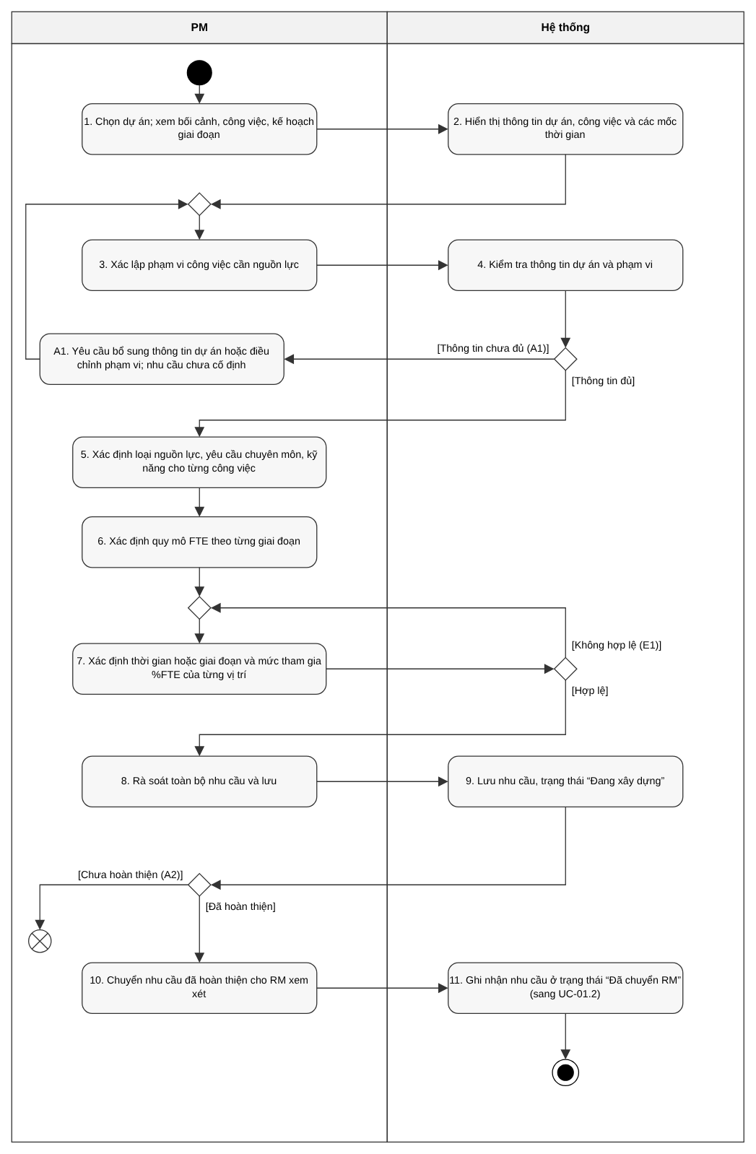
Hình II.2-2. Activity Diagram UC-01.1 Xây dựng và hoàn thiện nhu cầu.

UC-01.2 Xác nhận nhu cầu (ca sử dụng trọng tâm)
Thành phần | Nội dung
Tên ca sử dụng | Xác nhận nhu cầu
ID | UC-01.2
Tác nhân liên quan | RM
Mục tiêu | RM xem xét nhu cầu nguồn lực đã hoàn thiện, xác nhận nếu đủ điều kiện hoặc chuyển lại để bổ sung, điều chỉnh.
Tiền điều kiện | Sự kiện kích hoạt: PM chuyển nhu cầu đã hoàn thiện cho RM (kết thúc UC-01.1, CN-11); nhu cầu ở trạng thái “Đã chuyển RM”.  Nhu cầu nguồn lực đã được xây dựng/hoàn thiện và có thông tin để xem xét.
Luồng chính | 1 — RM: Tiếp nhận nhu cầu nguồn lực đã hoàn thiện cần xem xét.  2 — Hệ thống: Cung cấp thông tin nhu cầu nguồn lực để RM xem xét.  3 — RM: Xem xét thông tin nhu cầu nguồn lực và đánh giá mức độ đáp ứng điều kiện xác nhận.  4 — RM: Xác nhận nhu cầu khi đủ điều kiện.  5 — Hệ thống: Ghi nhận kết quả xác nhận và cập nhật trạng thái nhu cầu thành “Đã xác nhận”.  6 — RM: Bàn giao nhu cầu đã xác nhận cho V3 và V4 thông qua hệ thống.  7 — Hệ thống: Chuyển nhu cầu ở trạng thái “Đã xác nhận” sang V3 và V4 để phục vụ các bước nghiệp vụ tiếp theo.
Hậu điều kiện | Nhu cầu được xác nhận; trạng thái “Đã xác nhận” là điều kiện để bàn giao sang V3 và V4 (QT-05, QT-12).  Hoặc: nhu cầu được chuyển lại PM, trạng thái “Cần tiếp tục hoàn thiện”; nhu cầu chưa được xác nhận và không được bàn giao sang V3, V4.
Luồng phụ | A1 — tại bước 3: Nhu cầu chưa đủ điều kiện → RM ghi nhận nội dung cần bổ sung, điều chỉnh.  Hệ thống chuyển lại nhu cầu cho PM, trạng thái “Cần tiếp tục hoàn thiện”.  Use case kết thúc; PM xử lý tiếp ở UC-01.3.
Luồng ngoại lệ | Không có.
Ràng buộc nghiệp vụ (quy tắc nghiệp vụ) | CN-12: Hệ thống cho phép RM tra cứu nhu cầu do PM chuyển đến để xem xét. (Hỗ trợ bước 2.)  CN-13: Hệ thống cho phép RM xác nhận nhu cầu đủ điều kiện. (Hỗ trợ bước 4,5.)  CN-14: Hệ thống cho phép RM chuyển lại PM nhu cầu chưa đủ điều kiện để bổ sung hoặc điều chỉnh. (Cơ sở cho luồng thay thế A1.)  CN-16: Hệ thống cho phép RM bàn giao nhu cầu đã xác nhận cho V3 và V4. (Hỗ trợ bước 6,7.)  RB-06: Nhu cầu nguồn lực phải được RM xác nhận trước khi chuyển sang V3 và V4. (Ràng buộc nghiệp vụ đối với bước 5,7; nhu cầu chưa xác nhận không được bàn giao sang V3 và V4.)  Truy vết: I FINAL CN-12–14, 16

Activity Diagram UC-01.2
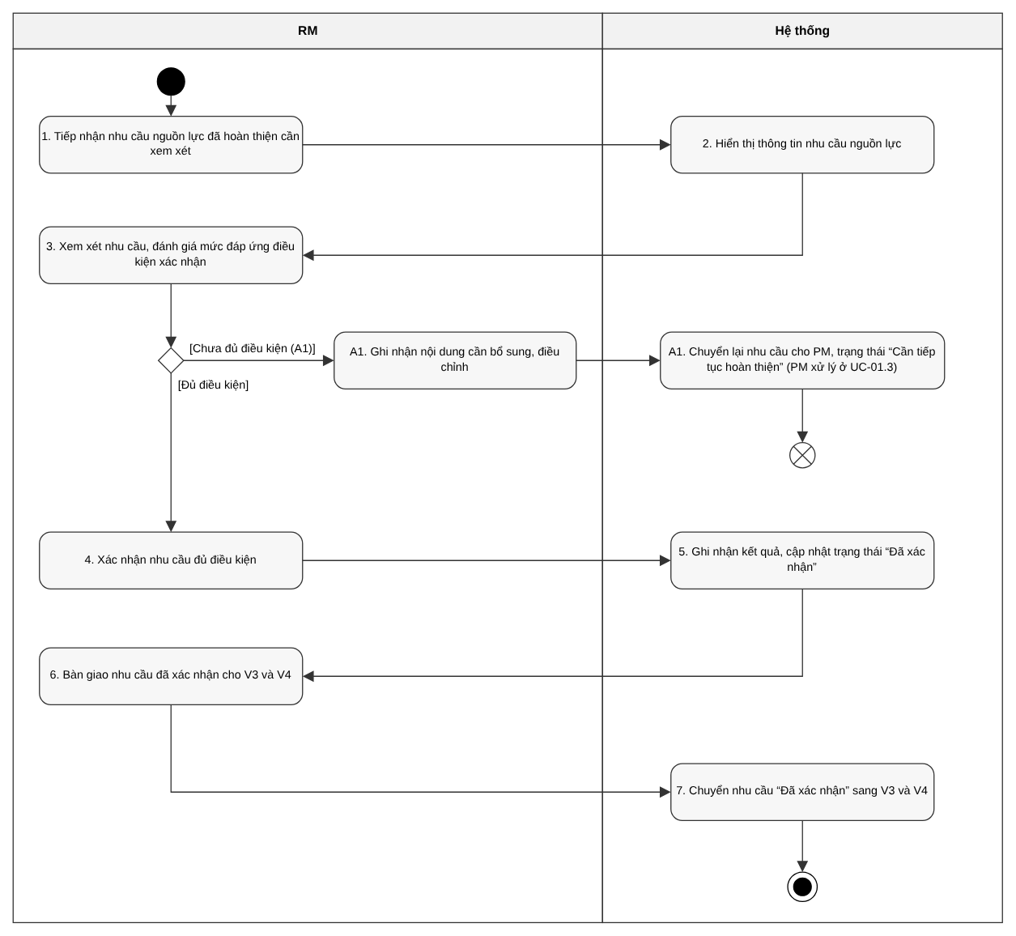
Hình II.2-3. Activity Diagram UC-01.2 Xác nhận nhu cầu.

UC-01.3 Điều chỉnh nhu cầu theo phản hồi (ca sử dụng trọng tâm)
Thành phần | Nội dung
Tên ca sử dụng | Điều chỉnh nhu cầu theo phản hồi
ID | UC-01.3
Tác nhân liên quan | PM
Mục tiêu | PM xem xét phản hồi hoặc thông tin từ các bước nghiệp vụ liên quan và điều chỉnh nhu cầu nguồn lực khi thông tin đó làm phát sinh nhu cầu thay đổi.
Tiền điều kiện | Sự kiện kích hoạt: (1) RM chuyển lại nhu cầu chưa đủ điều kiện (từ UC-01.2, quan hệ extend; CN-14); hoặc (2) PM nhận phản hồi từ V4 về việc không có ứng viên đáp ứng, hoặc thông tin cung ứng, khoảng thiếu/dư từ V10 để xem xét lại nhu cầu (CN-17).  Đã có nhu cầu nguồn lực hiện tại và phản hồi/kết quả liên quan cần được xem xét.
Luồng chính | 1 — PM: Tra cứu nhu cầu hiện tại và phản hồi đã được ghi nhận: yêu cầu bổ sung của RM, phản hồi V4 hoặc thông tin V10 (CN-15, CN-17).  2 — Hệ thống: Hiển thị nhu cầu hiện tại và phản hồi/thông tin đã ghi nhận.  3 — PM: Xem xét phản hồi, xác định nội dung nhu cầu cần điều chỉnh.  4 — PM: Điều chỉnh loại nguồn lực, quy mô FTE, thời gian hoặc giai đoạn và mức tham gia %FTE của từng vị trí (CN-10).  5 — Hệ thống: Kiểm tra và lưu thông tin điều chỉnh.  6 — PM: Gửi lại nhu cầu đã điều chỉnh cho RM xem xét (CN-11).  7 — Hệ thống: Ghi nhận nhu cầu ở trạng thái “Đã chuyển RM”; RM xem xét lại ở UC-01.2.
Hậu điều kiện | Nhu cầu được điều chỉnh và gửi lại RM, trạng thái “Đã chuyển RM”.  Hoặc (A1): nhu cầu giữ nguyên trạng thái hiện tại.
Luồng phụ | A1 — tại bước 3: Phản hồi từ V4 hoặc V10 không làm thay đổi nhu cầu → PM giữ nguyên nhu cầu hiện tại; use case kết thúc.
Luồng ngoại lệ | E1 — tại bước 5: Thông tin điều chỉnh chưa hợp lệ → Hệ thống báo thông tin chưa hợp lệ; quay lại bước 4.
Ràng buộc nghiệp vụ (quy tắc nghiệp vụ) | CN-10: Hệ thống cho phép PM cập nhật nhu cầu khi phạm vi, khối lượng hoặc tiến độ thay đổi. (Cơ sở cho việc cập nhật nhu cầu khi nguyên nhân thay đổi thuộc phạm vi này.)  CN-15: Hệ thống cho phép PM tra cứu kết quả xem xét của RM: đã xác nhận hay cần tiếp tục hoàn thiện. (Hỗ trợ PM tra cứu kết quả xem xét và hiểu nội dung cần xử lý.)  CN-17: Hệ thống cho phép PM tiếp nhận phản hồi từ V4 khi không có ứng viên đáp ứng và thông tin cung ứng, khoảng thiếu hoặc dư từ V10 để xem xét lại nhu cầu. (Cơ sở trực tiếp cho nguồn phát sinh điều chỉnh từ V4/V10.)  Truy vết: I FINAL CN-10, 15, 17

Activity Diagram UC-01.3
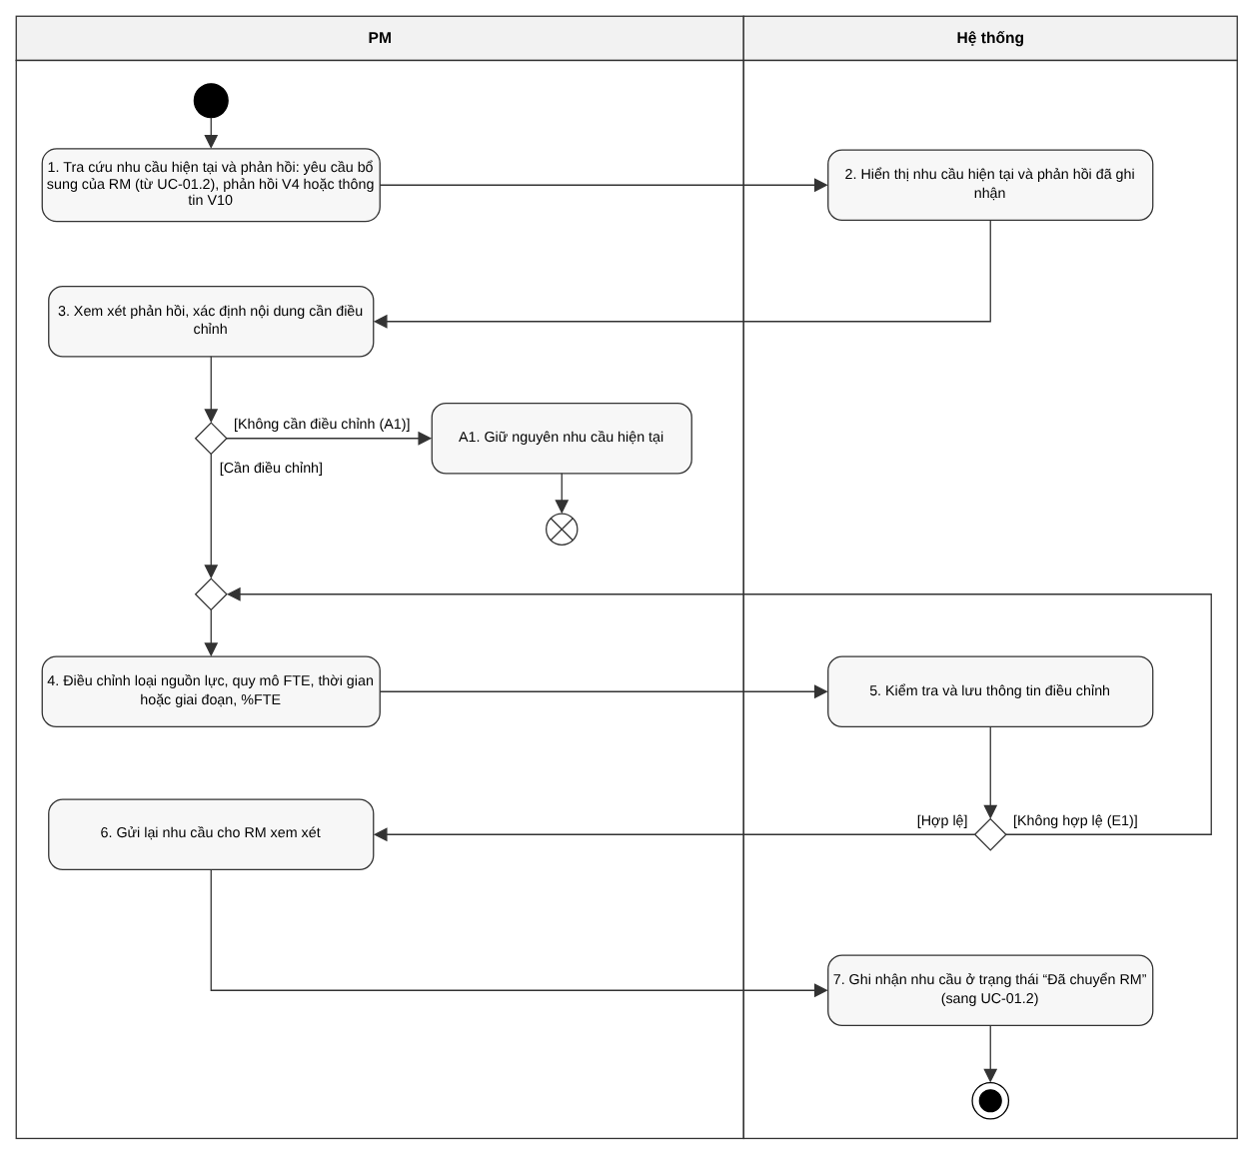
Hình II.2-4. Activity Diagram UC-01.3 Điều chỉnh nhu cầu theo phản hồi.

II.2.2. V3 — Đánh giá năng lực nguồn lực (UC-02)
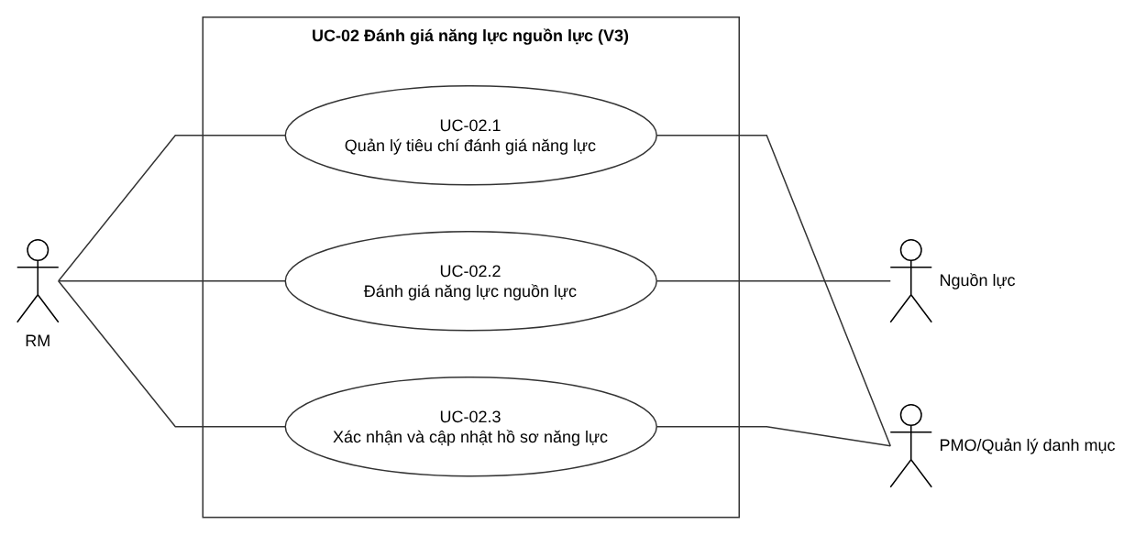
Hình II.2-5. Sơ đồ ca sử dụng UC-02 Đánh giá năng lực nguồn lực.

UC-02.1 Quản lý tiêu chí đánh giá năng lực (ca sử dụng trọng tâm)
Thành phần | Nội dung
Tên ca sử dụng | Quản lý tiêu chí đánh giá năng lực
ID | UC-02.1
Tác nhân liên quan | RM (chính); PMO/Quản lý danh mục (phê duyệt tiêu chí tạm) (phụ)
Mục tiêu | Quản lý tiêu chí , mức độ và điều kiện dùng để đánh giá năng lực nguồn lực để bộ tiêu chí luôn cập nhật và sẵn sàng sử dụng
Tiền điều kiện | Sự kiện kích hoạt: RM có yêu cầu quản lý bộ tiêu chí: thêm tiêu chí, điều chỉnh mức độ hoặc điều kiện, ngừng áp dụng tiêu chí, hoặc đề xuất tiêu chí tạm cho kỹ năng chưa có tiêu chí  Danh mục kỹ năng và bộ tiêu chí hiện hành của V3 (thang 5 mức, CN-18) tra cứu được
Luồng chính | 1 — RM: Gửi yêu cầu quản lý tiêu chí đánh giá năng lực  2 — Hệ thống: Cung cấp bộ tiêu chí hiện hành gồm kỹ năng, tiêu chí, thang 5 mức (1 mới bắt đầu … 5 chuyên gia) và điều kiện  3 — RM: Xác định nội dung thay đổi: thêm tiêu chí, điều chỉnh mức độ hoặc điều kiện hoặc ngừng áp dụng tiêu chí  4 — Hệ thống: Kiểm tra tính hợp lệ của nội dung thay đổi  5 — Hệ thống: Xử lý nội dung thay đổi theo loại yêu cầu và trình RM xem xét  6 — RM: Xem xét và xác nhận lưu thay đổi  7 — Hệ thống: Lưu thay đổi và ghi nhật ký gồm người thực hiện, thời điểm và nội dung  8 — Hệ thống: Cập nhật bộ tiêu chí ở trạng thái sẵn sàng sử dụng
Hậu điều kiện | Bộ tiêu chí được cập nhật và ở trạng thái sẵn sàng sử dụng; thay đổi được ghi nhật ký, các đánh giá đã thực hiện trước đó không bị thay đổi
Luồng phụ | A1 — tại bước 5: RM yêu cầu ngừng áp dụng một tiêu chí đang được sử dụng → Hệ thống chuyển tiêu chí sang trạng thái ngừng áp dụng thay vì xóa, giữ nguyên các đánh giá đã dùng tiêu chí đó; tiếp tục bước 6.  A2 — tại bước 6: RM không xác nhận lưu thay đổi → Hệ thống hủy thay đổi, bộ tiêu chí giữ nguyên; UC kết thúc.  A3 — tại bước 3: Kỹ năng cần đánh giá chưa có tiêu chí → RM đề xuất tiêu chí tạm; hệ thống ghi tiêu chí tạm ở trạng thái chờ phê duyệt. PMO/Quản lý danh mục phê duyệt hoặc từ chối; tiêu chí tạm chỉ được dùng sau khi được duyệt. UC kết thúc.
Luồng ngoại lệ | E1 — tại bước 4: Nội dung thay đổi không hợp lệ (thiếu thông tin, trùng tiêu chí, mức độ hoặc điều kiện mâu thuẫn) → Hệ thống báo lỗi kèm lý do; quay lại bước 3 để RM sửa.
Ràng buộc nghiệp vụ (quy tắc nghiệp vụ) | CN-18: Hệ thống cho phép RM duy trì danh sách kỹ năng cần đánh giá, tiêu chí đánh giá và thang mức độ thành thạo 5 mức. (Cơ sở của toàn UC; bước 2, 3, 5.)  CN-19: Hệ thống cho phép RM đề xuất tiêu chí tạm cho kỹ năng chưa có tiêu chí; tiêu chí tạm chờ PMO/Quản lý danh mục phê duyệt và chỉ được dùng sau khi được duyệt. (Cơ sở của A3.)  QT-06: Đánh giá năng lực phải dựa trên tiêu chí xác định trước. (Lý do bộ tiêu chí phải sẵn sàng trước khi đánh giá; tiêu chí tạm chưa duyệt không được dùng.)  QT-07: Kỹ năng phải được phân biệt với mức độ thành thạo; một nguồn lực có thể có nhiều kỹ năng ở các mức khác nhau. (Tiêu chí gắn với kỹ năng, mức độ tách riêng (bước 3).)  QT-08: Kinh nghiệm thực tế có thể làm căn cứ khi doanh nghiệp chấp nhận; chứng chỉ hoặc bằng cấp chỉ là một căn cứ, không mặc định là thành thạo. (Ràng buộc nội dung điều kiện công nhận của từng mức (bước 3, 4).)  Truy vết: I FINAL CN-18–19

Activity Diagram UC-02.1
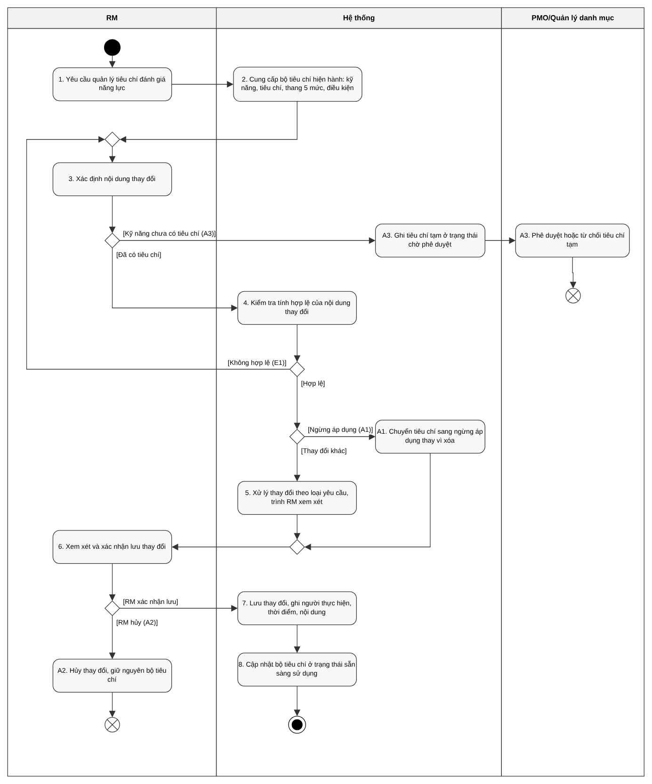
Hình II.2-6. Activity Diagram UC-02.1 Quản lý tiêu chí đánh giá năng lực.

UC-02.2 Đánh giá năng lực nguồn lực
Thành phần | Nội dung
Tên ca sử dụng | Đánh giá năng lực nguồn lực
ID | UC-02.2
Tác nhân liên quan | RM; Nguồn lực
Mục tiêu | Đánh giá từng kỹ năng, mức tin cậy, chứng chỉ và khoảng thiếu so với vai trò.
Tiền điều kiện | Có tiêu chí sử dụng được và nguồn lực cần đánh giá.
Luồng chính | 1. Nguồn lực khai báo kỹ năng, kinh nghiệm và chứng chỉ.  2. RM đối chiếu với tiêu chí đã xác lập, xác minh căn cứ và đánh giá từng kỹ năng theo thang 5 mức.  3. RM ghi mức thành thạo, trạng thái xác nhận và phần còn thiếu; hệ thống lưu kết quả.  4. RM đối chiếu yêu cầu vai trò, xác định mức đáp ứng/khoảng thiếu và chuyển kết quả sang UC-02.3.
Hậu điều kiện | Kết quả đánh giá và trạng thái năng lực
Luồng phụ | A1 — tại bước 2: Thiếu căn cứ xác minh → ghi trạng thái Cần kiểm chứng và thông tin cần bổ sung; không công nhận là Đã xác nhận.
Luồng ngoại lệ | E1 — tại bước 2: Chứng chỉ hết hiệu lực hoặc không phù hợp → không dùng làm căn cứ xác nhận; ghi nhận và yêu cầu căn cứ khác.
Ràng buộc nghiệp vụ (quy tắc nghiệp vụ) | QT-06–10; CN-20–27: phân biệt kỹ năng và mức thành thạo; căn cứ kinh nghiệm/chứng chỉ phải được xem xét. Tách tự khai, cần kiểm chứng, đã xác nhận và phần còn thiếu.  Truy vết: I FINAL CN-20–27

UC-02.3 Xác nhận và cập nhật hồ sơ năng lực
Thành phần | Nội dung
Tên ca sử dụng | Xác nhận và cập nhật hồ sơ năng lực
ID | UC-02.3
Tác nhân liên quan | RM; PMO
Mục tiêu | Xác nhận kết quả, xử lý xác nhận cuối khi tranh chấp; lưu và tra cứu hồ sơ tập trung.
Tiền điều kiện | Có kết quả đánh giá và các căn cứ tương ứng.
Luồng chính | 1. RM xem kết quả và căn cứ đánh giá.  2. RM xác nhận các kết quả đủ cơ sở; trường hợp tranh chấp chuyển PMO xác nhận cuối.  3. Hệ thống ghi kết quả xác nhận theo từng kỹ năng và cập nhật hồ sơ năng lực tập trung.  4. RM hoặc người có quyền tra cứu hồ sơ; các vùng khác dùng chung kết quả.
Hậu điều kiện | Hồ sơ năng lực được cập nhật
Luồng phụ | A1 — tại bước 2: Tranh chấp → PMO xem xét và ghi kết luận cuối; hệ thống lưu người xác nhận.
Luồng ngoại lệ | E1 — tại bước 2: Chưa đủ thông tin → giữ phần chưa xác nhận, ghi yêu cầu bổ sung; không đồng nhất toàn bộ hồ sơ là đã xác nhận.
Ràng buộc nghiệp vụ (quy tắc nghiệp vụ) | QT-10–11; CN-28–30; PCN-02/08: xác nhận theo căn cứ, PMO xác nhận cuối khi tranh chấp; lưu hồ sơ tập trung và tra cứu theo quyền. Kết quả không phải quyết định phân công.  Truy vết: I FINAL CN-28–30

II.2.3. V4 — Tìm kiếm và đánh giá mức độ phù hợp (UC-03)
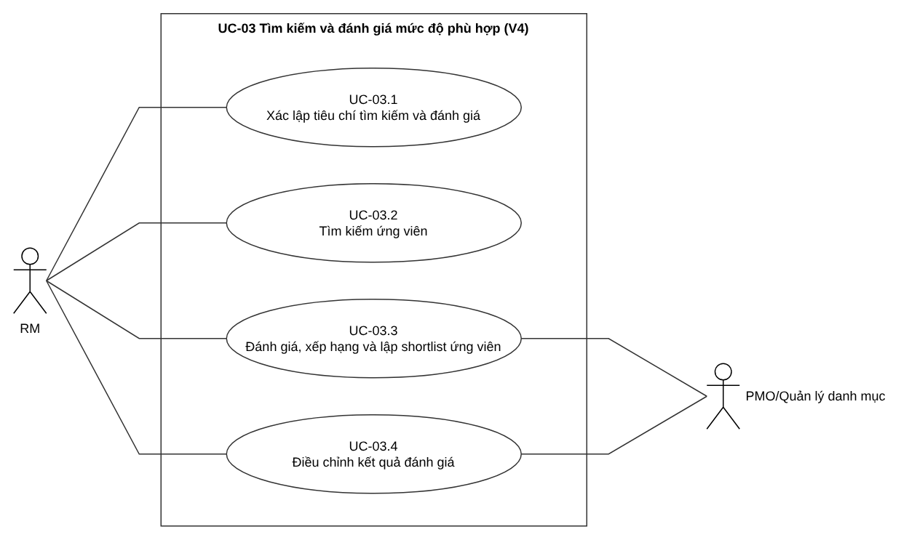
Hình II.2-7. Sơ đồ ca sử dụng UC-03 Tìm kiếm và đánh giá mức độ phù hợp.

UC-03.1 Xác lập tiêu chí tìm kiếm và đánh giá
Thành phần | Nội dung
Tên ca sử dụng | Xác lập tiêu chí tìm kiếm và đánh giá
ID | UC-03.1
Tác nhân liên quan | RM
Mục tiêu | Tiếp nhận nhu cầu đã xác nhận; lập điều kiện, tiêu chí và trọng số riêng cho nhu cầu.
Tiền điều kiện | Nhu cầu đã được RM xác nhận.
Luồng chính | 1. RM chọn nhu cầu đã xác nhận.  2. RM xác định điều kiện bắt buộc, tiêu chí đánh giá và trọng số riêng cho nhu cầu.  3. Hệ thống kiểm tra, lưu bộ tiêu chí cùng phiên bản áp dụng.  4. RM sử dụng bộ tiêu chí để tìm kiếm và đánh giá ở UC-03.2/03.3.
Hậu điều kiện | Bộ tiêu chí phù hợp cho nhu cầu
Luồng phụ | A1 — tại bước 2: Tiêu chí cần thay đổi → lưu phiên bản sử dụng cho lần đánh giá, không sửa mất căn cứ của kết quả cũ.
Luồng ngoại lệ | E1 — tại bước 1: Nhu cầu chưa xác nhận → chưa thực hiện tìm kiếm/đánh giá.
Ràng buộc nghiệp vụ (quy tắc nghiệp vụ) | QT-12,16,19: nhu cầu phải đã xác nhận; tiêu chí/trọng số xác lập cho từng nhu cầu; lưu căn cứ và phiên bản dùng trong lần đánh giá.  Truy vết: I FINAL CN-31–32

UC-03.2 Tìm kiếm ứng viên
Thành phần | Nội dung
Tên ca sử dụng | Tìm kiếm ứng viên
ID | UC-03.2
Tác nhân liên quan | RM
Mục tiêu | Tìm ứng viên theo thứ tự nội bộ, cộng tác viên/đối tác, tuyển ngoài; mở rộng khi nguồn trước không đủ.
Tiền điều kiện | Có nhu cầu đã xác nhận và bộ tiêu chí của nhu cầu.
Luồng chính | 1. RM chọn nhu cầu và bộ tiêu chí tìm kiếm.  2. RM tìm ứng viên từ nguồn nội bộ; hệ thống cung cấp hồ sơ tập trung.  3. Nếu chưa đủ ứng viên, RM mở rộng lần lượt sang cộng tác viên/đối tác rồi tuyển ngoài theo thứ tự nguồn.  4. Hệ thống lưu danh sách và căn cứ tìm kiếm; RM chuyển UC-03.3 đánh giá.
Hậu điều kiện | Danh sách ứng viên
Luồng phụ | A1 — tại bước 3: Nguồn hiện tại chưa đủ → thử nguồn tiếp theo, không bỏ qua thứ tự ưu tiên.
Luồng ngoại lệ | E1 — tại bước 3: Đã thử các cách vẫn không đáp ứng → RM ghi lý do và phản hồi V2 theo CN-46; không tạo shortlist rỗng như kết quả đạt.
Ràng buộc nghiệp vụ (quy tắc nghiệp vụ) | QT-12,16,18; CN-33,46: tìm theo thứ tự nội bộ → cộng tác viên/đối tác → tuyển ngoài; mở rộng khi chưa đủ, lưu căn cứ; phản hồi khi đã thử các cách vẫn không đáp ứng.  Truy vết: I FINAL CN-33

UC-03.3 Đánh giá, xếp hạng và lập shortlist ứng viên (ca sử dụng trọng tâm)
Thành phần | Nội dung
Tên ca sử dụng | Đánh giá, xếp hạng và lập shortlist ứng viên
ID | UC-03.3
Tác nhân liên quan | RM (chính); PMO/Quản lý danh mục (phê duyệt miễn trừ điều kiện bắt buộc) (phụ)
Mục tiêu | RM đánh giá mức độ phù hợp của các ứng viên đã tìm được theo điều kiện bắt buộc, tiêu chí và trọng số của nhu cầu, xếp hạng họ và lập shortlist gồm ứng viên chính và ứng viên thay thế.
Tiền điều kiện | Sự kiện kích hoạt: RM bắt đầu đánh giá một danh sách ứng viên đã có từ UC-03.2 cho một nhu cầu nguồn lực.  (1) Nhu cầu ở trạng thái “đã xác nhận” (QT-12).  (2) Đã có bộ điều kiện bắt buộc, tiêu chí và trọng số cho nhu cầu (UC-03.1, QT-19).  (3) Đã có danh sách ứng viên (UC-03.2).  (4) Hồ sơ năng lực tập trung của V3 tra cứu được.
Luồng chính | 1 — RM: Chọn nhu cầu đã xác nhận và danh sách ứng viên cần đánh giá.  2 — Hệ thống: Kiểm tra tiền điều kiện; trình bày nhu cầu, danh sách ứng viên, điều kiện bắt buộc, tiêu chí, trọng số và thông tin năng lực của ứng viên từ hồ sơ năng lực tập trung.  3 — RM: Đối chiếu từng ứng viên với điều kiện bắt buộc của nhu cầu.  4 — Hệ thống: Ghi phân loại Đạt, Đạt có điều kiện hoặc Không đạt kèm lý do cho trường hợp Không đạt; cảnh báo kỹ năng chưa xác nhận hoặc quá hạn cập nhật.  5 — RM: Xác định tập ứng viên đủ điều kiện (Đạt, Đạt có điều kiện, hoặc được miễn trừ); ứng viên Không đạt không được miễn trừ bị loại khỏi đánh giá.  6 — RM: Chấm điểm từng tiêu chí cho ứng viên đủ điều kiện, có xem xét cảnh báo độ tin cậy của kỹ năng.  7 — Hệ thống: Tính điểm tổng theo trọng số của từng tiêu chí và xếp hạng ứng viên theo điểm tổng giảm dần; đồng hạng thì xếp theo thứ tự ưu tiên nguồn.  8 — RM: Lập shortlist: tối thiểu một ứng viên chính, khuyến nghị thêm một đến hai ứng viên thay thế.  9 — Hệ thống: Hiển thị mức đáp ứng và khoảng thiếu năng lực của từng ứng viên trong shortlist (CN-42, chỉ xem).  10 — RM: Rà soát kết quả đánh giá và xếp hạng, xác nhận hoàn tất.  11 — Hệ thống: Lưu tiêu chí, trọng số, điểm từng tiêu chí, điểm tổng, thứ hạng và shortlist của lần đánh giá.
Hậu điều kiện | Thành công: Mỗi ứng viên có phân loại điều kiện bắt buộc; ứng viên đủ điều kiện có điểm từng tiêu chí, điểm tổng và thứ hạng; shortlist có ít nhất một ứng viên chính; tiêu chí, trọng số và kết quả của lần đánh giá được lưu (QT-16). Kết quả sẵn sàng cho UC-03.4 và bàn giao V5.  Không có ứng viên đạt: Phân loại và lý do loại được lưu; không lập shortlist. RM quay lại UC-03.2 để mở rộng sang nguồn kế tiếp theo thứ tự ưu tiên (CN-33, QT-18); khi đã thử các nguồn mà vẫn không có ứng viên đáp ứng, RM phản hồi về V2 ở UC-03.2 (CN-46), PM nhận ở UC-01.3 (CN-17).
Luồng phụ | A1 — tại bước 3: Ứng viên có xung đột lợi ích với khách hàng → RM loại ứng viên khỏi quá trình đánh giá và ghi lý do (CN-35, QT-14); ứng viên không vào các bước sau.  A2 — tại bước 4, 5: Ứng viên Không đạt nhưng RM đề nghị miễn trừ → RM ghi đề nghị miễn trừ kèm lý do; PMO/Quản lý danh mục phê duyệt hoặc từ chối (CN-37, QT-13). Được duyệt thì ứng viên được đánh dấu “miễn trừ” và vào chấm điểm; bị từ chối thì ứng viên bị loại.  A3 — tại bước 4: Kỹ năng ứng viên chưa xác nhận hoặc đã quá 6 tháng kể từ lần đánh giá gần nhất (chu kỳ đánh giá lại định kỳ 6 tháng, CN-20) → Hệ thống cảnh báo; RM cân nhắc độ tin cậy khi chấm điểm (CN-36, QT-15).  A4 — tại bước 7: Hai ứng viên bằng điểm tổng → Xếp theo thứ tự ưu tiên nguồn: nhân sự nội bộ, cộng tác viên hoặc đối tác, tuyển ngoài (CN-40, QT-18).  A5 — tại bước 8: Chỉ có một ứng viên đủ điều kiện → Shortlist chỉ có một ứng viên chính; không có ứng viên thay thế (QT-17 chỉ khuyến nghị thêm).
Luồng ngoại lệ | E1 — tại bước 1, 2: Nhu cầu chưa ở trạng thái “đã xác nhận” → Hệ thống không cho đánh giá; UC kết thúc (QT-12).  E2 — tại bước 2: Nhu cầu chưa có bộ điều kiện bắt buộc, tiêu chí, trọng số → Hệ thống yêu cầu xác lập trước ở UC-03.1; UC kết thúc.  E3 — tại bước 5: Không còn ứng viên đủ điều kiện → Không lập shortlist; lưu phân loại và lý do loại; UC kết thúc. RM tìm tiếp ở nguồn kế tiếp (UC-03.2, CN-33); đã thử các nguồn mà vẫn không có ứng viên thì phản hồi V2 (UC-03.2, CN-46).
Ràng buộc nghiệp vụ (quy tắc nghiệp vụ) | CN-34: Đối chiếu điều kiện bắt buộc, phân loại, ghi lý do không đạt. (Bước 3, 4)  CN-35: Loại ứng viên xung đột lợi ích. (A1)  CN-36: Cảnh báo kỹ năng chưa xác nhận hoặc quá hạn. (A3)  CN-37: Đề nghị miễn trừ, PMO phê duyệt. (A2)  CN-38: Xem điểm từng tiêu chí và điểm tổng theo trọng số. (Bước 6, 7)  CN-39: Xếp hạng theo điểm phù hợp. (Bước 7)  CN-40: Xác định thứ tự giữa các ứng viên bằng điểm. (A4)  CN-41: Lập shortlist: tối thiểu một chính, khuyến nghị một đến hai thay thế. (Bước 8)  CN-42: Xem mức đáp ứng và khoảng thiếu năng lực (chỉ xem; xem mục 1). (Bước 9)  QT-12 (RB-13): Chỉ nhu cầu “đã xác nhận” được đánh giá. (Tiền điều kiện, E1)  QT-13 (RB-14): Không đạt không vào shortlist chính, trừ miễn trừ có phê duyệt; miễn trừ phải có lý do và người phê duyệt. (A2)  QT-14 (RB-15): Xung đột lợi ích bị loại. (A1)  QT-15 (RB-16): Cảnh báo kỹ năng chưa xác nhận hoặc quá thời hạn cập nhật; mốc 6 tháng theo chu kỳ đánh giá lại định kỳ ở CN-20. (A3)  QT-16 (RB-17): Mỗi lần đánh giá lưu tiêu chí, trọng số, kết quả. (Bước 11)  QT-17 (RB-18): Shortlist tối thiểu một chính, khuyến nghị 1–2 thay thế. (Bước 8, A5)  QT-18 (RB-19): Thứ tự ưu tiên nguồn. (A4)  CN-33, CN-46: Tìm theo thứ tự ưu tiên nguồn; phản hồi V2 khi đã thử các cách mà vẫn không có ứng viên (thuộc UC-03.2). (E3)  QT-19 (RB-20): Điểm phù hợp tính từ trọng số và điểm từng tiêu chí; không dùng bộ trọng số cố định. (Bước 6, 7)  QT-20 (RB-21): Khả năng tham gia và chi phí không thuộc đánh giá mức độ phù hợp. (Ngoài phạm vi UC)  Truy vết: I FINAL CN-34–42, 44–46

Activity Diagram UC-03.3
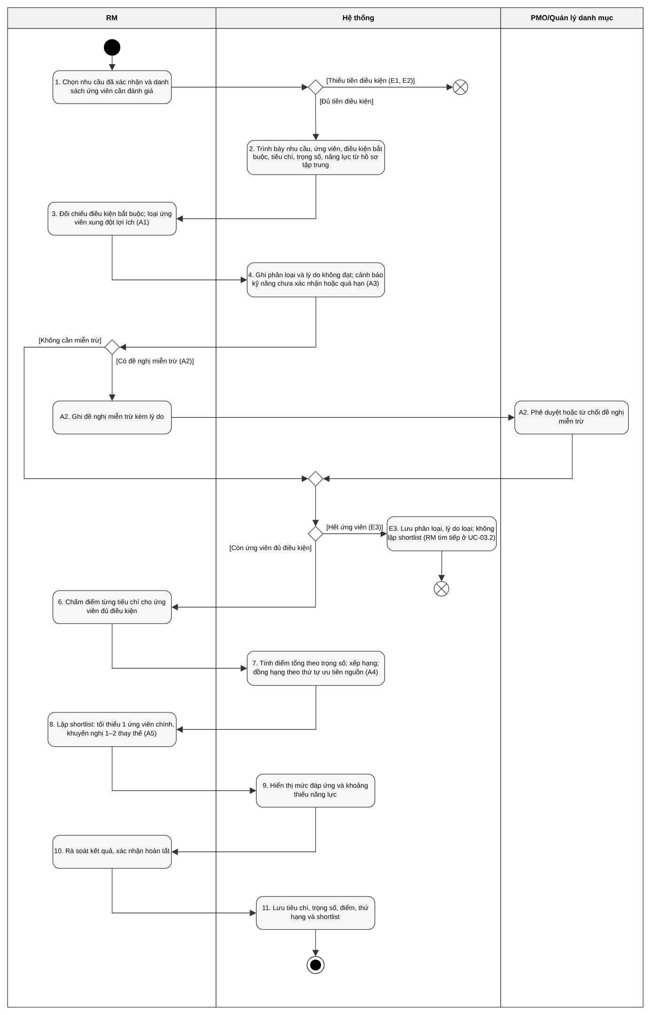
Hình II.2-8. Activity Diagram UC-03.3 Đánh giá, xếp hạng và lập shortlist ứng viên.

UC-03.4 Điều chỉnh kết quả đánh giá
Thành phần | Nội dung
Tên ca sử dụng | Điều chỉnh kết quả đánh giá
ID | UC-03.4
Tác nhân liên quan | RM; PMO
Mục tiêu | Điều chỉnh xếp hạng/shortlist có lý do; chỉ có hiệu lực sau PMO phê duyệt.
Tiền điều kiện | Có kết quả đánh giá và lý do điều chỉnh.
Luồng chính | 1. RM chọn kết quả xếp hạng/shortlist cần điều chỉnh.  2. RM ghi nội dung điều chỉnh và lý do.  3. PMO xem xét và phê duyệt hoặc từ chối điều chỉnh thủ công.  4. Hệ thống lưu người duyệt, lý do và kết quả; chỉ áp dụng điều chỉnh khi được duyệt.
Hậu điều kiện | Kết quả điều chỉnh được duyệt và lưu vết
Luồng phụ | A1 — tại bước 3: Không duyệt → giữ kết quả hiện có, ghi lý do.
Luồng ngoại lệ | E1 — tại bước 2: Thiếu lý do hoặc chưa được duyệt → chưa thay kết quả có hiệu lực.
Ràng buộc nghiệp vụ (quy tắc nghiệp vụ) | QT-13,16; CN-43; PCN-07: mọi điều chỉnh thủ công có lý do, người duyệt và lưu vết. Chưa duyệt thì chưa thay kết quả có hiệu lực.  Truy vết: I FINAL CN-43

II.2.4. V5 — Đánh giá khả năng tham gia (UC-04)
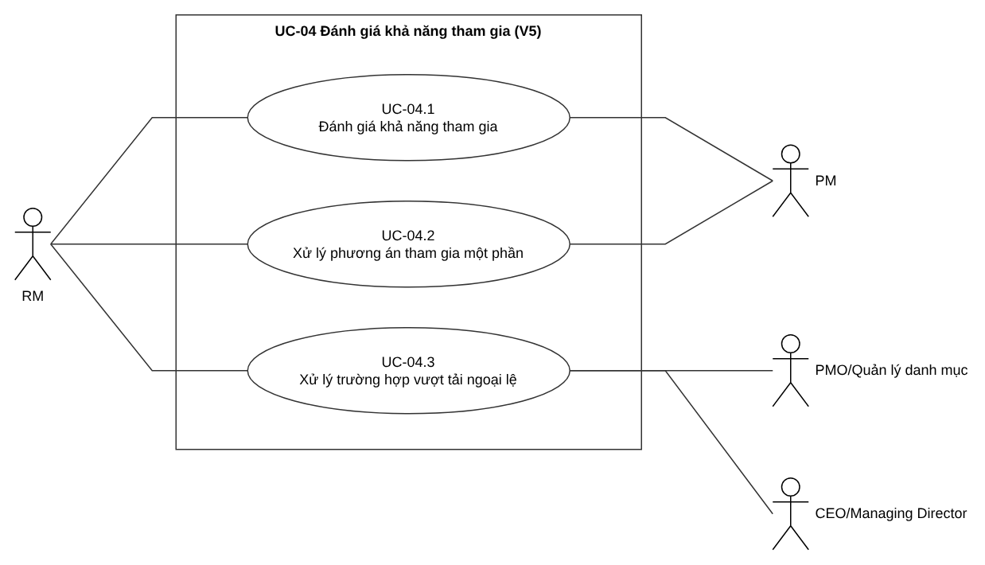
Hình II.2-9. Sơ đồ ca sử dụng UC-04 Đánh giá khả năng tham gia.

UC-04.1 Đánh giá khả năng tham gia (ca sử dụng trọng tâm)
Thành phần | Nội dung
Tên ca sử dụng | Đánh giá khả năng tham gia
ID | UC-04.1
Tác nhân liên quan | RM — Resource Manager (chính); PM khi xem xét phương án tham gia một phần; PMO/Portfolio Manager hoặc CEO/Managing Director khi xử lý vượt tải ngoại lệ theo thẩm quyền. (phụ)
Mục tiêu | Xác định trạng thái khả năng tham gia của từng ứng viên trong shortlist theo yêu cầu và khung thời gian cụ thể; ghi nhận căn cứ đánh giá, tình trạng dữ liệu và hướng xử lý tiếp theo.
Tiền điều kiện | Sự kiện kích hoạt: PM gửi yêu cầu nguồn lực của dự án mới hoặc dự án mở rộng phạm vi, kèm khung thời gian (CN-127); RM tiếp nhận cùng shortlist từ V4 (CN-47).  Yêu cầu nguồn lực có khung thời gian cần đánh giá; shortlist đã được xác định từ V4; có thể truy xuất dữ liệu lịch, nghỉ và phân bổ hoặc đánh dấu dữ liệu chưa đầy đủ/chưa được xác nhận.
Luồng chính | 1 — RM: Tiếp nhận yêu cầu nguồn lực, khung thời gian và shortlist ứng viên đã qua V4 (CN-47, CN-127). Yêu cầu gấp thì xử lý theo A6.  2 — Hệ thống: Kiểm tra tính đầy đủ của yêu cầu và shortlist. Thiếu thông tin cần thiết thì chuyển A1.  3 — Hệ thống: Với từng ứng viên: tra cứu năng lực chuẩn, lịch, thời gian nghỉ, phân bổ cứng và phân bổ mềm trong khung thời gian; kiểm tra độ mới, độ rõ của dữ liệu (CN-48). Dữ liệu chưa đủ rõ thì chuyển A2.  4 — RM: Xác định năng lực khả dụng thực tế: năng lực chuẩn trừ thời gian nghỉ, thời gian không tính phí và phân bổ cứng (CN-49, QT-21).  5 — RM: Đối chiếu mức sử dụng với ngưỡng bền vững 70–85%; trên 85% thì xem riêng phần đang chờ xác nhận; trên 90% kéo dài liên tục trên 2 tuần thì gắn cờ rủi ro quá tải Mức 2. Cờ đi kèm kết luận sang V6, V10 và không tự kích hoạt V7 (CN-50, QT-22).  6 — RM: Ghi nhận kết luận theo một trong bốn trạng thái: đáp ứng đầy đủ, đáp ứng một phần, không thể tham gia, chờ xác nhận; kèm căn cứ đánh giá (CN-51).  7 — Hệ thống: Lưu kết luận và căn cứ của ứng viên. Còn ứng viên trong shortlist thì quay lại bước 3.  8 — RM: Tổng hợp kết luận của từng ứng viên để bàn giao (CN-59).  9 — Hệ thống: Chuyển hồ sơ theo kết luận: đáp ứng đầy đủ sang V6; trùng phân bổ cứng sang V7 (A3); đáp ứng một phần sang UC-04.2 (A4); vượt tải ngoại lệ sang UC-04.3 (A5).
Hậu điều kiện | Kết luận và căn cứ được ghi nhận cho từng ứng viên trong shortlist. Kết luận đáp ứng đầy đủ được bàn giao V6, cờ rủi ro quá tải Mức 2 đi kèm sang V6 và V10; xung đột phân bổ cứng chuyển V7; đáp ứng một phần chuyển UC-04.2; vượt tải ngoại lệ chuyển UC-04.3. Ứng viên có dữ liệu chưa đủ rõ giữ trạng thái chờ xác nhận, không bàn giao như kết luận đủ căn cứ.
Luồng phụ | A1 — tại bước 2: Yêu cầu hoặc shortlist thiếu thông tin cần thiết → RM yêu cầu bổ sung/xác nhận. Chưa kết luận khả năng tham gia khi chưa đủ căn cứ. Sau khi thông tin được cập nhật, tiếp tục kiểm tra đầu vào.  A2 — tại bước 3: Lịch quá 7 ngày chưa cập nhật hoặc dữ liệu phân bổ mềm chưa chắc chắn → Gắn nhãn “dữ liệu chưa đủ rõ”. RM chọn: chờ xác nhận trong 2 ngày làm việc; hoặc không chờ thì coi như chưa có dữ liệu và yêu cầu xác nhận ngay (CN-52, QT-24). Kết luận của ứng viên là “chờ xác nhận”, không bàn giao như kết luận đủ căn cứ; tiếp tục bước 6.  A3 — tại bước 9: Phân bổ cứng của dự án khác trùng khung thời gian yêu cầu → RM ghi nhận xung đột trong kết luận; ở bước 9 hồ sơ xung đột được chuyển V7 (CN-55, QT-26). V5 không quyết định ưu tiên giữa các dự án.  A4 — tại bước 9: Kết luận đáp ứng một phần → Chuyển UC-04.2: RM đề xuất tỷ lệ phân bổ và khung thời gian (CN-53); PM xác nhận hoặc không xác nhận phân bổ một phần là không ảnh hưởng nghiêm trọng; không xác nhận thì RM ghi nhận từ chối kèm hướng xử lý (CN-54, QT-23).  A5 — tại bước 9: Vượt tải ngoại lệ: nguồn lực quan trọng bị nhiều phần giữ chỗ mềm cùng khóa → Chuyển UC-04.3 theo Ma trận phân quyền: PMO/Quản lý danh mục phê duyệt Mức 2–3, CEO/Managing Director khi chạm Mức 4–5 (CN-56, CN-57, QT-25).  A6 — tại bước 1: Yêu cầu gấp có thời hạn dưới 24–48 giờ → RM đánh giá nhanh dựa trên phân bổ cứng, ghi nhận rủi ro và tiếp tục theo dõi (CN-58); UC kết thúc.
Luồng ngoại lệ | Không có.
Ràng buộc nghiệp vụ (quy tắc nghiệp vụ) | QT-20, CN-59: V5 chỉ đánh giá khả năng tham gia; lựa chọn nguồn lực thuộc V6. (Giới hạn phạm vi và bàn giao thông thường.)  QT-26, CN-55: Khi trùng phân bổ cứng, ghi nhận xung đột và chuyển V7; V5 không quyết định ưu tiên. (Luồng A3.)  QT-21, CN-49: Năng lực khả dụng thực tế được xác định từ năng lực chuẩn sau khi xét nghỉ, thời gian không tính phí và phân bổ cứng. (Bước 5.)  QT-22, CN-50: Đối chiếu mức sử dụng với ngưỡng bền vững 70–85%. (Bước 6.)  CN-50: Khi mức sử dụng trên 85%, xem xét riêng phần đang chờ xác nhận. (Bước 6.)  QT-22, CN-50: Mức sử dụng trên 90% kéo dài liên tục trên 2 tuần được gắn cờ rủi ro quá tải Mức 2; cờ đi kèm kết luận sang V6, V10 và không tự kích hoạt V7. (Bước 6.)  QT-24, CN-52: Lịch quá 7 ngày chưa cập nhật được đánh dấu dữ liệu chưa đủ rõ và đặt trạng thái chờ xác nhận trong 2 ngày làm việc. (Luồng A2.)  CN-52: Nếu không chờ xác nhận thì coi như chưa có dữ liệu và yêu cầu xác nhận ngay. (Luồng A2.)  QT-23, CN-53, CN-54: Với phương án một phần, RM đề xuất tỷ lệ/khung thời gian; PM xem xét tiến độ/chất lượng; nếu PM không xác nhận, ghi nhận từ chối và hướng xử lý. (Luồng A4, UC-04.2.)  QT-25, CN-56, CN-57: Trường hợp vượt tải ngoại lệ được xử lý theo DoA và cấp thẩm quyền tương ứng. (Luồng A5, UC-04.3.)  CN-58: Yêu cầu gấp có thời hạn dưới 24–48 giờ được đánh giá nhanh dựa trên phân bổ cứng, ghi nhận rủi ro và tiếp tục theo dõi. (Luồng A6.)  Truy vết: I FINAL CN-47–52, 55, 58–59, 127

Activity Diagram UC-04.1
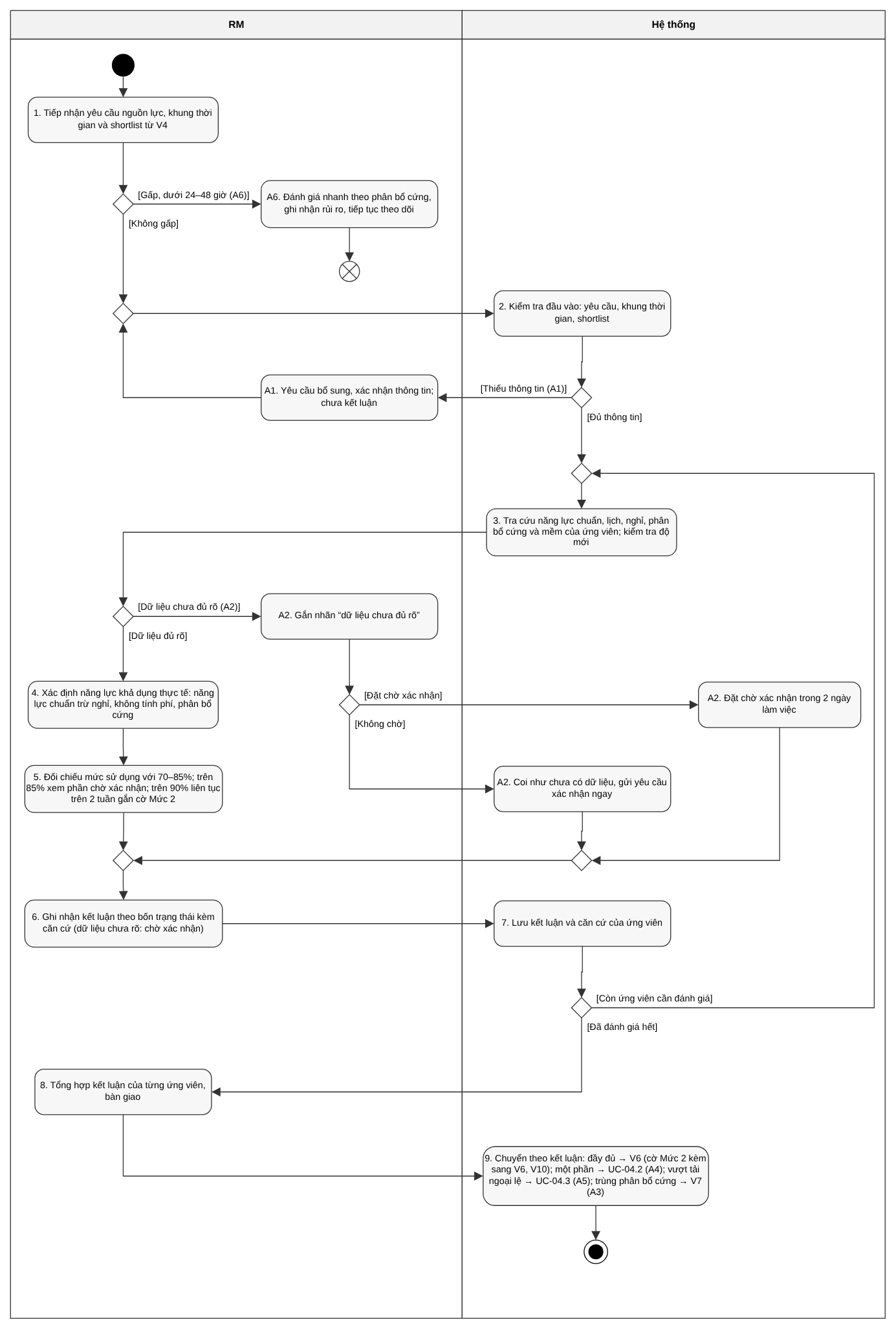
Hình II.2-10. Activity Diagram UC-04.1 Đánh giá khả năng tham gia.

UC-04.2 Xử lý phương án tham gia một phần
Thành phần | Nội dung
Tên ca sử dụng | Xử lý phương án tham gia một phần
ID | UC-04.2
Tác nhân liên quan | RM; PM
Mục tiêu | RM đề xuất tỷ lệ/khung thời gian; PM xác nhận hoặc từ chối phương án một phần.
Tiền điều kiện | Có kết luận Có thể tham gia một phần.
Luồng chính | 1. RM chọn kết luận chỉ đáp ứng một phần.  2. RM đề xuất tỷ lệ tham gia và khung thời gian.  3. PM xác nhận không ảnh hưởng nghiêm trọng hoặc từ chối đề xuất.  4. Hệ thống ghi phản hồi PM; RM chuyển kết quả được chấp nhận cho bước xây dựng phương án hoặc tìm hướng khác.
Hậu điều kiện | Kết quả xác nhận và hướng xử lý tiếp theo
Luồng phụ | A1 — tại bước 3: PM từ chối → ghi lý do, RM sửa đề xuất hoặc tìm ứng viên khác.
Luồng ngoại lệ | E1 — tại bước 3: Chưa có xác nhận PM → chưa coi phân bổ một phần là được chấp nhận.
Ràng buộc nghiệp vụ (quy tắc nghiệp vụ) | QT-23; CN-53–54: PM xác nhận tham gia một phần không ảnh hưởng nghiêm trọng; chưa có xác nhận thì chưa coi là chấp nhận.  Truy vết: I FINAL CN-53–54

UC-04.3 Xử lý trường hợp vượt tải ngoại lệ
Thành phần | Nội dung
Tên ca sử dụng | Xử lý trường hợp vượt tải ngoại lệ
ID | UC-04.3
Tác nhân liên quan | RM; PMO; CEO
Mục tiêu | Ghi nhận hồ sơ vượt tải ngoại lệ, chuyển và phê duyệt theo mức, điều kiện, thời hạn, kế hoạch giảm tải.
Tiền điều kiện | Có trường hợp vượt tải cần xem xét ngoại lệ và căn cứ tải.
Luồng chính | 1. RM lập hồ sơ ngoại lệ vượt tải kèm lý do, thời hạn và kế hoạch giảm tải.  2. RM xác định cấp xử lý theo mức và điều kiện DoA.  3. PMO xem xét Mức 2–3; trường hợp Mức 4–5 hoặc điều kiện buộc CEO thì chuyển CEO quyết định.  4. Hệ thống lưu quyết định/người/thời điểm và điều kiện; RM chuyển kết quả cho vùng lập phương án.
Hậu điều kiện | Quyết định ngoại lệ và điều kiện áp dụng
Luồng phụ | A1 — tại bước 3: Không được duyệt → giữ kết luận không được bố trí theo ngoại lệ, tìm phương án khác.
Luồng ngoại lệ | E1 — tại bước 1: Thiếu thời hạn hoặc kế hoạch giảm tải → yêu cầu bổ sung; chưa áp dụng ngoại lệ.
Ràng buộc nghiệp vụ (quy tắc nghiệp vụ) | QT-25; CN-56–57; QT-40–41: ngoại lệ có hạn và kế hoạch giảm tải; đúng cấp DoA; >110% kéo dài >2 tuần bắt buộc CEO phê duyệt ngoại lệ.  Truy vết: I FINAL CN-56–57

II.2.5. V6 — Lập phương án bố trí nguồn lực (UC-05)
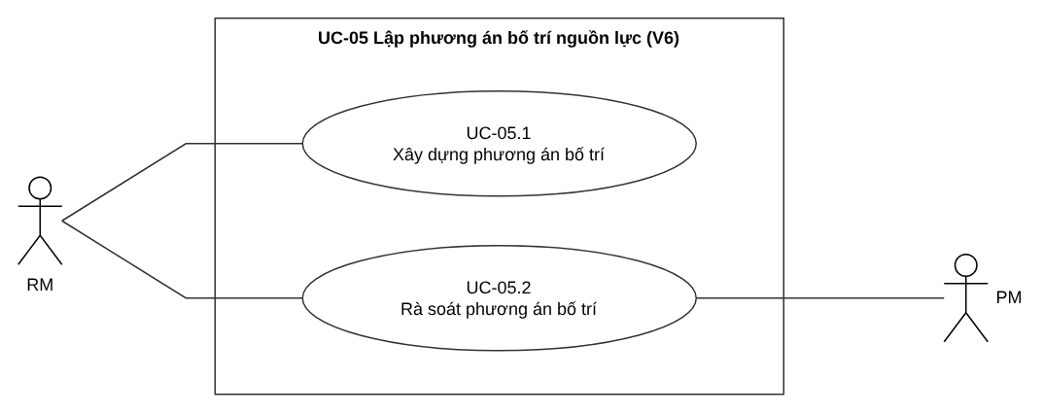
Hình II.2-11. Sơ đồ ca sử dụng UC-05 Lập phương án bố trí nguồn lực.

UC-05.1 Xây dựng phương án bố trí (ca sử dụng trọng tâm)
Thành phần | Nội dung
Tên ca sử dụng | Xây dựng phương án bố trí
ID | UC-05.1
Tác nhân liên quan | RM (chính); PM (phụ)
Mục tiêu | RM xây dựng phương án bố trí dự thảo (người, vai trò, tỷ lệ tham gia, thời gian theo giai đoạn), kèm phương án thay thế hoặc biện pháp giảm thiểu rủi ro khi cần, và gửi PM xem xét.
Tiền điều kiện | Sự kiện kích hoạt: Có nhu cầu nguồn lực đã xác nhận và ít nhất một danh sách ứng viên còn khả năng tham gia; hoặc PM phản hồi yêu cầu điều chỉnh (từ UC-05.2).  Nhu cầu đã xác nhận; có kết luận khả năng tham gia từ V5; truy cập được hồ sơ năng lực (V3) và lịch phân bổ, nguồn cung còn lại (V10).
Luồng chính | 1 — RM: Tiếp nhận nhu cầu đã xác nhận và danh sách ứng viên còn khả năng tham gia, xác định các vị trí cần bố trí (CN-60).  2 — Hệ thống: Hiển thị theo từng vị trí: nhu cầu, ứng viên khả dụng và kết luận khả năng tham gia từ V5.  3 — RM: Tra cứu hồ sơ năng lực, mức sử dụng, lịch phân bổ hiện tại và nguồn cung còn lại của từng ứng viên (CN-61).  4 — Hệ thống: Cung cấp thông tin tra cứu. Với vị trí có nhiều ứng viên đạt, hiển thị mức phù hợp, mức sử dụng và chi phí để so sánh (CN-63).  5 — RM: Xây dựng phương án chính: chọn người cho từng vị trí, gán vai trò, tỷ lệ tham gia và thời gian theo từng giai đoạn (CN-62, QT-29). Nhiều ứng viên cùng đạt thì chọn theo mức phù hợp, mức sử dụng, chi phí và ưu tiên của PM; ngang nhau thì chọn người có mức sử dụng thấp hơn.  6 — Hệ thống: Lưu phương án chính ở trạng thái “Đang xây dựng”; bắt đầu tính thời hạn tối đa 3 ngày làm việc (CN-73, QT-31).  7 — Hệ thống: Nhận biết các vị trí rủi ro cao (chỉ có một ứng viên đạt yêu cầu bắt buộc) và yêu cầu có phương án thay thế hoặc biện pháp giảm thiểu (CN-64, QT-28).  8 — RM: Với mỗi vị trí rủi ro cao, lập phương án thay thế hoặc biện pháp giảm thiểu rủi ro (CN-65).  9 — RM: Gửi phương án bố trí (chính và thay thế) cho PM xem xét (CN-68).  10 — Hệ thống: Ghi nhận việc gửi, chuyển phương án sang trạng thái “Đã gửi PM”. Việc xem xét tiếp theo thuộc UC-05.2.
Hậu điều kiện | Phương án chính (và phương án thay thế nếu có) đã gửi PM, ở trạng thái “Đã gửi PM”; có ghi lý do và cảnh báo rủi ro, hoặc mức thiếu hụt, nếu thuộc trường hợp tương ứng. Trong lúc lập, phương án ở trạng thái “Đang xây dựng” (tối đa 3 ngày làm việc, QT-31).
Luồng phụ | A1 — tại bước 7 và 8: Vị trí có nhiều ứng viên đạt → Không bắt buộc lập phương án thay thế; bỏ qua bước 8 cho vị trí đó.  A2 — tại bước 8: Dự án gấp, chưa đủ thời gian lập phương án thay thế → RM lập phương án chính duy nhất, ghi rõ lý do và cảnh báo rủi ro (CN-66).  A3 — tại bước 5: Không có ứng viên đáp ứng đầy đủ → RM lập phương án "chấp nhận một phần" (ghép người hoặc thiếu kỹ năng phụ), ghi rõ mức thiếu hụt để V8 xem xét (CN-67).  A4 — tại bước Trigger: PM phản hồi yêu cầu điều chỉnh từ UC-05.2 → RM quay lại bước 5, chỉnh sửa phương án (CN-62, CN-69) rồi tiếp tục luồng chính.
Luồng ngoại lệ | E1 — tại bước 9: Trước khi gửi PM, phương án đã ở trạng thái “Đang xây dựng” quá 3 ngày làm việc → RM ghi lý do và báo cáo PMO (CN-73, QT-31); tiếp tục bước 9.
Ràng buộc nghiệp vụ (quy tắc nghiệp vụ) | CN-60: RM xem nhu cầu đã xác nhận và ứng viên còn khả năng tham gia theo từng vị trí (Bước 1 và 2)  CN-61: Tra cứu hồ sơ năng lực, mức sử dụng, lịch phân bổ, nguồn cung còn lại (Bước 3 và 4)  CN-62: Lập và chỉnh sửa phương án chính (Bước 5, A4)  CN-63: So sánh mức phù hợp, mức sử dụng, chi phí của các ứng viên cùng đạt (Bước 4 và 5)  CN-64, CN-65: Nhận biết vị trí rủi ro cao; lập phương án thay thế hoặc biện pháp giảm thiểu (Bước 7 và 8)  CN-66: Chỉ lập phương án chính duy nhất khi dự án gấp, kèm lý do và cảnh báo (A2)  CN-67: Phương án "chấp nhận một phần", ghi mức thiếu hụt (A3)  CN-68: Gửi phương án cho PM xem xét (Bước 9)  QT-27: Tổng mức tham gia của một người không vượt 100% trong cùng khoảng thời gian (trừ ngoại lệ được duyệt) (RM tuân thủ khi gán tỷ lệ ở bước 5; việc đối chiếu và đánh dấu thuộc UC-05.2 (CN-70))  QT-28: Vị trí chỉ có một ứng viên đạt phải kèm phương án thay thế hoặc biện pháp giảm thiểu (Bước 7 và 8, A2)  QT-29: Phân bổ theo từng giai đoạn, không cố định toàn vòng đời nếu nhu cầu thay đổi theo giai đoạn (Bước 5)  QT-31: Phương án ở trạng thái "đang xây dựng" tối đa 3 ngày làm việc (Bước 6, E1)  CN-73: Theo dõi thời hạn 3 ngày làm việc của phương án “Đang xây dựng”; quá hạn thì ghi lý do, báo cáo PMO (Bước 6, E1)  Truy vết: I FINAL CN-60–68; 73 theo trạng thái

Activity Diagram UC-05.1
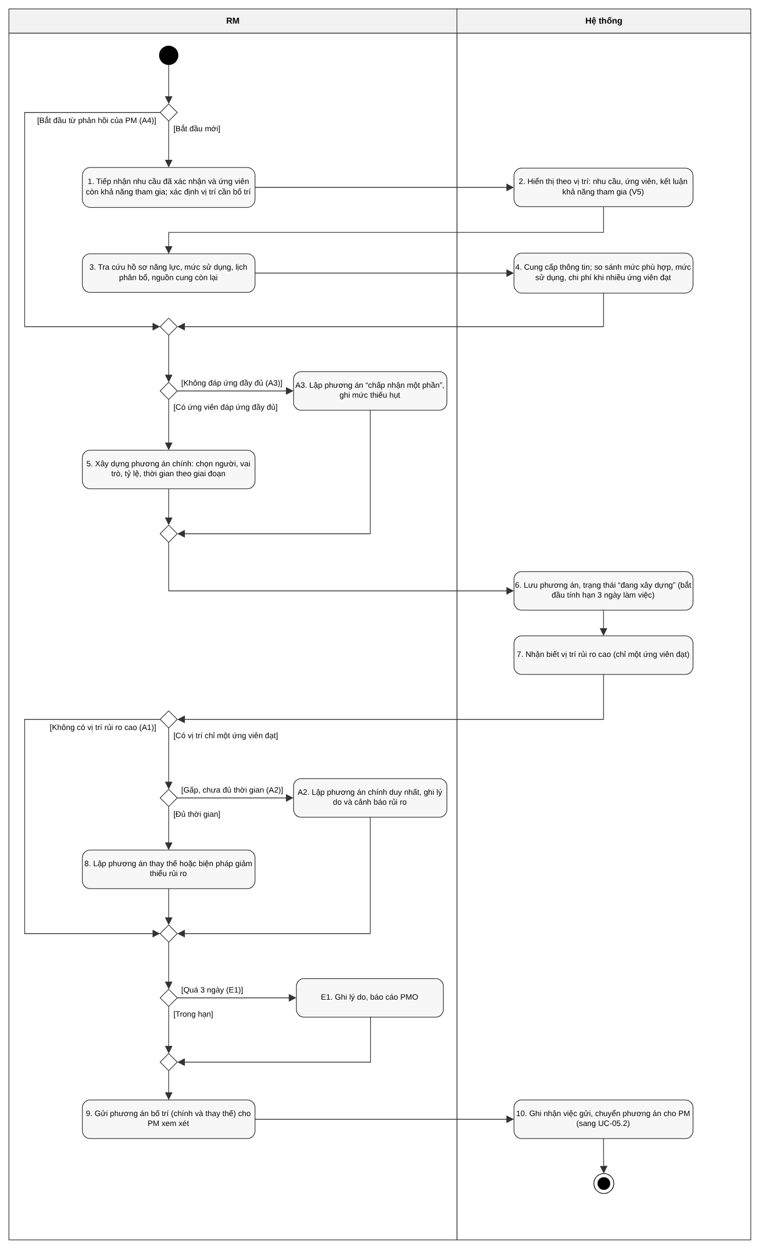
Hình II.2-12. Activity Diagram UC-05.1 Xây dựng phương án bố trí.

UC-05.2 Rà soát phương án bố trí
Thành phần | Nội dung
Tên ca sử dụng | Rà soát phương án bố trí
ID | UC-05.2
Tác nhân liên quan | PM; RM
Mục tiêu | PM rà soát/xác nhận hoặc yêu cầu sửa; RM đối chiếu lịch/tải và chuyển V7 hoặc V8, V9.
Tiền điều kiện | Có phương án đã gửi PM.
Luồng chính | 1. PM xem phương án RM gửi.  2. PM xác nhận phương án hoặc ghi yêu cầu sửa; RM cập nhật nếu có yêu cầu.  3. RM đối chiếu lịch/tải, giữ rõ các vị trí nghi ngờ trùng lịch/vượt tải.  4. RM chuyển V7 nếu nghi ngờ xung đột; nếu không thì chuyển V8 và V9 theo quy trình.
Hậu điều kiện | Phản hồi sửa hoặc phương án chuyển xử lý tiếp
Luồng phụ | A1 — tại bước 2: Cần sửa → ghi vị trí/lý do, trả UC-05.1; chưa coi là phê duyệt chính thức.
Luồng ngoại lệ | E1 — tại bước 3: Thiếu dữ liệu lịch/tải → bổ sung/xác minh, không kết luận không có xung đột chỉ vì dữ liệu trống.
Ràng buộc nghiệp vụ (quy tắc nghiệp vụ) | QT-27,30; CN-69–72: PM rà soát/xác nhận, RM kiểm tra tải/lịch và chuyển đúng vùng; đây chưa phải phê duyệt Locked Baseline.  Truy vết: I FINAL CN-69–72; tham chiếu 73

II.2.6. V7 — Xử lý xung đột và cân đối nguồn lực (UC-06)
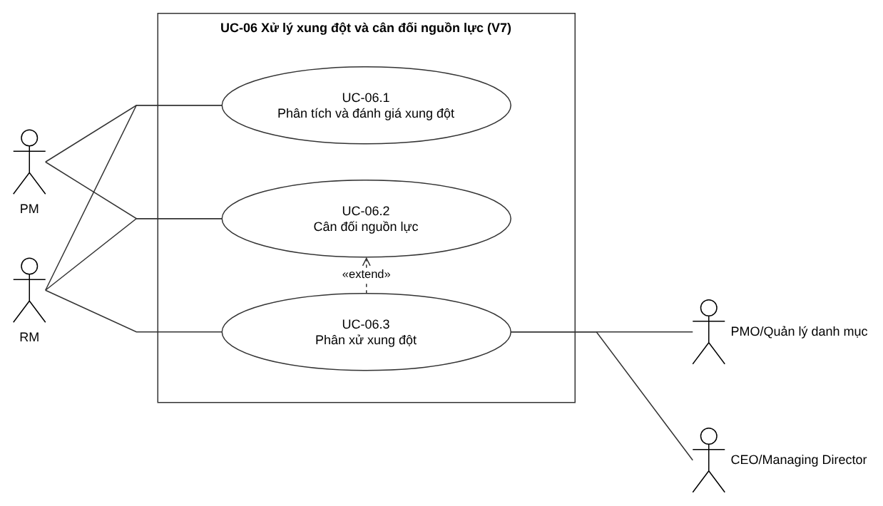
Hình II.2-13. Sơ đồ ca sử dụng UC-06 Xử lý xung đột và cân đối nguồn lực.

UC-06.1 Phân tích và đánh giá xung đột
Thành phần | Nội dung
Tên ca sử dụng | Phân tích và đánh giá xung đột
ID | UC-06.1
Tác nhân liên quan | RM; PM
Mục tiêu | Phân tích xung đột, mức ảnh hưởng và căn cứ ưu tiên; phân biệt nghi ngờ với xung đột thực tế.
Tiền điều kiện | Có tình huống trùng lịch/vượt tải hoặc ảnh hưởng cần phân tích.
Luồng chính | 1. RM tiếp nhận tình huống nghi ngờ xung đột và các phương án liên quan.  2. RM/PM đối chiếu lịch, mức sử dụng, tác động và cam kết hiện có.  3. RM xác định đủ điều kiện kích hoạt xử lý chính thức hay chỉ theo dõi; giữ phân bổ cứng và thứ tự ưu tiên theo quy định.  4. Hệ thống ghi kết quả phân tích; trường hợp cần xử lý chuyển UC-06.2.
Hậu điều kiện | Kết quả phân tích, tình huống cần cân đối
Luồng phụ | A1 — tại bước 3: Dưới điều kiện kích hoạt chính thức → ghi nhận để theo dõi.
Luồng ngoại lệ | E1 — tại bước 2: Dữ liệu chưa đủ → ghi tình trạng, xác minh; chưa kết luận xung đột thực tế.
Ràng buộc nghiệp vụ (quy tắc nghiệp vụ) | QT-33–34; CN-74–77: chỉ kích hoạt chính thức khi đủ điều kiện nguồn; dưới điều kiện thì theo dõi. Ưu tiên phân bổ cứng trước, ngang nhau mới xét danh mục/giá trị kinh doanh.  Truy vết: I FINAL CN-74–77; 87–88 dùng chung

UC-06.2 Cân đối nguồn lực (ca sử dụng trọng tâm)
Thành phần | Nội dung
Tên ca sử dụng | Cân đối nguồn lực
ID | UC-06.2
Tác nhân liên quan | Quản lý nguồn lực (RM), Quản lý dự án (PM)
Mục tiêu | RM điều phối các PM liên quan đàm phán chia sẻ, thay thế hoặc điều chỉnh nhu cầu nguồn lực; làm mịn hoặc san bằng nguồn lực; lập đề xuất thay đổi khi bế tắc hoàn toàn; ghi nhật ký và bàn giao phương án đã cân đối cho V8, V9, V10.
Tiền điều kiện | Sự kiện kích hoạt: Có điểm xung đột Mức 3 trở lên cần xử lý chính thức từ UC-06.1. Nguồn kích hoạt: phương án nghi ngờ xung đột từ V6 (CN-72) hoặc hồ sơ xung đột lịch từ V5 (CN-55).  (1) Đã có danh sách điểm xung đột, đánh giá ảnh hưởng và kịch bản cân đối từ UC-06.1 (CN-74–CN-77). (2) Lịch nguồn lực tập trung, kế hoạch tiến độ (đường găng, khoảng dự trữ) và xếp hạng danh mục tra cứu được; thông tin thiếu/dư từ V10 dùng để tham khảo (CN-75).
Luồng chính | 1 — RM: Chọn điểm xung đột cần cân đối từ danh sách của UC-06.1; mở phiên đàm phán với PM các dự án liên quan (CN-79).  2 — Hệ thống: Hiển thị điểm xung đột, kịch bản cân đối, đường găng, khoảng dự trữ và xếp hạng danh mục; theo dõi hạn đàm phán 3 ngày làm việc (CN-79, QT-36).  3 — PM: Các dự án liên quan đàm phán chia sẻ, thay thế hoặc điều chỉnh nhu cầu nguồn lực; ưu tiên phân bổ cứng đã cam kết trước, ngang nhau thì xét xếp hạng danh mục và giá trị kinh doanh (CN-78, QT-34).  4 — RM: Ghi nhận phương án được thống nhất (CN-79).  5 — RM: Còn khoảng dự trữ: làm mịn nguồn lực, điều chỉnh thời điểm phân bổ trong khoảng dự trữ, không tự thay đổi ngày hoàn thành khi chưa qua kiểm soát thay đổi (CN-80, QT-35).  6 — Hệ thống: Ghi điều chỉnh trên phương án; kiểm tra tổng tỷ lệ phân bổ của mỗi người trên các dự án không quá 100% công suất chuẩn (QT-32).  7 — RM: Ghi nhật ký xử lý xung đột: điểm xung đột, đàm phán, điều chỉnh (CN-87, QT-38).  8 — RM: Hoàn thiện phương án đã cân đối, kèm đề xuất thay đổi nếu có, và bàn giao V8, V9, V10 (CN-88).  9 — Hệ thống: Lưu nhật ký (tối thiểu 3 năm, PCN-06) và chuyển phương án sang V8, V9, V10.
Hậu điều kiện | Thành công: Phương án đã cân đối, nhật ký xử lý xung đột và đề xuất thay đổi (nếu có) được bàn giao V8, V9, V10 (CN-88); nhật ký lưu tối thiểu 3 năm (PCN-06). Điểm xung đột ở trạng thái “Đã giải quyết”; phương án chuyển sang “Chờ phê duyệt”. Nếu chuyển cấp (A1), điểm xung đột ở “Chờ phân xử”; nếu dưới Mức 3 (E1), ở “Chỉ theo dõi”.  Không thành công / đặc biệt: Hết 3 ngày làm việc chưa thống nhất hoặc bế tắc: RM chuyển hồ sơ sang UC-06.3 (CN-83). Bế tắc hoàn toàn: đề xuất lùi mốc tiến độ gốc hoặc cắt giảm phạm vi đi kèm phương án sang V8 rà soát (CN-82, CN-86).
Luồng phụ | A1 — tại bước 3–4: Hết 3 ngày làm việc chưa thống nhất hoặc bế tắc → RM chuyển hồ sơ chuyển cấp sang UC-06.3 (CN-83, QT-36); UC-06.2 kết thúc. Việc phân xử của PMO/Quản lý danh mục hoặc CEO/Managing Director thuộc UC-06.3.  A2 — tại bước 5: Hết khoảng dự trữ, chưa bế tắc hoàn toàn → RM san bằng nguồn lực trong hạn mức công suất (CN-81); phương án ảnh hưởng đường găng, tiến độ hoặc phạm vi thì PM liên quan đánh giá tác động. Tiếp tục bước 6.  A3 — tại bước 5: Bế tắc hoàn toàn: khoảng dự trữ bằng 0, không có người thay thế, không thể thuê ngoài → RM và PM lập đề xuất lùi mốc tiến độ gốc hoặc cắt giảm phạm vi (CN-82, QT-37); đề xuất đi kèm phương án sang V8 rà soát trước (CN-86, QT-39). Tiếp tục bước 6.
Luồng ngoại lệ | E1 — tại bước 1: Điểm xung đột dưới Mức 3 (không quá 120% và không thuộc dự án Hạng ưu tiên 1) → Chỉ ghi nhận để theo dõi; UC kết thúc (QT-33).
Ràng buộc nghiệp vụ (quy tắc nghiệp vụ) | CN-78: PM các dự án liên quan đàm phán chia sẻ, thay thế hoặc điều chỉnh nhu cầu nguồn lực. (Bước 3)  CN-79: RM điều phối, ghi nhận phương án thống nhất hoặc yêu cầu chuyển cấp; theo dõi hạn 3 ngày làm việc. (Bước 1, 2, 4; A1)  CN-80: Làm mịn trong khoảng dự trữ, không tự thay đổi ngày hoàn thành. (Bước 5)  CN-81: San bằng nguồn lực trong hạn mức công suất khi hết khoảng dự trữ. (A2)  CN-82: Đề xuất lùi mốc tiến độ gốc hoặc cắt giảm phạm vi khi bế tắc hoàn toàn. (A3)  CN-83: Chuyển hồ sơ chuyển cấp đến PMO/Quản lý danh mục khi hết hạn đàm phán hoặc bế tắc. (A1 (sang UC-06.3))  CN-86, CN-87, CN-88: Đề xuất thay đổi qua V8 rà soát; ghi nhật ký xử lý xung đột; bàn giao phương án cho V8, V9, V10. (Bước 7–9; A3)  QT-32: Tổng tỷ lệ phân bổ của một người trên tất cả dự án không quá 100% công suất chuẩn. (Bước 6)  QT-33: Chỉ xử lý chính thức từ Mức 3 (trên 120% hoặc dự án Hạng ưu tiên 1); dưới ngưỡng chỉ theo dõi. (E1)  QT-34: Ưu tiên phân bổ cứng đã cam kết trước; ngang nhau thì xét xếp hạng danh mục và giá trị kinh doanh. (Bước 3)  QT-35: Làm mịn chỉ trong khoảng dự trữ, không tự lùi ngày hoàn thành khi chưa qua kiểm soát thay đổi. (Bước 5)  QT-36: PM tự đàm phán tối đa 3 ngày làm việc; PMO quyết định trong 1 ngày làm việc; Mức 4–5 chuyển CEO/Managing Director. (Bước 2; A1)  QT-37: Bế tắc hoàn toàn buộc chọn lùi mốc tiến độ gốc hoặc cắt giảm phạm vi. (A3)  QT-38, QT-39; PCN-06: Ghi mọi điểm xung đột, đàm phán, phân xử vào nhật ký, lưu tối thiểu 3 năm; đề xuất thay đổi qua V8 rà soát trước. (Bước 7, 9; A3)  Truy vết: I FINAL CN-78–82, 86; 87–88 dùng chung

Activity Diagram UC-06.2
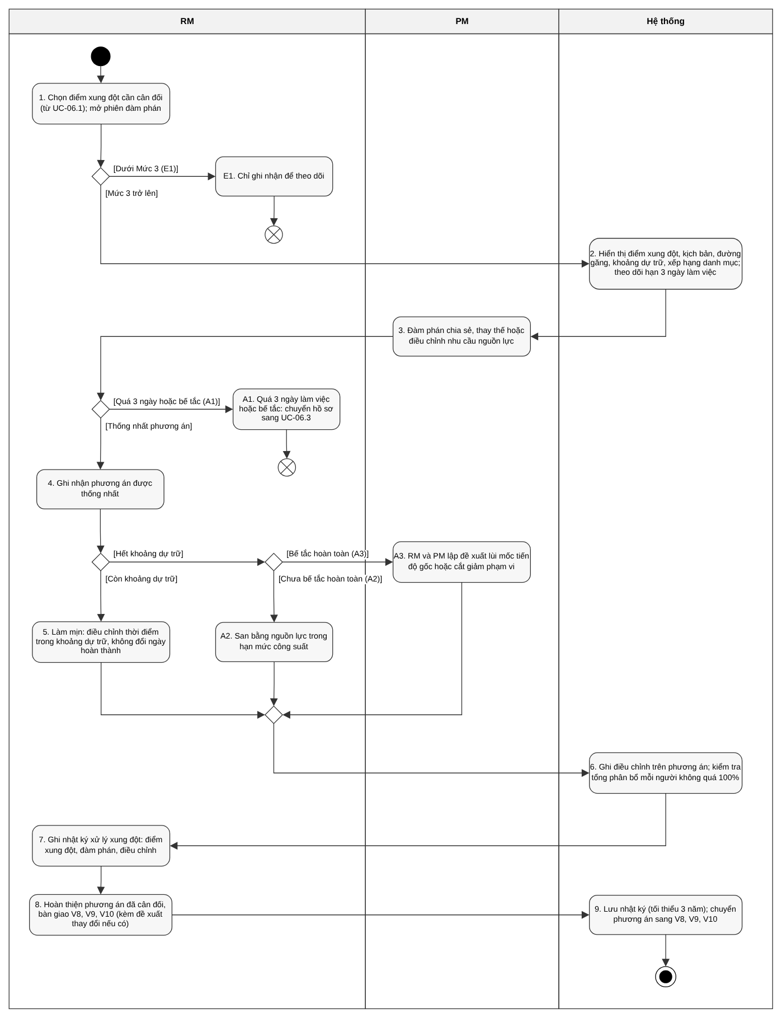
Hình II.2-14. Activity Diagram UC-06.2 Cân đối nguồn lực.

UC-06.3 Phân xử xung đột
Thành phần | Nội dung
Tên ca sử dụng | Phân xử xung đột
ID | UC-06.3
Tác nhân liên quan | RM; PMO; CEO
Mục tiêu | Chuyển cấp khi hết hạn/bế tắc; người có thẩm quyền phân xử và ghi quyết định.
Tiền điều kiện | Có hồ sơ chuyển cấp từ UC-06.2.
Luồng chính | 1. RM chuyển hồ sơ phân xử với nhật ký và căn cứ ưu tiên.  2. PMO/CEO tiếp nhận theo thẩm quyền; xem phân bổ cứng, thứ tự danh mục và giá trị kinh doanh.  3. Người có thẩm quyền ra quyết định; hệ thống ghi người, thời điểm, nội dung.  4. RM chuyển quyết định để cập nhật phương án và nhật ký.
Hậu điều kiện | Quyết định phân xử và kết quả bàn giao
Luồng phụ | A1 — tại bước 2: Chạm Mức 4–5 → CEO xử lý; PMO quyết định trong 1 ngày làm việc từ khi nhận hồ sơ thuộc thẩm quyền.
Luồng ngoại lệ | E1 — tại bước 2: Thiếu căn cứ → yêu cầu bổ sung; hồ sơ không tự sinh quyết định phân xử.
Ràng buộc nghiệp vụ (quy tắc nghiệp vụ) | QT-34,36–39; CN-83–85: PMO quyết định trong 1 ngày làm việc từ nhận hồ sơ; Mức 4–5 chuyển CEO. Đúng căn cứ ưu tiên, lưu người/quyết định; hồ sơ không tự phân xử.  Truy vết: I FINAL CN-83–85; 87–88 dùng chung

II.2.7. V8 — Rà soát và phê duyệt phương án (UC-07)
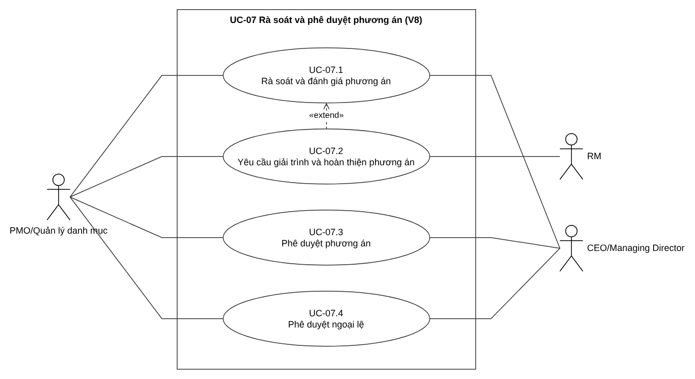
Hình II.2-15. Sơ đồ ca sử dụng UC-07 Rà soát và phê duyệt phương án.

UC-07.1 Rà soát và đánh giá phương án (ca sử dụng trọng tâm)
Thành phần | Nội dung
Tên ca sử dụng | Rà soát và đánh giá phương án
ID | UC-07.1
Tác nhân liên quan | PMO/Quản lý danh mục, CEO/Managing Director
Mục tiêu | Dựa trên hồ sơ phương án từ V6/V7, hệ thống hỗ trợ đối chiếu Ma trận phân quyền DoA để xác định cấp thẩm quyền, cho phép rà soát tính hợp lý của phương án (tải trọng, năng lực, xung đột) kết hợp với thông tin chi phí từ V9 và dự báo cung - cầu từ V10 để xác định hồ sơ đủ cơ sở ra quyết định hoặc cần giải trình/bổ sung.
Tiền điều kiện | Sự kiện kích hoạt: Hồ sơ dự thảo phương án bố trí nguồn lực được gửi trình duyệt từ V6 (không có nghi ngờ xung đột) hoặc V7 (đã xử lý/cân đối xung đột)  Hồ sơ phương án đầy đủ thông tin phân bổ; dữ liệu V9 và V10 sẵn sàng.
Luồng chính | 1 — PMO: Tiếp nhận hồ sơ dự thảo phương án bố trí nguồn lực được gửi trình duyệt từ V6 hoặc V7 trên hệ thống (CN-89; Hoạt động 1)  2 — Hệ thống: Tự động đối chiếu mức rủi ro của phương án với Ma trận phân quyền (DoA) để xác định cấp có thẩm quyền phê duyệt:  Mức 1–3: Thẩm quyền thuộc PMO/Quản lý danh mục.  Mức 4–5: Thẩm quyền thuộc CEO/Managing Director. (CN-90; Hoạt động 1)  3 — PMO/CEO: Cấp thẩm quyền (PMO đối với Mức 1–3 hoặc CEO đối với Mức 4–5) thực hiện rà soát tính hợp lý của phương án: xem xét thông tin phân bổ nhân sự, mức đáp ứng năng lực, tỷ lệ tải trọng và các điểm xung đột lịch đã ghi nhận. (CN-92; Hoạt động 2)  4 — Hệ thống: Hiển thị thông tin chi phí, chênh lệch ngân sách và đánh đổi từ V9; thông tin tổng hợp cung – cầu và kết quả dự báo từ V10 để cấp thẩm quyền xem cùng hồ sơ. (CN-93, CN-94; Hoạt động 2)  5 — PMO/CEO: Cấp thẩm quyền đánh giá các yếu tố rủi ro và kết luận hồ sơ đủ hay chưa đủ cơ sở ra quyết định. Chưa đủ: luồng A2. (Hoạt động 2; Điểm quyết định)  6 — Hệ thống: Ghi nhận kết quả rà soát hợp lý và chuyển giao hồ sơ sang bước ra quyết định phê duyệt (UC-07.3 Phê duyệt phương án hoặc UC-07.4 Phê duyệt ngoại lệ). (Đầu ra UC-07.1)
Hậu điều kiện | Hồ sơ xác định rõ tình trạng: “Đủ cơ sở, chờ quyết định” (chuyển UC-07.3/UC-07.4), hoặc “Chờ giải trình” kèm danh sách nội dung cần RM giải trình, bổ sung (chuyển UC-07.2). Hồ sơ Mức 4–5 đã qua trạng thái “Đã chuyển cấp CEO”.
Luồng phụ | A1 — tại bước 2: Phương án chạm Mức 4–5 (quá tải trên 110% kéo dài quá 2 tuần, hoặc ảnh hưởng nhiều dự án Hạng ưu tiên 1) → 1. Hệ thống hỗ trợ PMO thực hiện chuyển cấp hồ sơ lên CEO/Managing Director trong tối đa 1 ngày làm việc kể từ khi phát hiện.  2. CEO/Managing Director tiếp nhận hồ sơ chuyển cấp và thực hiện rà soát từ Bước 3 của Luồng chính. (CN-91; QT-41, QT-42; Hoạt động 1)  A2 — tại bước 5: Cấp thẩm quyền phát hiện điểm bất hợp lý, rủi ro hoặc thiếu thông tin, kết luận hồ sơ chưa đủ cơ sở ra quyết định → 1. Cấp thẩm quyền lập danh sách nội dung cần giải trình, bổ sung gửi RM là người đề xuất phương án.  2. Hệ thống chuyển hồ sơ sang UC-07.2 (extend). UC-07.1 kết thúc.  Việc RM giải trình, cập nhật hồ sơ và nhánh sau giải trình (rà soát lại hoặc trả về V6/V7) được mô tả trong UC-07.2. (CN-95, CN-96, CN-101; Hoạt động 3)
Luồng ngoại lệ | Không có.
Ràng buộc nghiệp vụ (quy tắc nghiệp vụ) | CN-89: Hệ thống cho phép PMO/Quản lý danh mục tiếp nhận hồ sơ phương án bố trí được gửi trình duyệt từ V6 hoặc V7. (Thực hiện ở Bước 1 của Luồng chính.)  CN-90: Hệ thống cho phép PMO/Quản lý danh mục đối chiếu mức rủi ro của phương án với Ma trận phân quyền (DoA) để xác định cấp có quyền quyết định (PMO: Mức 1–3; CEO: Mức 4–5). (Thực hiện ở Bước 2 của Luồng chính.)  CN-91: Hệ thống cho phép PMO/Quản lý danh mục chuyển cấp hồ sơ lên CEO/Managing Director khi phương án chạm Mức 4–5, trong tối đa 1 ngày làm việc. (Quy định xử lý ở Luồng thay thế A1.)  CN-92: Hệ thống cho phép PMO/Quản lý danh mục và CEO/Managing Director xem hồ sơ phương án gồm phân bổ nhân sự, mức đáp ứng năng lực, tỷ lệ tải trọng và các điểm xung đột đã ghi nhận. (Thực hiện ở Bước 3 của Luồng chính.)  CN-93: Hệ thống cho phép PMO/Quản lý danh mục và CEO/Managing Director xem thông tin chi phí, chênh lệch ngân sách và đánh đổi từ V9. (Thực hiện ở Bước 4 của Luồng chính.)  CN-94: Hệ thống cho phép PMO/Quản lý danh mục và CEO/Managing Director xem thông tin tổng hợp cung – cầu và kết quả dự báo từ V10. (Thực hiện ở Bước 4 của Luồng chính.)  CN-95: Hệ thống cho phép PMO/Quản lý danh mục yêu cầu giải trình hoặc bổ sung thông tin gửi tới RM là người đề xuất phương án. (Điểm chuyển sang UC-07.2 ở Luồng thay thế A2.)  QT-42: Người phê duyệt không đủ thẩm quyền phải chuyển cấp trong tối đa 1 ngày làm việc kể từ khi phát hiện. (Ràng buộc thời gian cho Luồng thay thế A1.)  QT-41: Quá tải trên 110% kéo dài quá 2 tuần bắt buộc CEO/Managing Director phê duyệt ngoại lệ. (Điều kiện chạm Mức 4–5 ở Luồng thay thế A1.)  Truy vết: I FINAL CN-89–94

Activity Diagram UC-07.1
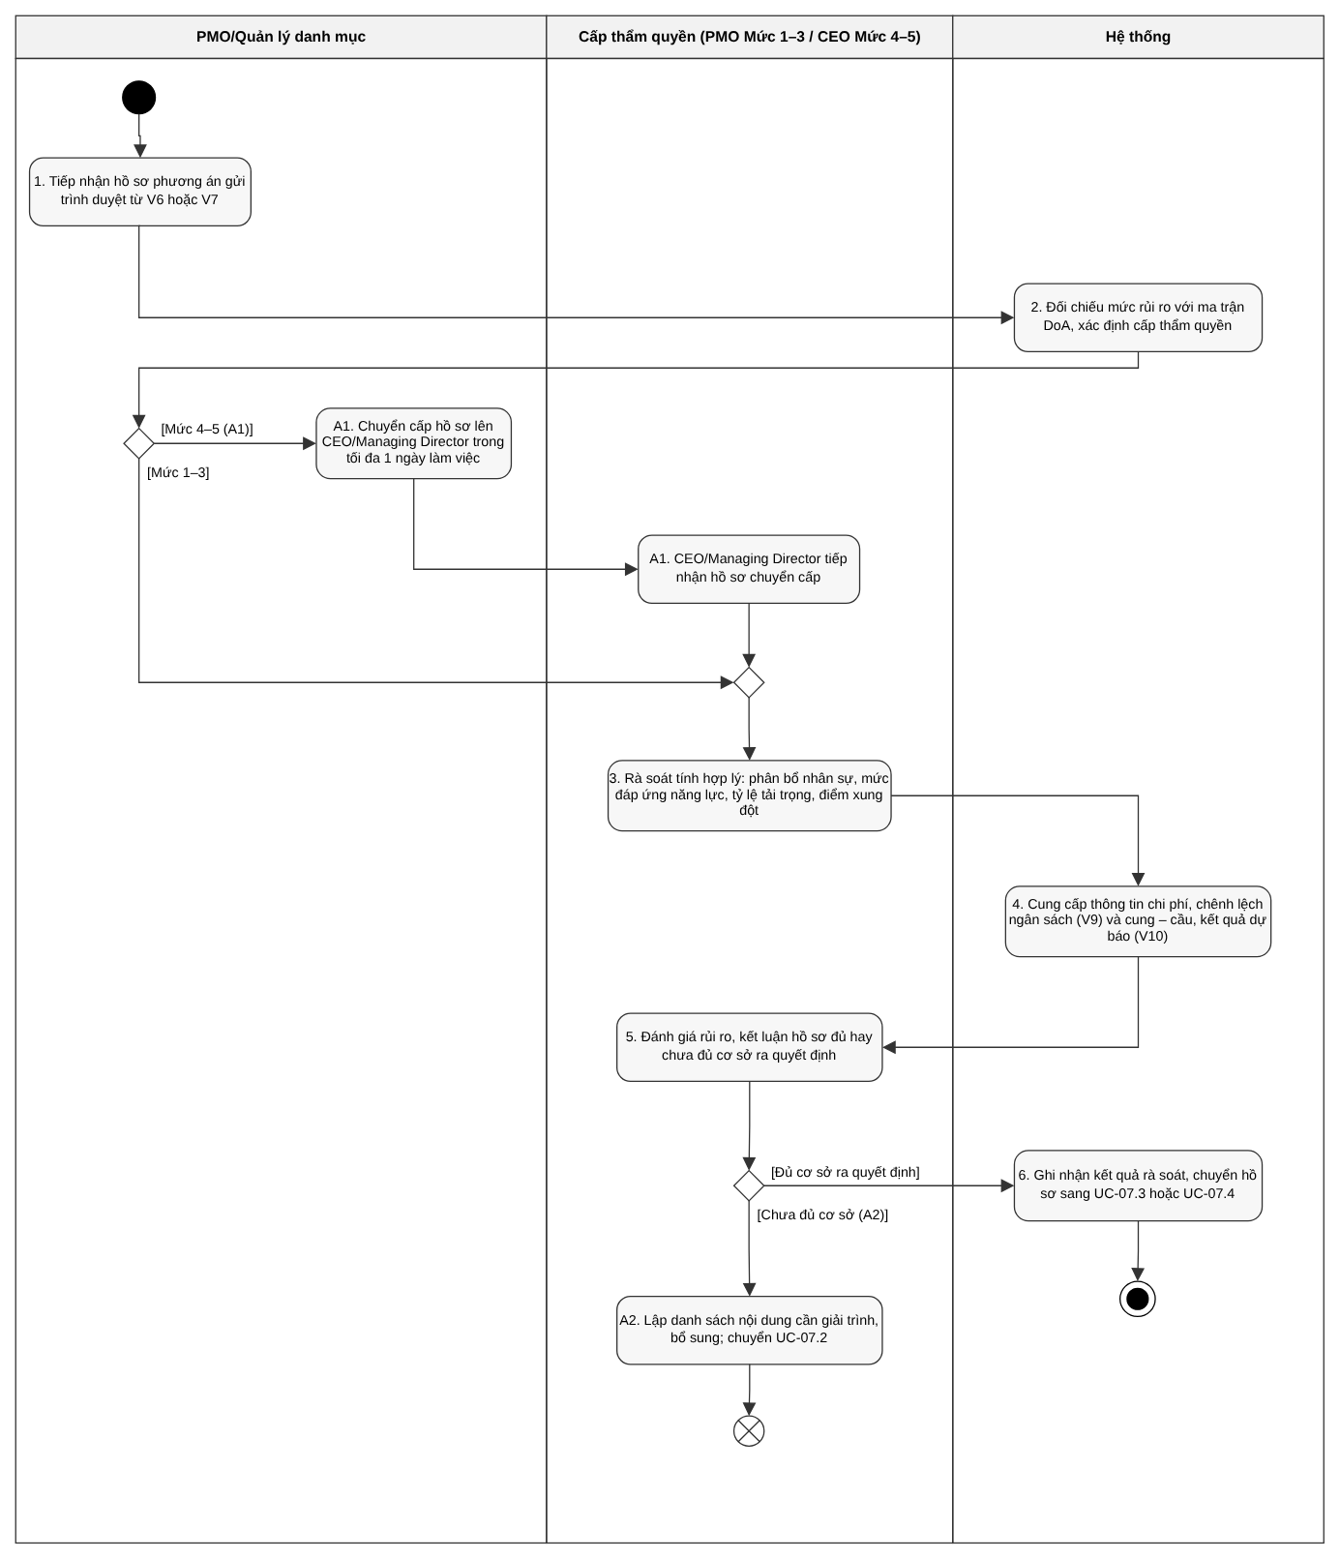
Hình II.2-16. Activity Diagram UC-07.1 Rà soát và đánh giá phương án.

UC-07.2 Yêu cầu giải trình và hoàn thiện phương án
Thành phần | Nội dung
Tên ca sử dụng | Yêu cầu giải trình và hoàn thiện phương án
ID | UC-07.2
Tác nhân liên quan | PMO; RM
Mục tiêu | Yêu cầu và tiếp nhận giải trình; chỉ bổ sung thì rà soát lại, đổi phân bổ/xung đột thì trả V6/V7.
Tiền điều kiện | Hồ sơ đang cần làm rõ tại UC-07.1.
Luồng chính | 1. PMO ghi yêu cầu giải trình, lý do và vị trí cần điều chỉnh.  2. RM cung cấp giải trình/tài liệu bổ sung.  3. PMO xem nội dung mới; hệ thống lưu yêu cầu và kết quả.  4. Nếu chỉ bổ sung hồ sơ, quay UC-07.1 rà soát lại; nếu đổi phân bổ/xung đột, trả V6/V7 để xây dựng/cân đối lại.
Hậu điều kiện | Hồ sơ bổ sung hoặc yêu cầu lập/cân đối lại
Luồng phụ | A1 — tại bước 4: Sửa dữ liệu phương án → tạo phiên bản cập nhật và trình lại, không quay thẳng bước quyết định.
Luồng ngoại lệ | E1 — tại bước 2: Giải trình chưa đáp ứng → giữ trạng thái chờ bổ sung, chỉ rõ nội dung còn thiếu.
Ràng buộc nghiệp vụ (quy tắc nghiệp vụ) | QT-44,46; CN-95–96,101: yêu cầu sửa có lý do/vị trí. Bổ sung quay rà soát; đổi phân bổ/xung đột trả V6/V7; giữ phiên bản và lưu vết.  Truy vết: I FINAL CN-95–96; tham chiếu 101

UC-07.3 Phê duyệt phương án
Thành phần | Nội dung
Tên ca sử dụng | Phê duyệt phương án
ID | UC-07.3
Tác nhân liên quan | PMO; CEO
Mục tiêu | Ra quyết định thông thường, lưu lý do/phiên bản; duyệt thì xác lập Locked Baseline và chuyển kết quả.
Tiền điều kiện | Hồ sơ đã rà soát đủ cơ sở; đúng cấp DoA.
Luồng chính | 1. PMO/CEO xem hồ sơ đủ cơ sở và thuộc thẩm quyền.  2. Người có thẩm quyền quyết định phê duyệt, yêu cầu chỉnh sửa hoặc từ chối.  3. Hệ thống lưu loại quyết định, lý do/điều kiện, người, thời điểm và phiên bản hồ sơ.  4. Nếu được duyệt, xác lập Locked Baseline và chuyển kết quả cho các vùng dùng chung; nếu cần sửa, trả đúng vùng.
Hậu điều kiện | Quyết định, cam kết được duyệt hoặc hồ sơ trả/từ chối
Luồng phụ | A1 — tại bước 2: Yêu cầu chỉnh sửa → có lý do và vị trí cần sửa, chuyển đúng V6/V7 hoặc UC-07.2.
Luồng ngoại lệ | E1 — tại bước 1: Chạm điều kiện CEO nhưng chưa có quyết định CEO → chưa xác lập Locked Baseline.
Ràng buộc nghiệp vụ (quy tắc nghiệp vụ) | QT-40–44,46; CN-97,99–102: đúng DoA; quyết định tối đa 2 ngày làm việc từ đủ hồ sơ. Ghi người/lý do/phiên bản; chỉ quyết định duyệt hợp lệ xác lập Locked Baseline.  Truy vết: I FINAL CN-97, 99–102

UC-07.4 Phê duyệt ngoại lệ
Thành phần | Nội dung
Tên ca sử dụng | Phê duyệt ngoại lệ
ID | UC-07.4
Tác nhân liên quan | PMO; CEO
Mục tiêu | Xem xét ngoại lệ có lý do, điều kiện hoàn trả/rà soát lại và cấp có thẩm quyền.
Tiền điều kiện | Có hồ sơ ngoại lệ, lý do và căn cứ thẩm quyền.
Luồng chính | 1. PMO/CEO xem hồ sơ ngoại lệ và văn bản giải trình bất khả kháng.  2. Người có thẩm quyền xem tác động, điều kiện ràng buộc hoàn trả và rà soát lại.  3. Người có thẩm quyền duyệt ngoại lệ hoặc từ chối; hệ thống lưu đầy đủ quyết định và điều kiện.  4. Chỉ khi được duyệt hợp lệ mới chuyển kết quả, cam kết và điều kiện cho các vùng liên quan.
Hậu điều kiện | Quyết định ngoại lệ hoặc từ chối, điều kiện kèm theo
Luồng phụ | A1 — tại bước 3: Từ chối → ghi lý do, trả vùng lập/cân đối phương án.
Luồng ngoại lệ | E1 — tại bước 1: Thiếu giải trình hoặc điều kiện hoàn trả → yêu cầu bổ sung; ngoại lệ chưa có hiệu lực.
Ràng buộc nghiệp vụ (quy tắc nghiệp vụ) | QT-40–43,45–46; CN-98–102: ngoại lệ có giải trình bất khả kháng và ràng buộc hoàn trả; >110% trên 2 tuần bắt buộc CEO; lưu quyết định và điều kiện áp dụng.  Truy vết: I FINAL CN-98; kết quả theo 99–102

II.2.8. V9 — Đánh giá tác động chi phí và ngân sách (UC-08)
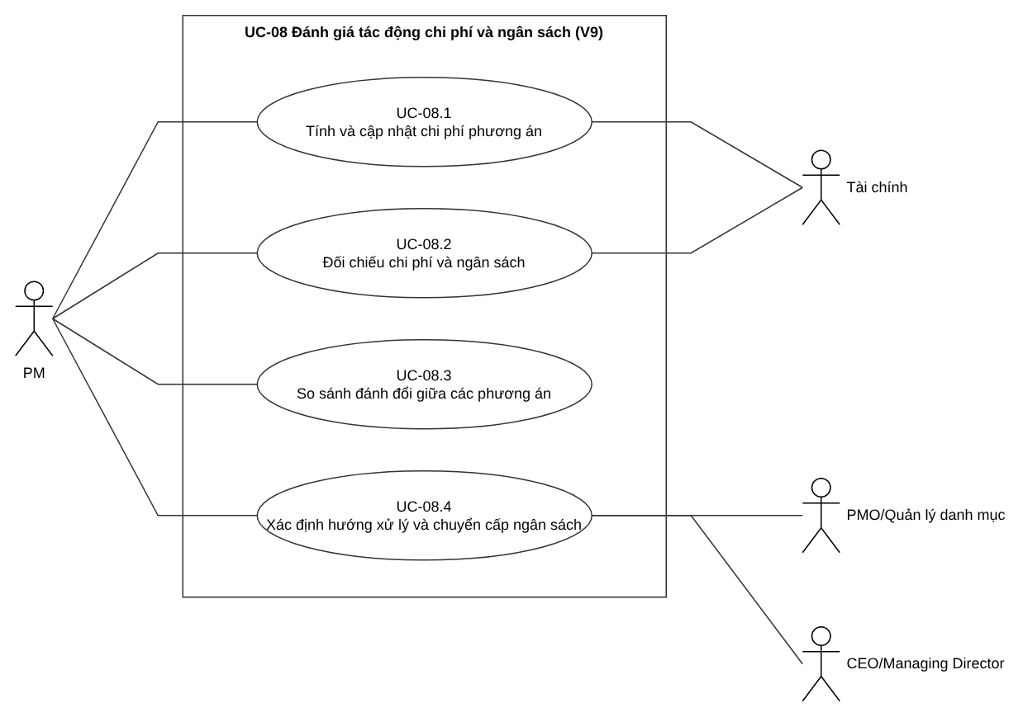
Hình II.2-17. Sơ đồ ca sử dụng UC-08 Đánh giá tác động chi phí và ngân sách.

UC-08.1 Tính và cập nhật chi phí phương án (ca sử dụng trọng tâm)
Thành phần | Nội dung
Tên ca sử dụng | Tính và cập nhật chi phí phương án
ID | UC-08.1
Tác nhân liên quan | PM (chính); Tài chính (phụ)
Mục tiêu | PM xác định phương án cần đánh giá chi phí và lượng hóa các yếu tố tạo chi phí; Tài chính cung cấp đơn giá, tính chi phí dự toán, cập nhật dự báo khi có dữ liệu thực tế hoặc thay đổi và tính lại phần chi phí bị ảnh hưởng. Kết quả chi phí là đầu vào của UC-08.2. UC không đối chiếu ngân sách và không quyết định phương án.
Tiền điều kiện | Sự kiện kích hoạt: PM bắt đầu đánh giá chi phí cho một phương án bố trí mới hoặc có thay đổi về người, số lượng, thời gian, mức độ tham gia (CN-103, CN-107).  Có phương án bố trí và phạm vi công việc tương ứng (CN-103).
Luồng chính | 1 — PM: Chọn phương án bố trí nguồn lực cần đánh giá chi phí và ghi lý do (CN-103).  2 — Hệ thống: Hiển thị phương án, phạm vi công việc liên quan, nhân sự, số lượng, thời gian và mức độ tham gia (CN-103, CN-104).  3 — PM: Lượng hóa, xác nhận các yếu tố tạo chi phí: nhân sự, số lượng, thời gian, mức độ tham gia (CN-104).  4 — Tài chính: Cung cấp hoặc cập nhật đơn giá áp dụng (VNĐ/ngày công theo vai trò); ghi nhận chi phí thực tế nếu đã phát sinh (CN-105, CN-106).  5 — Tài chính: Tính chi phí dự toán của phương án theo từng dòng bố trí: đơn giá ngày công của vai trò × số ngày làm việc × %FTE; khi có dữ liệu thực tế hoặc thay đổi thì cập nhật dự báo chi phí, lưu tách dự toán và dự báo (CN-106; QT-49).  6 — PM: Xem kết quả chi phí dự toán, dự báo của phương án (CN-104, CN-106).  7 — Hệ thống: Lưu kết quả chi phí (dự toán, dự báo, phần bị ảnh hưởng), sẵn sàng cho UC-08.2 Đối chiếu chi phí và ngân sách.
Hậu điều kiện | Thành công: Chi phí dự toán, dự báo (phân biệt hai loại, QT-49) và phần chi phí bị ảnh hưởng được lưu, sẵn sàng cho UC-08.2. Không tạo Locked Baseline (thuộc V8, CN-99).  Thiếu dữ liệu: Dữ liệu thiếu được đánh dấu, chưa có kết luận chính thức về chi phí hay ngân sách.
Luồng phụ | A1 — tại bước 4: Có thay đổi nhân sự, số lượng, thời gian, mức độ tham gia, hoặc chi phí thực tế lệch dự toán → Hệ thống xác định phần chi phí bị ảnh hưởng; Tài chính tính lại và cập nhật dự báo (CN-107; QT-48). Tiếp bước 5.
Luồng ngoại lệ | E1 — tại bước 4: Thiếu đơn giá hoặc dữ liệu cần thiết → Hệ thống đánh dấu dữ liệu thiếu, yêu cầu Tài chính bổ sung (CN-105), không tự suy đoán; UC kết thúc, chưa có kết luận chính thức về chi phí.  E2 — tại bước 1: Chưa có phương án hoặc phạm vi công việc → Hệ thống không bắt đầu đánh giá; UC kết thúc (CN-103).
Ràng buộc nghiệp vụ (quy tắc nghiệp vụ) | CN-103: PM xác định phương án cần đánh giá chi phí và lý do, dựa trên phương án bố trí và phạm vi công việc. (Bước 1, 2; E2)  CN-104: PM lượng hóa yếu tố tạo chi phí: nhân sự, số lượng, thời gian, mức độ tham gia. (Bước 2, 3)  CN-105: Tài chính cung cấp thông tin chi phí, gồm đơn giá tính bằng VNĐ/ngày công theo vai trò. (Bước 4; E1)  CN-106: Tài chính tính chi phí dự toán, cập nhật dự báo khi có dữ liệu thực tế hoặc thay đổi; phân biệt hai loại. (Bước 4, 5)  CN-107: Tài chính tính lại phần chi phí bị ảnh hưởng khi thay đổi người, số lượng, thời gian, mức độ tham gia. (A1)  QT-48: Thay đổi người, số lượng, thời gian hoặc mức độ tham gia có thể làm thay đổi chi phí và phải được xem xét lại. (Điều kiện rẽ nhánh A1)  QT-49: Phải phân biệt dự toán (chi phí dự kiến) và dự báo (ước tính được cập nhật). (Bước 5)  CN-108: Đối chiếu chi phí dự kiến với ngân sách — thuộc UC-08.2. (Đầu ra bước 7 (ngoài UC))  CN-99, CN-112: Locked Baseline thuộc V8; chuyển kết quả cho V8, V10 thuộc UC-08.4. (Ngoài phạm vi UC)  Truy vết: I FINAL CN-103–107

Activity Diagram UC-08.1
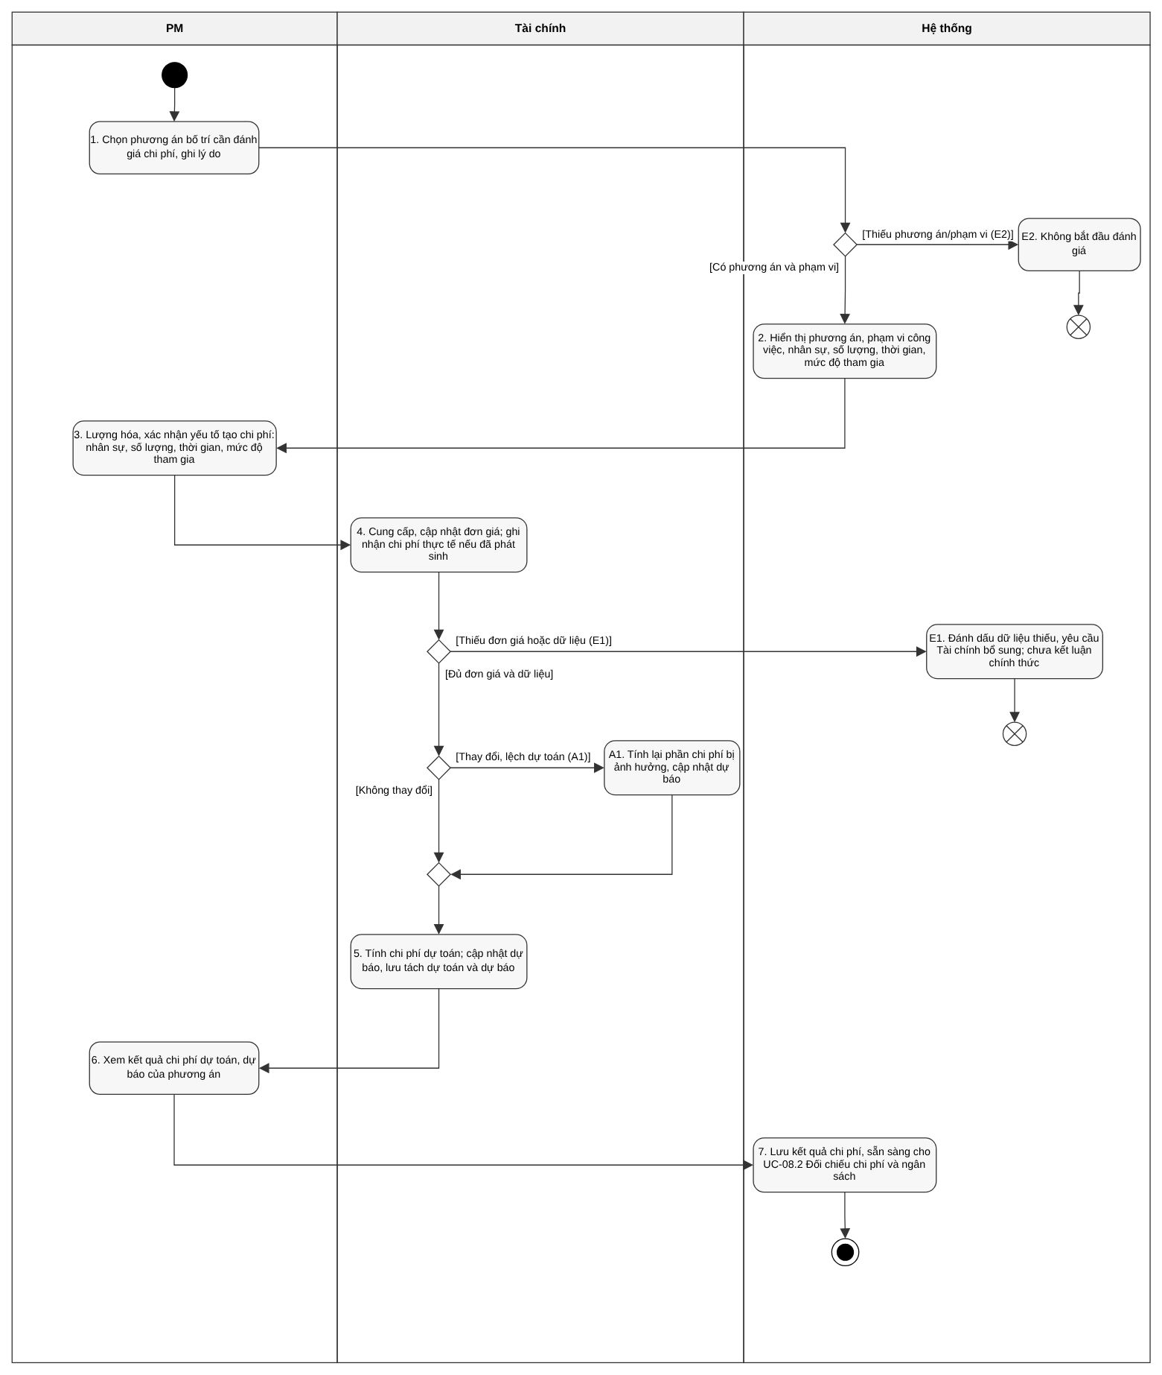
Hình II.2-18. Activity Diagram UC-08.1 Tính và cập nhật chi phí phương án.

UC-08.2 Đối chiếu chi phí và ngân sách
Thành phần | Nội dung
Tên ca sử dụng | Đối chiếu chi phí và ngân sách
ID | UC-08.2
Tác nhân liên quan | PM; Tài chính
Mục tiêu | Đối chiếu chi phí với ngân sách duyệt/phần còn lại; ghi chênh lệch, trạng thái và nguyên nhân.
Tiền điều kiện | Có kết quả chi phí, ngân sách và phạm vi tính thống nhất.
Luồng chính | 1. PM/Tài chính chọn kết quả chi phí và ngân sách được duyệt/phần còn lại.  2. PM/Tài chính đối chiếu số liệu cùng thời điểm; hệ thống tính chênh lệch và tỷ lệ vượt theo công thức ở QT-51.  3. PM/Tài chính ghi trạng thái ngân sách và nguyên nhân vượt.  4. Hệ thống lưu căn cứ tại thời điểm đánh giá; PM dùng kết quả tại UC-08.4.
Hậu điều kiện | Kết quả đối chiếu ngân sách
Luồng phụ | A1 — tại bước 2: Không vượt ngân sách còn lại → ghi trong hạn mức.
Luồng ngoại lệ | E1 — tại bước 2: Thiếu số liệu → yêu cầu Tài chính xác nhận căn cứ; chưa kết luận trạng thái ngân sách.  E2 — tại bước 2: Ngân sách còn lại ≤ 0 mà vẫn phát sinh chi phí → coi là vượt trên 10%, chuyển cấp CEO/Managing Director tại UC-08.4.
Ràng buộc nghiệp vụ (quy tắc nghiệp vụ) | QT-47, QT-51; CN-108–109: so cùng thời điểm, cùng phạm vi. Ngân sách còn lại = ngân sách được duyệt − chi phí thực tế đã phát sinh. Tỷ lệ vượt = (chi phí dự kiến của phần việc còn lại − ngân sách còn lại) / ngân sách còn lại × 100%. Các giá trị tính bằng VNĐ, lấy tại cùng một thời điểm. Tỷ lệ vượt ≤ 0 là trong ngân sách. Nếu ngân sách còn lại ≤ 0 mà vẫn phát sinh chi phí thì coi là vượt trên 10% và chuyển CEO/Managing Director.  Truy vết: I FINAL CN-108–109

UC-08.3 So sánh đánh đổi giữa các phương án
Thành phần | Nội dung
Tên ca sử dụng | So sánh đánh đổi giữa các phương án
ID | UC-08.3
Tác nhân liên quan | PM
Mục tiêu | So sánh từ hai phương án theo chất lượng tối thiểu, rồi chi phí, rồi thời gian; hệ thống cung cấp dữ liệu.
Tiền điều kiện | Có ít nhất hai phương án và căn cứ so sánh.
Luồng chính | 1. PM chọn từ hai phương án và dữ liệu chất lượng, chi phí, thời gian.  2. PM kiểm tra yêu cầu chất lượng tối thiểu.  3. PM so sánh các phương án đạt yêu cầu theo thứ tự chất lượng, chi phí rồi thời gian; hệ thống hiển thị số liệu hỗ trợ.  4. Hệ thống lưu kết quả so sánh/đánh đổi do PM lựa chọn.
Hậu điều kiện | Kết quả so sánh đánh đổi
Luồng phụ | A1 — tại bước 2: Phương án rẻ hơn không đạt chất lượng tối thiểu → không coi là phù hợp chỉ vì rẻ.
Luồng ngoại lệ | E1 — tại bước 1: Thiếu dữ liệu hoặc chỉ một phương án → bổ sung căn cứ; chưa kết luận so sánh nhiều phương án.
Ràng buộc nghiệp vụ (quy tắc nghiệp vụ) | QT-50; CN-110: so ít nhất hai phương án theo chất lượng, chi phí rồi thời gian; giá rẻ không bù cho việc không đạt chất lượng tối thiểu. PM quyết định đánh đổi, hệ thống hỗ trợ dữ liệu.  Truy vết: I FINAL CN-110

UC-08.4 Xác định hướng xử lý và chuyển cấp ngân sách
Thành phần | Nội dung
Tên ca sử dụng | Xác định hướng xử lý và chuyển cấp ngân sách
ID | UC-08.4
Tác nhân liên quan | PM; PMO; CEO
Mục tiêu | PM chọn hướng xử lý; không quá 10% tự điều chỉnh hoặc xin PMO; trên 10% chuyển CEO; ghi quyết định.
Tiền điều kiện | Có đối chiếu chi phí/ngân sách đủ cơ sở.
Luồng chính | 1. PM xem đối chiếu ngân sách và các phương án/đánh đổi.  2. PM chọn giữ, điều chỉnh hoặc chuyển cấp; nếu vượt không quá 10% thì tự điều chỉnh hoặc xin PMO, trên 10% thì chuyển CEO.  3. PMO/CEO ra và ghi quyết định khi hồ sơ thuộc thẩm quyền; hệ thống lưu hướng xử lý và quyết định thực tế.  4. PM chuyển kết quả chi phí, ngân sách, đánh đổi cho V8; thông tin liên quan cho V10.
Hậu điều kiện | Hướng xử lý/quyết định ngân sách, thông tin V8/V10
Luồng phụ | A1 — tại bước 2: Điều chỉnh phương án → quay UC-08.1/08.2 cập nhật số liệu trước khi kết luận.
Luồng ngoại lệ | E1 — tại bước 2: Tỷ lệ vượt chưa xác định → xác minh với Tài chính; không coi việc gắn cấp là đã có phê duyệt.
Ràng buộc nghiệp vụ (quy tắc nghiệp vụ) | QT-51; CN-111–112,128–129: vượt ≤10% PM điều chỉnh hoặc xin PMO; >10% chuyển CEO. Khi tỷ lệ chưa xác định, xác minh căn cứ với Tài chính, không tự gắn cấp từ số không xác định. Ngân sách khác quyết định phương án của V8.  Truy vết: I FINAL CN-111–112, 128–129

II.2.9. V10 — Theo dõi và dự báo nguồn lực (UC-09)
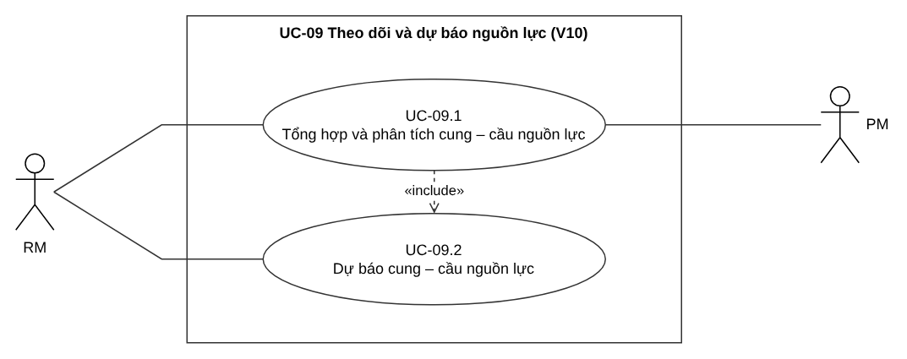
Hình II.2-19. Sơ đồ ca sử dụng UC-09 Theo dõi và dự báo nguồn lực.

UC-09.1 Tổng hợp và phân tích cung – cầu nguồn lực (ca sử dụng trọng tâm)
Thành phần | Nội dung
Tên ca sử dụng | Tổng hợp và phân tích cung – cầu nguồn lực
ID | UC-09.1
Tác nhân liên quan | RM (chính); PM: cung cấp, xác nhận nhu cầu và tra cứu kết quả (phụ)
Mục tiêu | Có bức tranh nguồn cung, nhu cầu và khả năng đáp ứng theo thời gian; RM phân tích thiếu/dư và ghi quyết định chuyển kết quả hoặc tiếp tục theo dõi.
Tiền điều kiện | Sự kiện kích hoạt: Đến kỳ hàng tuần sau cập nhật lịch V5, hoặc RM ghi nhận thay đổi đáng kể về cung, cầu hay khoảng thời gian.  Đã xác định phạm vi và khoảng thời gian cần theo dõi; có thể truy cập hồ sơ năng lực tập trung V3, lịch/phân bổ V5 và các cam kết hiện có. Có thể bắt đầu tổng hợp khi dữ liệu còn thiếu; phải xử lý E1 trước dự báo chính thức.
Luồng chính | 1 — RM: Mở lần tổng hợp cho khoảng thời gian, theo kỳ tuần hoặc thay đổi đáng kể.  2a — RM / Hệ thống hỗ trợ: Tổng hợp nguồn cung hiện tại, khả năng sẵn sàng, lịch/phân bổ và toàn bộ cam kết. Thực hiện song song 2b.  2b — PM / Hệ thống ghi nhận: Cung cấp và xác nhận nhu cầu theo dự án, vai trò, kỹ năng, thời gian; lấy từ V2 và bổ sung nhu cầu dự kiến theo I.3.9 bước 2.  3 — RM: Kiểm tra nguồn cung đủ cơ sở cho phạm vi dự báo. Thiếu thì thực hiện E1; chưa lập dự báo chính thức.  4 — RM / Hệ thống hỗ trợ: Xác định nguồn cung có thể đáp ứng sau khi trừ đủ phần đã phân bổ hoặc cam kết, kể cả nhiều cam kết đồng thời.  5 — RM / Hệ thống: Thực hiện UC-09.2 để sàng lọc nhu cầu, lập dự báo và đối chiếu. Nếu không có kết quả đủ cơ sở, thực hiện E2.  6 — RM: Phân tích thiếu/dư theo số lượng, vai trò, kỹ năng và thời điểm. Tổng số đủ nhưng thiếu người có kỹ năng phù hợp vẫn là thiếu năng lực. Đủ thì ghi nhận đáp ứng.  7 — RM: Xem thông tin chi phí/đánh đổi V9 làm căn cứ bổ sung khi tổng hợp; không tính lại dự báo bằng chi phí.  8 — RM: Xét mức ảnh hưởng, quy định quản lý và các trường hợp chuyển nêu ở I.3.9 bước 7; quyết định chuyển kết quả hoặc tiếp tục theo dõi. Ghi quyết định của RM.  9 — Hệ thống theo quyết định RM: Nếu chuyển: V2 nhận khả năng cung ứng và thiếu/dư; V6 nhận lịch hiện tại và cung còn lại; V7 nhận thiếu/dư và tình trạng cung–cầu; V8 nhận tổng hợp và dự báo. Nếu theo dõi: lưu kết quả chưa chuyển. PM có thể tra cứu. Kết thúc lần chạy.
Hậu điều kiện | Thành công: lưu tổng hợp, kết quả dự báo/đối chiếu, phân tích bốn chiều và quyết định RM; nếu chuyển thì đúng nơi nhận. Chưa đủ cơ sở: lưu tổng hợp tạm, phần thiếu và yêu cầu bổ sung; không tạo kết luận dự báo chính thức cho phạm vi chưa đủ cơ sở.
Luồng phụ | A1 — tại bước 6: Tổng số đủ nhưng thiếu vai trò/kỹ năng hoặc lệch thời điểm → Ghi thiếu năng lực hoặc thiếu trong khoảng thời gian tương ứng, không ghi đủ chỉ từ tổng số.  A2 — tại bước 8–9: RM quyết định tiếp tục theo dõi → Lưu quyết định cùng kết quả; không chuyển liên vùng trong lần chạy này. Cách áp dụng điều kiện ở I.3.  A3 — tại bước 1: Không có thay đổi đáng kể giữa hai chu kỳ → Giữ nguyên dự báo hiện có đến chu kỳ tuần tiếp theo; không tạo lần dự báo ngoài kỳ chỉ để lặp dữ liệu.
Luồng ngoại lệ | E1 — tại bước 3: Nguồn cung thiếu dữ liệu, chưa đủ cơ sở dự báo → Ghi phần thiếu, yêu cầu bổ sung và lưu tổng hợp tạm. Kết thúc lần chạy trước UC-09.2; khi có bổ sung thì mở lại và kiểm tra lại.  E2 — tại bước 5: UC-09.2 trả chưa có nhu cầu đủ cơ sở hoặc không có kết quả đáng tin cậy → Lưu tình trạng đầu vào; chuyển RM/PM xác nhận hoặc bổ sung. Chưa kết luận cầu bằng 0, chưa gửi một dự báo chính thức.
Ràng buộc nghiệp vụ (quy tắc nghiệp vụ) | QT-53–54; CN-113–115,120–124: trừ đủ cam kết; phân tích bốn chiều; thiếu/dư hoặc khác kết luận kỳ trước thì RM xác nhận chuyển, trường hợp khác xét quy định để chuyển/theo dõi. V9 chỉ căn cứ bổ sung, không dùng dự báo.  Truy vết: I FINAL CN-113–115, 120–124

Activity Diagram UC-09.1
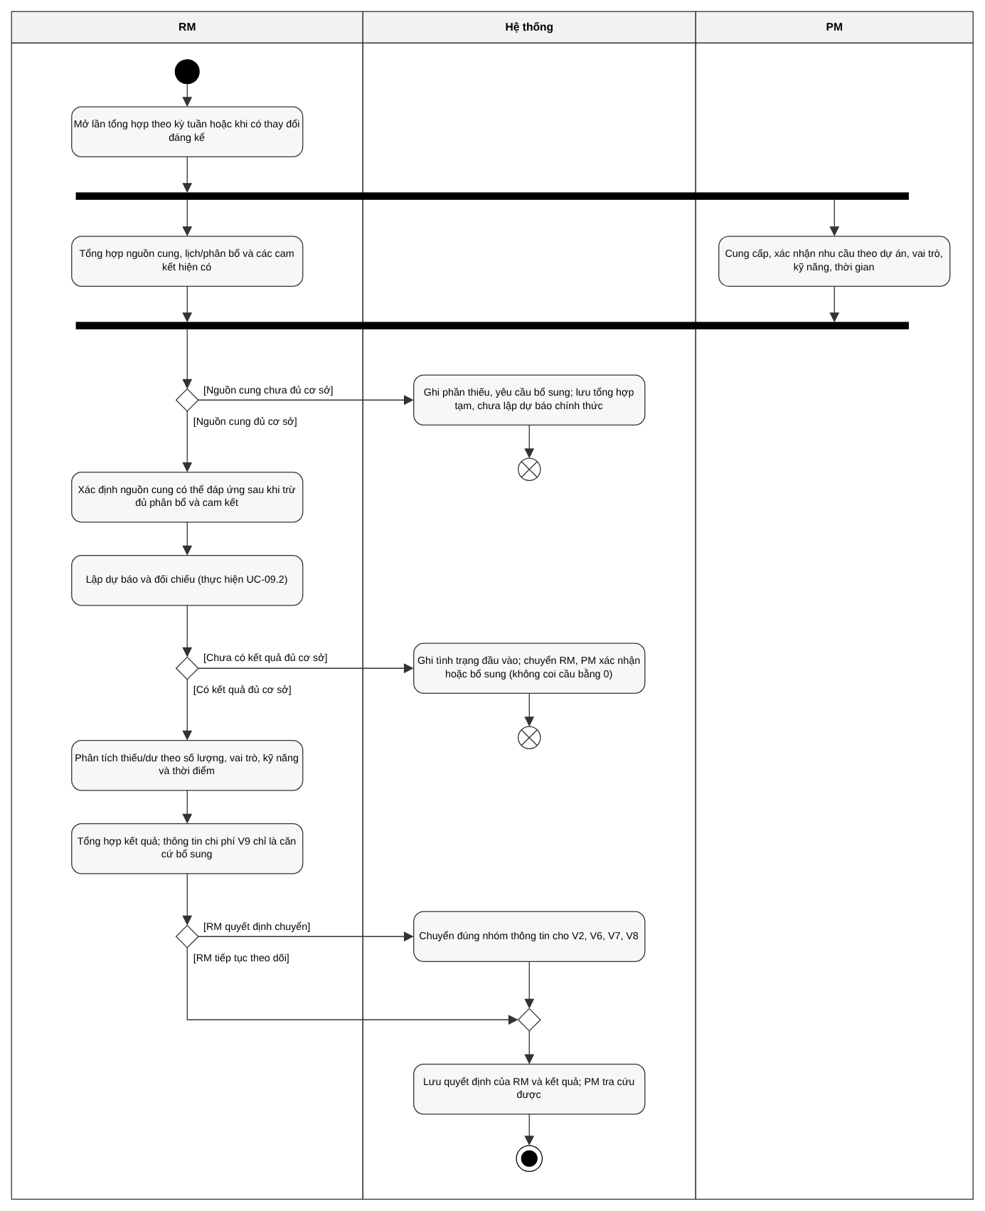
Hình II.2-20. Activity Diagram UC-09.1 Tổng hợp và phân tích cung – cầu nguồn lực.

UC-09.2 Dự báo cung – cầu nguồn lực (ca sử dụng trọng tâm)
Thành phần | Nội dung
Tên ca sử dụng | Dự báo cung – cầu nguồn lực
ID | UC-09.2
Tác nhân liên quan | RM (chính); Không có actor phụ trực tiếp; PM cung cấp nhu cầu trong UC-09.1. (phụ)
Mục tiêu | Lập dự báo và đối chiếu cung–cầu trong cùng phạm vi thời gian, phân biệt mức chắc chắn và phần dữ liệu thiếu.
Tiền điều kiện | Sự kiện kích hoạt: UC-09.1 yêu cầu lập/cập nhật dự báo sau khi đã xác định nguồn cung có thể đáp ứng; đến kỳ tuần hoặc cần cập nhật ngoài chu kỳ theo nguồn.  Có khoảng thời gian, nguồn cung có thể đáp ứng từ UC-09.1 và tập nhu cầu do PM cung cấp. Nguồn cung đã qua kiểm tra đủ cơ sở; nhu cầu được sàng lọc trong UC này.
Luồng chính | 1 — Hệ thống: Nhận cung có thể đáp ứng, nhu cầu và khoảng thời gian từ UC-09.1.  2 — RM: Lần lượt xét từng nhu cầu: trạng thái, mức chắc chắn, thời gian và phạm vi. Chưa đủ cơ sở thì A1.  3 — RM / Hệ thống ghi nhận: Với nhu cầu đủ cơ sở, gắn nhãn đã xác nhận hoặc dự kiến và đưa vào tập dự báo. Chuyển sang nhu cầu tiếp theo; lặp bước 2–3 đến hết tập.  4 — RM: Kiểm tra có nhu cầu đủ cơ sở. Nếu chưa có, thực hiện E1; không tự coi danh sách rỗng là cầu bằng 0.  5 — RM / Hệ thống hỗ trợ: Lập dự báo nguồn cung và dự báo nhu cầu theo khoảng thời gian đã xác định; giữ phân biệt đã xác nhận/dự kiến.  6 — RM / Hệ thống hỗ trợ: Đối chiếu cung–cầu cùng khoảng thời gian; khi lệch thời gian thì đối chiếu từng khoảng và xác định mức đáp ứng/thiếu/dư.  7 — Hệ thống: Lưu kết quả, mức chắc chắn, phần dữ liệu thiếu/chưa đủ cơ sở và trả UC-09.1 phân tích. Kết thúc lần chạy.
Hậu điều kiện | Thành công: có kết quả dự báo/đối chiếu theo từng khoảng, giữ mức chắc chắn, phạm vi, phần dữ liệu thiếu và các nhu cầu bị loại. Chưa đủ cơ sở: trả tình trạng cần xác nhận/bổ sung cho UC-09.1; không tự kết luận dư nguồn từ dữ liệu rỗng.
Luồng phụ | A1 — tại bước 2: Một nhu cầu thiếu trạng thái, mức chắc chắn, thời gian hoặc phạm vi → Ghi tình trạng/lý do; chưa đưa nhu cầu đó vào dự báo. Tiếp tục xét nhu cầu khác. Kết quả phải thể hiện phần chưa đủ cơ sở, không bỏ dấu vết.  A2 — tại bước 3: Nhu cầu dự kiến đủ cơ sở → Giữ nhãn dự kiến trong tập dự báo và kết quả; không tự xác nhận như nhu cầu đã duyệt của V2.  A3 — tại bước 1: Cung/cầu/khoảng thời gian thay đổi đáng kể → Nhận dữ liệu cập nhật từ 09.1, dự báo lại ngoài chu kỳ trong một ngày làm việc theo PCN-03; không tự đặt ngưỡng đáng kể.  A4 — tại bước 1: Không thay đổi đáng kể → Giữ dự báo hiện có đến kỳ tuần tiếp theo theo CN-126; không chạy lại ngoài kỳ.
Luồng ngoại lệ | E1 — tại bước 4: Danh sách rỗng hoặc không có nhu cầu đủ cơ sở → Ghi tình trạng đầu vào và trả RM/PM xác nhận cơ sở. Chưa phát kết luận dư nguồn.
Ràng buộc nghiệp vụ (quy tắc nghiệp vụ) | QT-52,55–57; CN-116–119,125–126; PCN-03: cùng khoảng thời gian, phân biệt mức chắc chắn và ghi thiếu dữ liệu; dự báo tuần sau cập nhật lịch V5, ngoài kỳ trong 1 ngày làm việc khi thay đổi đáng kể; không dùng lịch sử/cơ hội/chi phí để dự báo.  Truy vết: I FINAL CN-116–119, 125–126

Activity Diagram UC-09.2
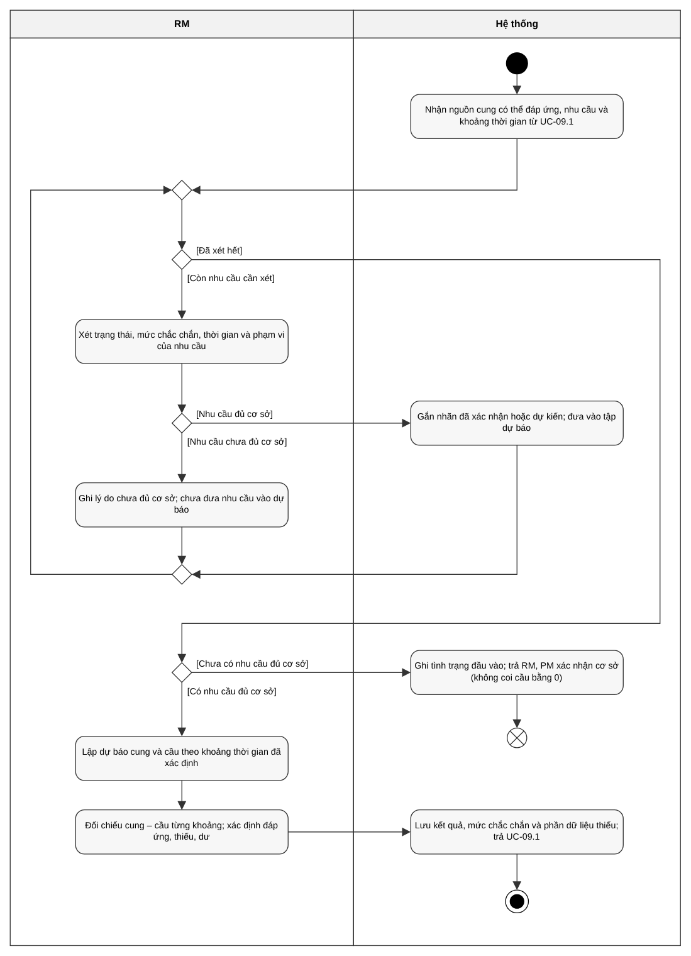
Hình II.2-21. Activity Diagram UC-09.2 Dự báo cung – cầu nguồn lực.

II.3 — MÔ HÌNH HÓA CẤU TRÚC TĨNH CỦA HỆ THỐNG CÔNG NGHỆ
Sơ đồ lớp miền nghiệp vụ gồm 49 lớp, chia thành năm gói theo nhóm vùng. Hình II.3-1 cho thấy các gói và quan hệ phụ thuộc giữa chúng. Hình II.3-2 đến II.3-6 trình bày từng gói với thuộc tính, liên kết và bội số. Lớp thuộc gói khác được vẽ nền xám, viền nét đứt, chỉ để thể hiện liên kết; thuộc tính của lớp đó xem ở hình của gói sở hữu. Bảng lớp, thuộc tính và bội số trong phần đề xuất lớp (II.2+) của từng thành viên đã được sửa cho khớp các hình này.
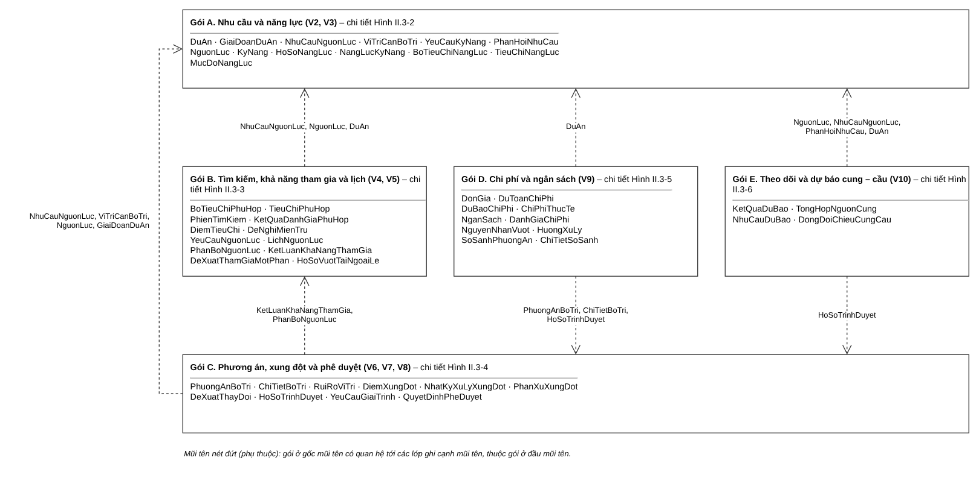
Hình II.3-1. Tổng quan các gói lớp miền nghiệp vụ.

II.3.1. Gói A: Nhu cầu và năng lực (V2, V3)
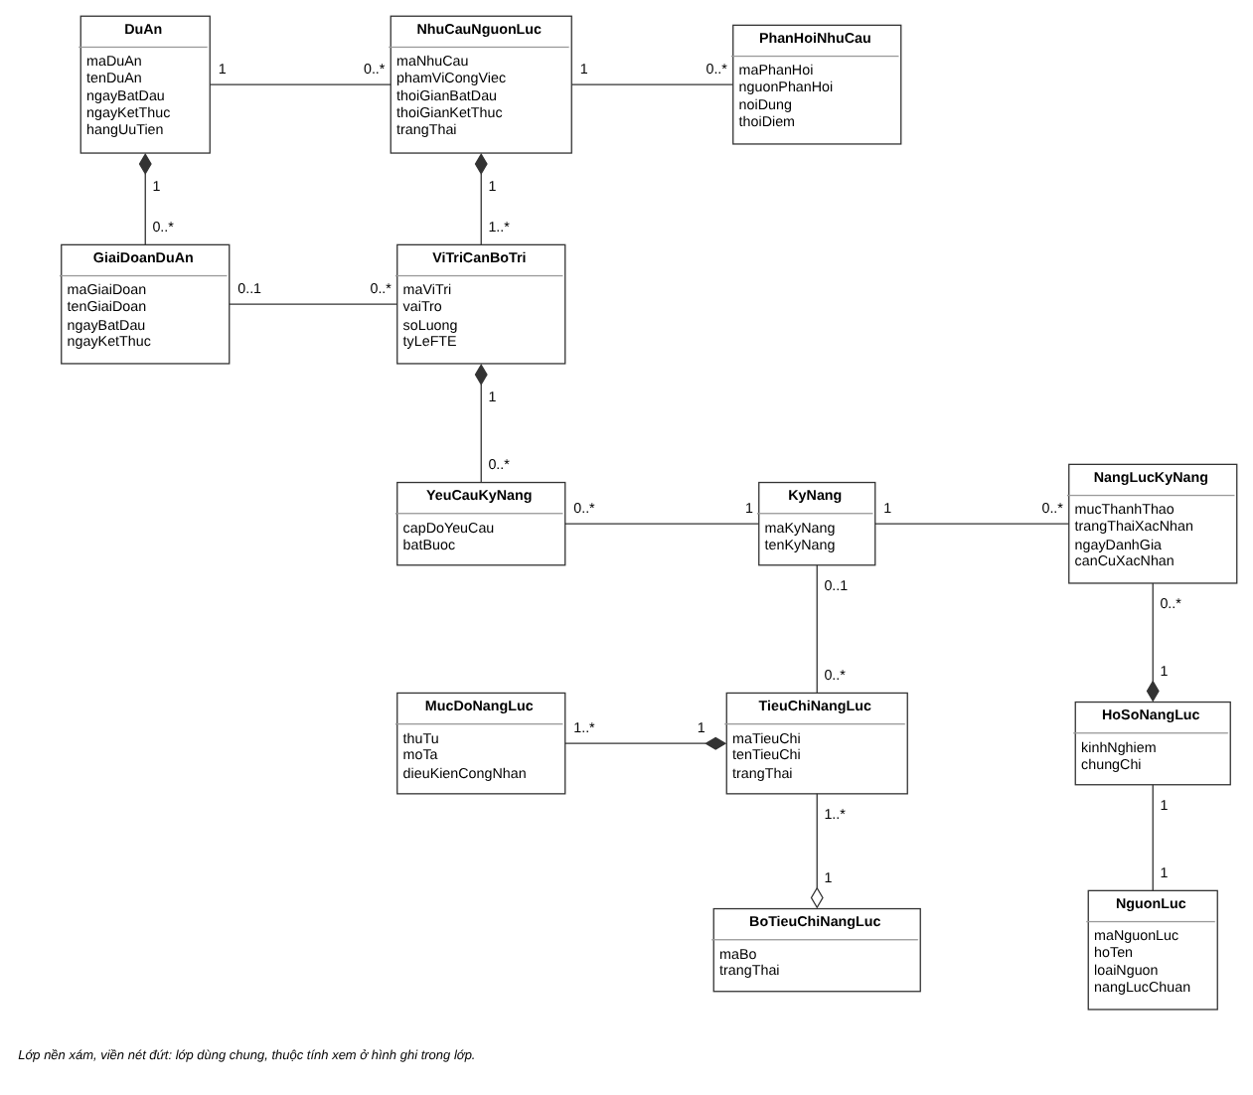
Hình II.3-2. Sơ đồ lớp miền: nhu cầu và năng lực.

II.3.2. Gói B: Tìm kiếm, khả năng tham gia và lịch (V4, V5)
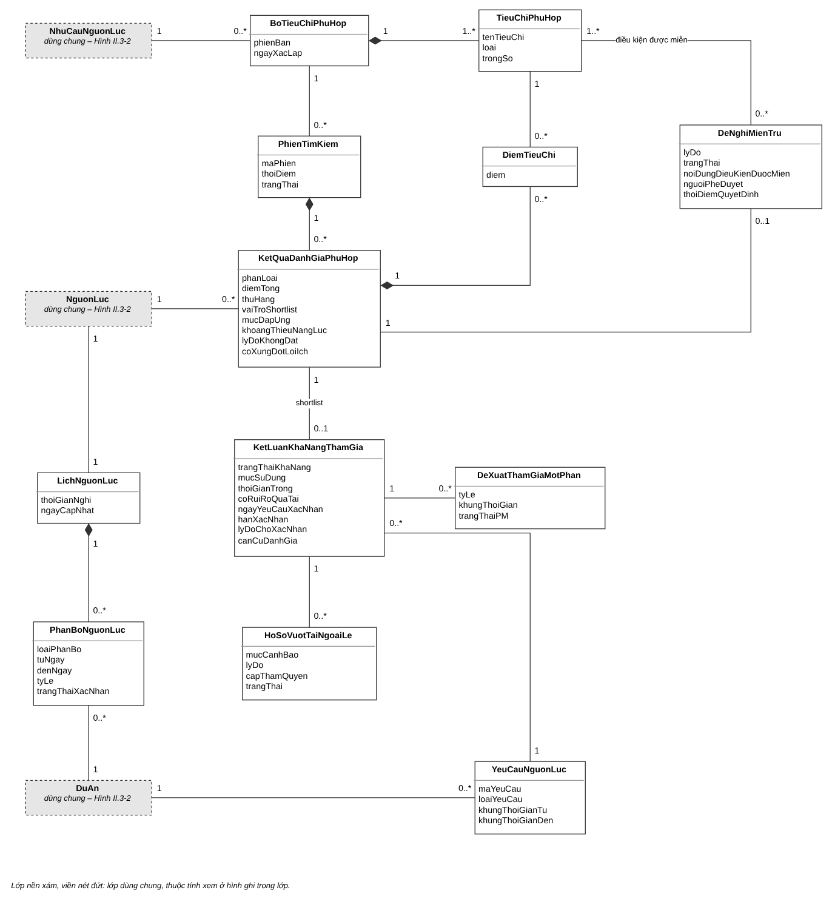
Hình II.3-3. Sơ đồ lớp miền: tìm kiếm, khả năng tham gia và lịch.

II.3.3. Gói C: Phương án, xung đột và phê duyệt (V6, V7, V8)
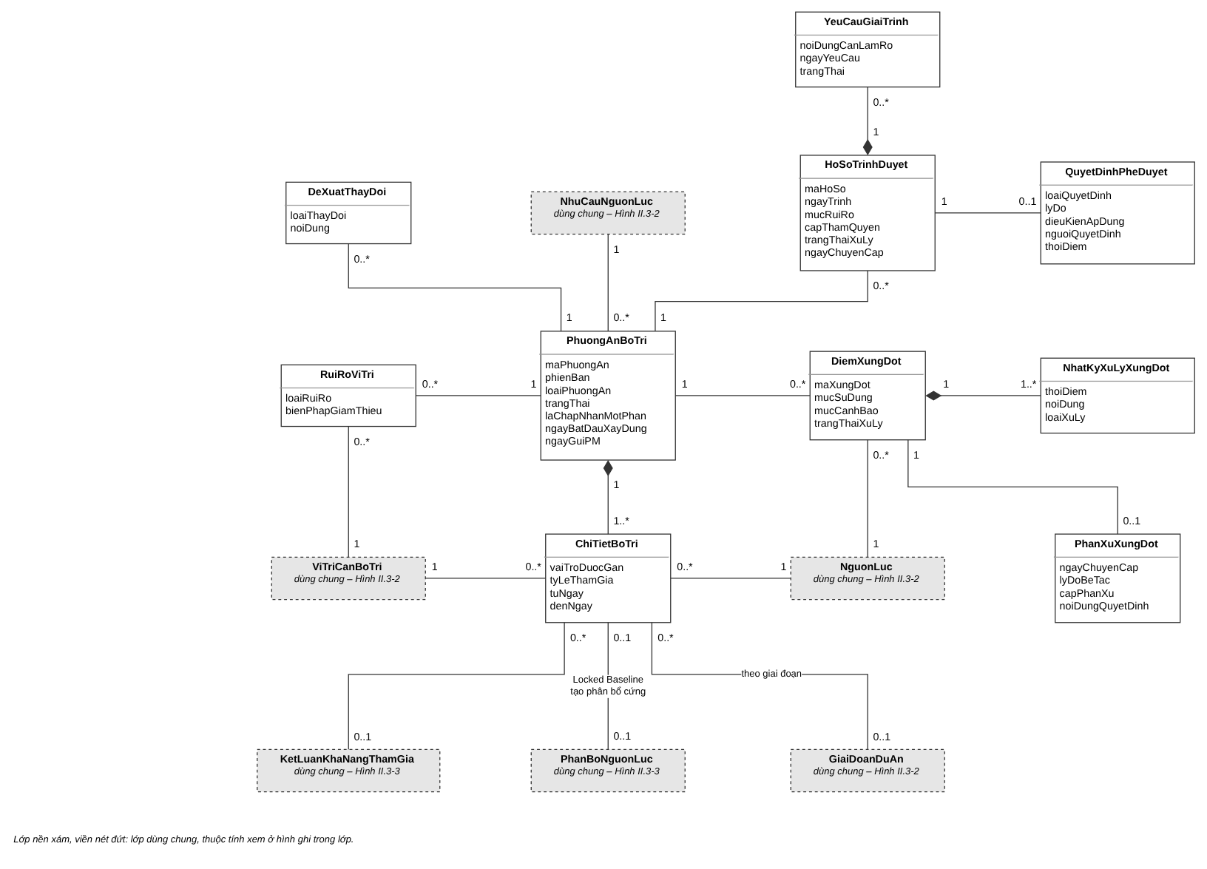
Hình II.3-4. Sơ đồ lớp miền: phương án, xung đột và phê duyệt.

II.3.4. Gói D: Chi phí và ngân sách (V9)
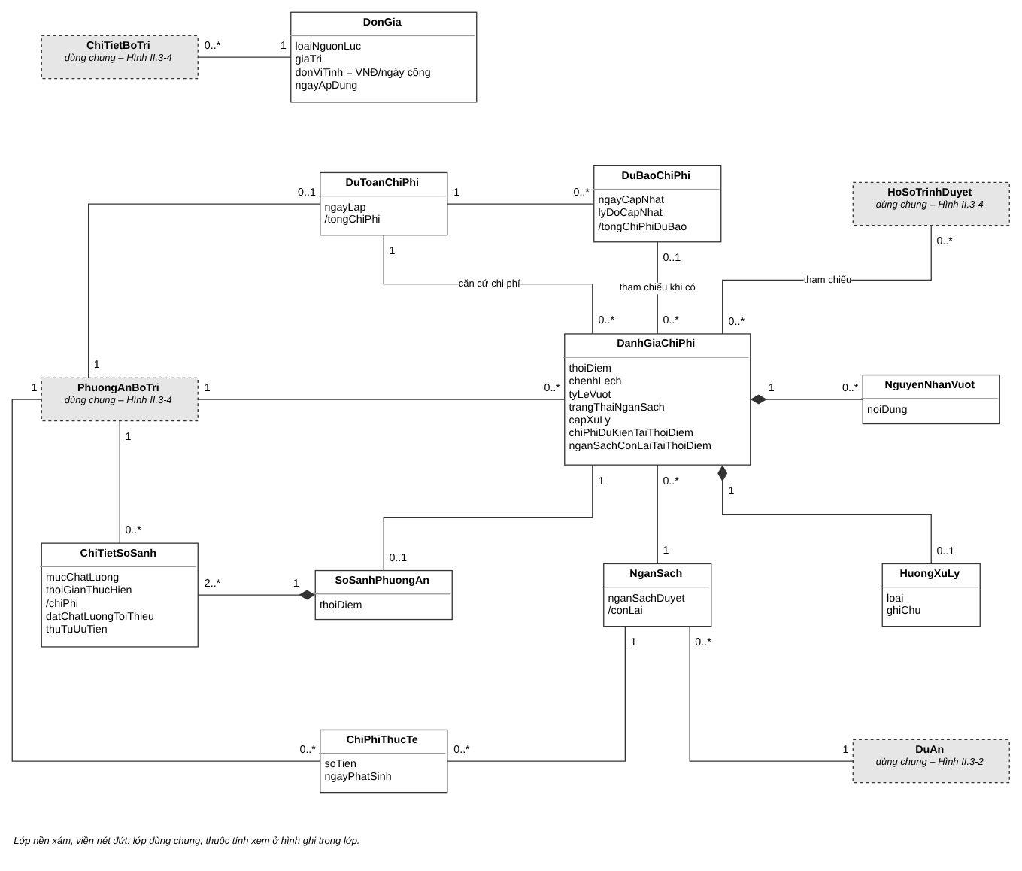
Hình II.3-5. Sơ đồ lớp miền: chi phí và ngân sách.

II.3.5. Gói E: Theo dõi và dự báo cung – cầu (V10)
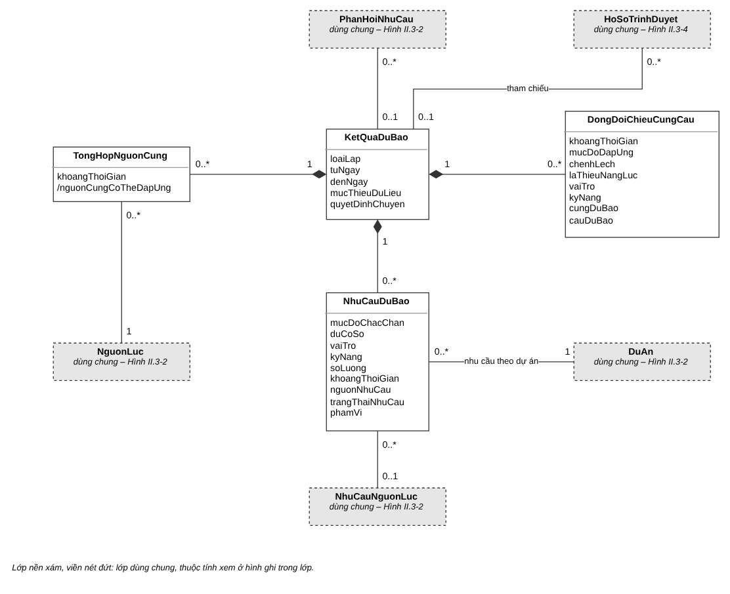
Hình II.3-6. Sơ đồ lớp miền: theo dõi và dự báo cung – cầu.

II.3.6. Danh mục lớp
Bảng II.3-1. Danh mục lớp miền nghiệp vụ.
Lớp | Ý nghĩa | Thuộc tính | Hình
DuAn | Dự án dùng nguồn lực, có hạng ưu tiên | maDuAn, tenDuAn, ngayBatDau, ngayKetThuc, hangUuTien | II.3-2
GiaiDoanDuAn | Giai đoạn của dự án | maGiaiDoan, tenGiaiDoan, ngayBatDau, ngayKetThuc | II.3-2
NhuCauNguonLuc | Nhu cầu nguồn lực do PM lập, RM xác nhận | maNhuCau, phamViCongViec, thoiGianBatDau, thoiGianKetThuc, trangThai | II.3-2
ViTriCanBoTri | Vị trí trong nhu cầu: vai trò, số lượng, %FTE | maViTri, vaiTro, soLuong, tyLeFTE | II.3-2
YeuCauKyNang | Kỹ năng mà vị trí đòi hỏi | capDoYeuCau, batBuoc | II.3-2
PhanHoiNhuCau | Phản hồi từ V4, V10 để PM xem lại nhu cầu | maPhanHoi, nguonPhanHoi, noiDung, thoiDiem | II.3-2
NguonLuc | Người có thể bố trí: nội bộ, cộng tác viên/đối tác, tuyển ngoài | maNguonLuc, hoTen, loaiNguon, nangLucChuan | II.3-2
KyNang | Danh mục kỹ năng | maKyNang, tenKyNang | II.3-2
HoSoNangLuc | Hồ sơ năng lực tập trung của một nguồn lực | kinhNghiem, chungChi | II.3-2
NangLucKyNang | Mức thành thạo một kỹ năng và trạng thái xác nhận | mucThanhThao, trangThaiXacNhan, ngayDanhGia, canCuXacNhan | II.3-2
BoTieuChiNangLuc | Bộ tiêu chí đánh giá năng lực chung | maBo, trangThai | II.3-2
TieuChiNangLuc | Một tiêu chí năng lực | maTieuChi, tenTieuChi, trangThai | II.3-2
MucDoNangLuc | Mức của tiêu chí và điều kiện công nhận | thuTu, moTa, dieuKienCongNhan | II.3-2
BoTieuChiPhuHop | Bộ điều kiện bắt buộc, tiêu chí, trọng số cho một nhu cầu | phienBan, ngayXacLap | II.3-3
TieuChiPhuHop | Điều kiện bắt buộc hoặc tiêu chí có trọng số | tenTieuChi, loai, trongSo | II.3-3
PhienTimKiem | Một lần tìm kiếm và đánh giá cho một nhu cầu | maPhien, thoiDiem, trangThai | II.3-3
KetQuaDanhGiaPhuHop | Phân loại, điểm, thứ hạng, vai trò shortlist của một ứng viên | phanLoai, diemTong, thuHang, vaiTroShortlist, mucDapUng, khoangThieuNangLuc, lyDoKhongDat, coXungDotLoiIch | II.3-3
DiemTieuChi | Điểm theo từng tiêu chí | diem | II.3-3
DeNghiMienTru | Đề nghị miễn trừ điều kiện bắt buộc và kết quả duyệt | lyDo, trangThai, noiDungDieuKienDuocMien, nguoiPheDuyet, thoiDiemQuyetDinh | II.3-3
YeuCauNguonLuc | Yêu cầu nguồn lực PM gửi cho V5 kèm khung thời gian (CN-127) | maYeuCau, loaiYeuCau, khungThoiGianTu, khungThoiGianDen | II.3-3
LichNguonLuc | Lịch nguồn lực tập trung của một nguồn lực | thoiGianNghi, ngayCapNhat | II.3-3
PhanBoNguonLuc | Bản ghi phân bổ cứng hoặc mềm trên lịch | loaiPhanBo, tuNgay, denNgay, tyLe, trangThaiXacNhan | II.3-3
KetLuanKhaNangThamGia | Kết luận khả năng tham gia, mức sử dụng, cờ rủi ro | trangThaiKhaNang, mucSuDung, thoiGianTrong, coRuiRoQuaTai, ngayYeuCauXacNhan, hanXacNhan, lyDoChoXacNhan, canCuDanhGia | II.3-3
DeXuatThamGiaMotPhan | Tỷ lệ và thời gian đề xuất khi chỉ tham gia được một phần | tyLe, khungThoiGian, trangThaiPM | II.3-3
HoSoVuotTaiNgoaiLe | Trường hợp vượt tải chuyển cấp theo DoA | mucCanhBao, lyDo, capThamQuyen, trangThai | II.3-3
PhuongAnBoTri | Phương án chính hoặc thay thế, có phiên bản và trạng thái | maPhuongAn, phienBan, loaiPhuongAn, trangThai, laChapNhanMotPhan, ngayBatDauXayDung, ngayGuiPM | II.3-4
ChiTietBoTri | Một dòng bố trí: người, vị trí, giai đoạn, tỷ lệ | vaiTroDuocGan, tyLeThamGia, tuNgay, denNgay | II.3-4
RuiRoViTri | Rủi ro và biện pháp của vị trí rủi ro cao | loaiRuiRo, bienPhapGiamThieu | II.3-4
DiemXungDot | Điểm vượt ngưỡng công suất, có mức cảnh báo | maXungDot, mucSuDung, mucCanhBao, trangThaiXuLy | II.3-4
NhatKyXuLyXungDot | Nhật ký xử lý điểm xung đột, đàm phán, phân xử | thoiDiem, noiDung, loaiXuLy | II.3-4
PhanXuXungDot | Hồ sơ chuyển cấp và quyết định phân xử | ngayChuyenCap, lyDoBeTac, capPhanXu, noiDungQuyetDinh | II.3-4
DeXuatThayDoi | Đề xuất thay đổi tiến độ hoặc phạm vi do cân đối nguồn lực | loaiThayDoi, noiDung | II.3-4
HoSoTrinhDuyet | Một lần trình duyệt phương án: mức rủi ro, cấp thẩm quyền | maHoSo, ngayTrinh, mucRuiRo, capThamQuyen, trangThaiXuLy, ngayChuyenCap | II.3-4
YeuCauGiaiTrinh | Yêu cầu RM giải trình, hoàn thiện phương án | noiDungCanLamRo, ngayYeuCau, trangThai | II.3-4
QuyetDinhPheDuyet | Quyết định, lý do, điều kiện, người và thời điểm quyết định | loaiQuyetDinh, lyDo, dieuKienApDung, nguoiQuyetDinh, thoiDiem | II.3-4
DonGia | Đơn giá áp dụng theo loại nguồn lực | loaiNguonLuc, giaTri, donViTinh = VNĐ/ngày công, ngayApDung | II.3-5
DuToanChiPhi | Dự toán chi phí của phương án | ngayLap, /tongChiPhi | II.3-5
DuBaoChiPhi | Lần cập nhật dự báo chi phí | ngayCapNhat, lyDoCapNhat, /tongChiPhiDuBao | II.3-5
ChiPhiThucTe | Chi phí thực tế phát sinh | soTien, ngayPhatSinh | II.3-5
NganSach | Ngân sách được duyệt và phần còn lại | nganSachDuyet, /conLai | II.3-5
DanhGiaChiPhi | Đối chiếu chi phí với ngân sách tại một thời điểm | thoiDiem, chenhLech, tyLeVuot, trangThaiNganSach, capXuLy, chiPhiDuKienTaiThoiDiem, nganSachConLaiTaiThoiDiem | II.3-5
NguyenNhanVuot | Nguyên nhân vượt ngân sách | noiDung | II.3-5
HuongXuLy | Hướng xử lý khi vượt ngân sách | loai, ghiChu | II.3-5
SoSanhPhuongAn | Một lần so sánh các phương án | thoiDiem | II.3-5
ChiTietSoSanh | Số liệu của một phương án trong lần so sánh | mucChatLuong, thoiGianThucHien, /chiPhi, datChatLuongToiThieu, thuTuUuTien | II.3-5
KetQuaDuBao | Kết quả một lần tổng hợp và dự báo cung – cầu | loaiLap, tuNgay, denNgay, mucThieuDuLieu, quyetDinhChuyen | II.3-6
TongHopNguonCung | Nguồn cung có thể đáp ứng trong khoảng thời gian | khoangThoiGian, /nguonCungCoTheDapUng | II.3-6
NhuCauDuBao | Nhu cầu được xét đưa vào dự báo | mucDoChacChan, duCoSo, vaiTro, kyNang, soLuong, khoangThoiGian, nguonNhuCau, trangThaiNhuCau, phamVi | II.3-6
DongDoiChieuCungCau | Đối chiếu cung – cầu theo từng khoảng thời gian | khoangThoiGian, mucDoDapUng, chenhLech, laThieuNangLuc, vaiTro, kyNang, cungDuBao, cauDuBao | II.3-6

Bảng II.3-2 ghi miền giá trị của các thuộc tính trạng thái. Tên trạng thái lấy theo các bước và điểm quyết định của Phần I; sơ đồ trạng thái ở II.4.1 dùng đúng các giá trị này. Đơn giá (DonGia) tính bằng VNĐ/ngày công theo vai trò; mức tham gia (tyLeThamGia, tyLeFTE) tính bằng %FTE.
Bảng II.3-2. Miền giá trị thuộc tính trạng thái.
Lớp | Thuộc tính | Giá trị | Căn cứ
NhuCauNguonLuc | trangThai | Đang xây dựng, Đã chuyển RM, Đã xác nhận, Cần tiếp tục hoàn thiện | CN-11, CN-13–CN-15; I.1.3.2
PhuongAnBoTri | trangThai | Đang xây dựng, Đã gửi PM, Cần điều chỉnh, Đang cân đối, Chờ phê duyệt, Yêu cầu chỉnh sửa, Locked Baseline, Bị từ chối | QT-31; CN-68, CN-69, CN-72, CN-73, CN-88, CN-99, CN-101; I.1.3.6, I.1.3.8
DiemXungDot | trangThaiXuLy | Chưa xử lý, Chỉ theo dõi, Đang đàm phán, Đã làm mịn, Đã san bằng, Đã đề xuất thay đổi, Chờ phân xử, Đã giải quyết | QT-33, QT-35–QT-38; CN-78–CN-88; I.1.3.7
HoSoTrinhDuyet | trangThaiXuLy | Đã tiếp nhận, Đã chuyển cấp CEO, Đang rà soát, Chờ giải trình, Đủ cơ sở, chờ quyết định, Đã phê duyệt, Duyệt ngoại lệ, Yêu cầu chỉnh sửa, Từ chối | QT-40–QT-46; CN-89–CN-102; I.1.3.8

II.4 — MÔ HÌNH HÓA HÀNH VI CỦA HỆ THỐNG CÔNG NGHỆ
Chỉ vẽ cho các ca sử dụng trọng tâm đã đặc tả ở II.2, dùng tên lớp của II.3, để giữ mạch ca sử dụng → lớp → hành vi. Không chọn thêm ca sử dụng ngoài trọng tâm.

II.4.1. Sơ đồ trạng thái (đối tượng có vòng đời phức tạp)

II.4.1.1. Sơ đồ trạng thái lớp NhuCauNguonLuc
Theo UC-01.1, UC-01.2, UC-01.3; thuộc tính trangThai: Đang xây dựng (PM xác định, hoàn thiện nhu cầu) → Đã chuyển RM (PM chuyển RM xem xét, CN-11) → Đã xác nhận (RM xác nhận, bàn giao V3, V4) hoặc Cần tiếp tục hoàn thiện (RM chuyển lại PM bổ sung, điều chỉnh, rồi PM chuyển RM lại). Căn cứ: CN-11, CN-13–CN-15; I.1.3.2. Người thực hiện: V2a – Nguyễn Thị Thùy Linh; V2b – Nguyễn Tuấn Long.

II.4.1.2. Sơ đồ trạng thái lớp PhuongAnBoTri
Theo UC-05.1; thuộc tính trangThai: Đang xây dựng (RM lập phương án, tối đa 3 ngày làm việc) → Đã gửi PM → Cần điều chỉnh (PM yêu cầu, RM điều chỉnh rồi gửi lại) hoặc PM xác nhận; sau xác nhận: có nghi ngờ xung đột → Đang cân đối (V7), không nghi ngờ xung đột → Chờ phê duyệt (V8, V9); V7 cân đối xong → Chờ phê duyệt; V8 quyết định: Phê duyệt hoặc Duyệt ngoại lệ → Locked Baseline, Yêu cầu chỉnh sửa → trả về V6 (Đang xây dựng) hoặc V7 (Đang cân đối), Từ chối → Bị từ chối. Căn cứ: QT-31; CN-68, CN-69, CN-72, CN-73, CN-88, CN-99, CN-101; I.1.3.6, I.1.3.8. Người thực hiện: V6 – Nguyễn Thi Thùy Linh.

II.4.1.3. Sơ đồ trạng thái lớp DiemXungDot
Theo UC-06.2; thuộc tính trangThaiXuLy: Chưa xử lý → Chỉ theo dõi (dưới Mức 3) hoặc Đang đàm phán (Mức 3 trở lên, tối đa 3 ngày làm việc); từ Đang đàm phán: thống nhất, còn khoảng dự trữ → Đã làm mịn; hết khoảng dự trữ → Đã san bằng; bế tắc hoàn toàn → Đã đề xuất thay đổi; hết 3 ngày chưa thống nhất hoặc bế tắc → Chờ phân xử (UC-06.3); Đã làm mịn, Đã san bằng, Đã đề xuất thay đổi (sau khi ghi nhật ký, bàn giao) và Chờ phân xử (khi có quyết định) → Đã giải quyết. Căn cứ: QT-33, QT-35–QT-38; CN-78–CN-88; I.1.3.7. Người thực hiện: V7 – Lưu Thùy Linh.

II.4.1.4. Sơ đồ trạng thái lớp HoSoTrinhDuyet
Theo UC-07.1; thuộc tính trangThaiXuLy: Đã tiếp nhận → Đã chuyển cấp CEO (Mức 4–5, tối đa 1 ngày làm việc) hoặc giữ ở PMO (Mức 1–3) → Đang rà soát → Chờ giải trình (UC-07.2; chỉ bổ sung, làm rõ thì quay lại Đang rà soát; cần thay đổi phân bổ thì Yêu cầu chỉnh sửa) hoặc Đủ cơ sở, chờ quyết định → Đã phê duyệt, Duyệt ngoại lệ, Yêu cầu chỉnh sửa hoặc Từ chối. Căn cứ: QT-40–QT-46; CN-89–CN-102; I.1.3.8. Người thực hiện: V8 – Ngọc Linh.

II.4.2. Sơ đồ giao tiếp (sự kiện truy vấn dữ liệu)

II.4.2.1. Sơ đồ giao tiếp UC-03.3 Đánh giá, xếp hạng và lập shortlist ứng viên
Lớp II.3: NhuCauNguonLuc, NguonLuc, HoSoNangLuc, BoTieuChiPhuHop, TieuChiPhuHop, KetQuaDanhGiaPhuHop, DiemTieuChi, DeNghiMienTru. Người thực hiện: V4 – Nguyễn Hoàng Linh.

II.4.2.2. Sơ đồ giao tiếp UC-07.1 Rà soát và đánh giá phương án
Lớp II.3: HoSoTrinhDuyet, PhuongAnBoTri, ChiTietBoTri, DanhGiaChiPhi, KetQuaDuBao. Người thực hiện: V8 – Ngọc Linh.

II.4.2.3. Sơ đồ giao tiếp UC-09.1 Tổng hợp và phân tích cung – cầu nguồn lực
Lớp II.3: TongHopNguonCung, NguonLuc, LichNguonLuc, PhanBoNguonLuc, NhuCauNguonLuc, KetQuaDuBao. Người thực hiện: V10 – LUẤN.

II.4.3. Sơ đồ tuần tự (sự kiện thay đổi dữ liệu)

II.4.3.1. Sơ đồ tuần tự UC-01.1 Xây dựng và hoàn thiện nhu cầu
Lớp II.3: DuAn, GiaiDoanDuAn, NhuCauNguonLuc, ViTriCanBoTri, YeuCauKyNang. Người thực hiện: V2a – Nguyễn Thị Thùy Linh.

II.4.3.2. Sơ đồ tuần tự UC-01.2 Xác nhận nhu cầu
Lớp II.3: NhuCauNguonLuc, PhanHoiNhuCau. Người thực hiện: V2b – Nguyễn Tuấn Long.

II.4.3.3. Sơ đồ tuần tự UC-02.1 Quản lý tiêu chí đánh giá năng lực
Lớp II.3: KyNang, BoTieuChiNangLuc, TieuChiNangLuc, MucDoNangLuc. Người thực hiện: V3 – Lê Hoài Linh.

II.4.3.4. Sơ đồ tuần tự UC-04.1 Đánh giá khả năng tham gia
Lớp II.3: YeuCauNguonLuc, NguonLuc, HoSoNangLuc, LichNguonLuc, PhanBoNguonLuc, KetLuanKhaNangThamGia. Người thực hiện: V5 – Nguyễn Hoàng Khánh Linh.

II.4.3.5. Sơ đồ tuần tự UC-05.1 Xây dựng phương án bố trí
Lớp II.3: NhuCauNguonLuc, KetLuanKhaNangThamGia, PhuongAnBoTri, ChiTietBoTri, RuiRoViTri. Người thực hiện: V6 – Nguyễn Thi Thùy Linh.

II.4.3.6. Sơ đồ tuần tự UC-06.2 Cân đối nguồn lực
Lớp II.3: DiemXungDot, PhuongAnBoTri, ChiTietBoTri, NhatKyXuLyXungDot, DeXuatThayDoi. Người thực hiện: V7 – Lưu Thùy Linh.

II.4.3.7. Sơ đồ tuần tự UC-08.1 Tính và cập nhật chi phí phương án
Lớp II.3: PhuongAnBoTri, ChiTietBoTri, DonGia, DuToanChiPhi, DuBaoChiPhi, ChiPhiThucTe. Người thực hiện: V9 – Ngô Nhật Long.

II.4.3.8. Sơ đồ tuần tự UC-09.2 Dự báo cung – cầu nguồn lực
Lớp II.3: NhuCauDuBao, TongHopNguonCung, KetQuaDuBao, DongDoiChieuCungCau. Người thực hiện: V10 – LUẤN.

